**PENGEMBANGAN APLIKASI PENCARIAN JALUR TERPENDEK MENUJU LOKASI FASILITAS KESEHATAN DI KOTA MALANG BERBASIS ANDROID**

**SKRIPSI**

Digunakan Sebagai Syarat Maju Ujian Diploma IV

Politeknik Negeri Malang

**Oleh :**

**MOCHAMAD IMRON ROFI NIM. 1341180005**



**PROGRAM STUDI TEKNIK INFORMATIKA**

**JURUSAN TEKNOLOGI INFORMASI**

**POLITEKNIK NEGERI MALANG**

**JULI 2017**

# SAMPUL DEPAN

**PENGEMBANGAN APLIKASI PENCARIAN JALUR TERPENDEK MENUJU LOKASI FASILITAS KESEHATAN DI KOTA MALANG BERBASIS ANDROID**

**SKRIPSI**

Digunakan Sebagai Syarat Maju Ujian Diploma IV

Politeknik Negeri Malang

**Oleh :**

**MOCHAMAD IMRON ROFI NIM. 1341180005**



**PROGRAM STUDI TEKNIK INFORMATIKA**

**JURUSAN TEKNOLOGI INFORMASI**

**POLITEKNIK NEGERI MALANG**

**JULI 2017**

# HALAMAN JUDUL

**PENGEMBANGAN APLIKASI PENCARIAN JALUR TERPENDEK MENUJU LOKASI FASILITAS KESEHATAN DI KOTA MALANG BERBASIS ANDROID**

**SKRIPSI**

Digunakan Sebagai Syarat Maju Ujian Diploma IV

Politeknik Negeri Malang

**Oleh :**

**MOCHAMAD IMRON ROFI NIM. 1341180005**



**PROGRAM STUDI TEKNIK INFORMATIKA**

**JURUSAN TEKNOLOGI INFORMASI**

**POLITEKNIK NEGERI MALANG**

**JULI 2017**

# HALAMAN PENGESAHAN

**PENGEMBANGAN APLIKASI PENCARIAN JALUR TERPENDEK MENUJU LOKASI FASILITAS KESEHATAN DI KOTA MALANG BERBASIS ANDROID**

Disusun oleh:

MOCHAMAD IMRON ROFI NIM.1341180005

Skripsi ini telah diuji pada tanggal 19 Juli 2017

Disetujui oleh:

|  |  |  |  |  |
| --- | --- | --- | --- | --- |
| 1. | Penguji I | : | Yuri Arianto, S.KOM., M.KOM  NIP. 198007162010121002 | ........................... |
| 2. | Penguji II | : | Ridwan Rismanto, SST., M.KOM  NIP. 198603182012121001 | ........................... |
| 3. | Pembimbing I | : | Ely Setyo Astuti, ST., MT.  NIP. 197605152009122001 | ........................... |
| 4. | Pembimbing II | : | Hendra Pradibta, SE., MSC  NIP. 198305212006041003 | ........................... |

Mengetahui,

|  |  |
| --- | --- |
| Ketua Jurusan  Teknologi Informasi | Ketua Program Studi  Teknik Informatika |
| Rudy Ariyanto, S.T., M.Cs. | Ir. Deddy Kusbianto P., M.MKom. |
| NIP. 19711110 199903 1 002 | |  | | --- | | NIP. 19621128 198811 1 001 | |

# PERNYATAAN

Dengan ini saya menyatakan bahwa Laporan Skripsi ini tidak terdapat karya yang pernah diajukan untuk memperoleh gelar kesarjanaan di suatu Perguruan Tinggi, dan sepanjang pengetahuan saya juga tidak terdapat karya atau pendapat yang pernah ditulis atau diterbitkan oleh orang lain, kecuali yang secara tertulis diacu dalam naskah ini dan disebutkan dalam daftar pustaka.

Malang, Juli 2017

Mochamad Imron Rofi

# ABSTRAK

**Rofi, Mochamad Imron.** “Pengembangan Aplikasi Pencarian Jalur Terpendek Menuju Lokasi Fasilitas Kesehatan di Kota Malang Berbasis Android”. **Pembimbing: (1) Ely Setyo Astuti, ST., MT., (2) Hendra Pradibta, SE., MSC.**

**Skripsi, Program Studi Teknik Informatika, Jurusan Teknologi Informasi, Politeknik Negeri Malang, 2017.**

Pendatang dan warga di Kota Malang seringkali kesulitan dalam mencari lokasi Fasilitas Kesehatan yang berada di Kota Malang khususnya yang bekerjasama dengan BPJS Kota Malang. Mereka belum mengetahui jalur terpendek menuju lokasi fasilitas kesehatan. Pada skripsi ini, dikembangkan sebuah aplikasi yang dapat memberikan informasi mengenai fasilitas kesehatan yang akan dituju dan dapat mengoptimalkan pencarian jalur terpendek menuju lokasi fasilitas kesehatan menggunakan algoritma A* (A Star) yang menerapkan *heuristic search* yaitu teknik yang mengembangkan efisiensi dalam proses pencarian. Pencarian tersebut mempunyai informasi tentang *cost*/biaya untuk mencapai tujuan dari lokasi awal. Hasil penerapan algoritma A* (A Star) pada aplikasi pencarian jalur terpendek menuju lokasi fasilitas kesehatan di kota Malang membantu pendatang dalam mencari fasilitas kesehatan dan jalur terpendek menuju lokasi fasilitas kesehatan.

**Kata Kunci**: jalur terpendek, fasilitas kesehatan, algoritma A* (A Star), *heuristic search*

# *ABSTRACT*

**Rofi, Mochamad Imron.** “*The Development of Android Based Application of the Shortest Route to the Location of Health Facilities in Malang*”. ***Advisors*: (1) Ely Setyo Astuti, ST., MT., (2) Hendra Pradibta, SE., MSC.**

***Thesis, Informatics Engineering Study Program, Department of Information Technology, State Polytechnic of Malang, 2017.***

*Data collection and citizens of Malang city often find difficulties in finding a location of Health facility located in The City of Malang, especially those that cooperate with Social Security Administrator of Health (BPJS) of Malang City. The citizens still do not know the shortest route to the location of the health facility. In this thesis, an application that can give the user information regarding the health facility they want to visit is developed to optimize the shortest route to the selected health facility location using the A* algorithm applying Heuristic Search, a technique that develops efficiency in the search process. The search has information about cost to achieve the objectives of the initial location. The result of A* algorithm implementation in the shortest route search application to the health facility location in Malang city helps users find the health facility and the shortest route to health facility location.*

***Keywords****: shortest route, health facility, A* algorithm, heuristic search*

# KATA PENGANTAR

Puji Syukur Alhamdulillah penulis panjatkan kehadirat ALLAH SWT atas segala rahmat dan hidayah-Nya penulis dapat menyelesaikan laporan skripsidengan judul “PENGEMBANGAN APLIKASI PENCARIAN JALUR TERPENDEK MENUJU LOKASI FASILITAS KESEHATAN DI KOTA MALANG”. Laporan skirpsi ini penulis susun sebagai persyaratan untuk menyelesaikan studi program Diploma IV Program Studi Teknik Informatika, Jurusan Teknologi Informasi, Politeknik Negeri Malang.

Penulis Menyadari tanpa adanya dukungan dan kerja sama dari berbagai pihak, kegiatan laporan skripsi ini tidak akan dapat berjalan dengan baik. Untuk itu, penulis ingin menyampaikan rasa terima kasih kepada:

1. Bapak Rudy Ariyanto, ST., MCs. selaku Ketua Jurusan Teknologi Informasi Politeknik Negeri Malang.
2. Bapak Ir. Deddy Kusbianto P., M.MKom. selaku Ketua Program Studi Teknik Informatika Politeknik Negeri Malang.
3. Ibu Ely Setyo Astuti, ST., MT. selaku Dosen Pembimbing Skripsi.
4. Bapak Hendra Pradibta, SE., MSC. Selaku Dosen Pembimbing Skripsi.
5. Dan seluruh pihak yang telah membantu dan mendukung lancarnya pembuatan Laporan Skripsi dari awal hingga akhir yang tidak dapat kami sebutkan satu persatu.

Penulis menyadari bahwa dalam penyusunan laporan akhir ini, masih banyak terdapat kekurangan dan kelemahan yang dimiliki penulis baik itu sistematika penulisan laporan maupun penggunaan bahasa. Untuk itu penulis mengharapkan saran dan kritik dari berbagai pihak yang bersifat membangun demi penyempurnaan laporan ini. Semoga laporan ini berguna bagi pembaca secara umum dan penulis secara khusus. Akhir kata, penulis ucapkan banyak terima kasih.

Malang, juli 2017

Mochamad Imron Rofi

# DAFTAR ISI

Halaman

SAMPUL DEPAN i

HALAMAN JUDUL ii

HALAMAN PENGESAHAN iii

PERNYATAAN iv

ABSTRAK v

*ABSTRACT* vi

KATA PENGANTAR vii

DAFTAR ISI viii

DAFTAR GAMBAR xi

DAFTAR TABEL xii

DAFTAR LAMPIRAN xiii

BAB I. PENDAHULUAN 1

1.1 Latar Belakang 1

1.2 Rumusan Masalah 2

1.3 Batasan Masalah 2

1.4 Tujuan 2

1.5 Sistematika Penulisan 2

BAB II. LANDASAN TEORI 5

2.1 Algoritma A* (A *Star*) 5

2.2 Android 11

2.3 Pencarian Jalur Terpendek 13

2.4 Web Service 14

2.5 Fasilitas kesehatan 14

BAB III. METODOLOGI PENELITIAN 16

3.1 Tahapan penelitian 16

BAB IV. ANALISA DAN PERANCANGAN 20

4.1 Analisis Kebutuhan 20

4.1.1 Deskripsi Umum 20

4.1.2 Data Requirement 20

4.2 Perancangan Sistem 21

4.2.1 *Use Case* 21

4.2.2 Work Breakdown Structure (WBS) 30

4.2.3 Flowchart 31

4.4.4 Desain Arsitektur 33

BAB V. IMPLEMENTASI 34

5.1 Implementasi Basis Data 34

5.1.1 Gambar Tabel Admin 35

5.1.2 Gambar Tabel Faskes 35

5.1.3 Gambar Tabel Lokasi 36

5.2 Implementasi Antar Muka 36

5.2.1 Halaman *admin* 36

5.2.2 Halaman utama admin 37

5.2.3 Halaman tambah data 38

5.2.4 Halaman Awal User 39

5.2.5 Halaman Faskes Tingkat 1 40

5.2.6 Tampilan fitur pilihan kecamatan 41

5.2.7 Tampilan fitur pilihan fasilitas kesehatan 42

5.2.8 Halaman pilihan pencarian 43

5.2.9 Tampilan detail fasilitas kesehatan 45

5.2.10 Halaman tampilan jalur terpendek 46

5.2.11 Halaman faskes tingkat 2 47

5.2.12 Halaman faskes tingkat 3 48

5.2.13 Halaman Lokasi 49

5.2.14 Halaman Pencarian 50

5.2.15 Halaman informasi 51

5.2.16 Implementasi pembuatan *graph* 52

BAB VI. PENGUJIAN DAN PEMBAHASAN 54

6.1 Uji Coba 54

6.1.1 Pengujian Spesifikasi Perangkat Uji Coba 54

6.2 Pengujian Performa fungsionalitas Sistem 55

6.3 Analisis Hasil Uji Coba Sistem 56

6.4 Hasil Uji Coba dengan Responden 57

6.5 Pengujian Algoritma A* 58

BAB VII. KESIMPULAN 62

7.1 Kesimpulan 62

7.2 Saran 62

DAFTAR PUSTAKA 63

LAMPIRAN 65

PROFIL PENULIS 93

# DAFTAR GAMBAR

Halaman

Gambar 2.1 Contoh Kasus Algoritma A* 6

Gambar 2.2 Langkah Pertama contoh kasus algoritma A* 7

Gambar 2.3 Langkah kedua contoh kasus algoritma A* 8

Gambar 2.4 Langkah ketiga algoritma A* 8

Gambar 2.5 Langkah keempat algoritma A* 9

Gambar 2.6 Langkah kelima algoritma A* 10

Gambar 2.7 langkah keenam contoh kasus algoritma A* 11

Gambar 3.1 Metode Model Fishbone 17

Gambar 4.2.1 Diagram Use Case 21

Gambar 4.2.2 Work Breakdown Structure (WBS) 30

Gambar 4.2.3 Flowchart Pencarian Fasilitas Kesehatan 31

Gambar 4.2.4 Desain Arsitektur 33

Gambar 5.1 Data Base 34

Gambar 5.2 Tabel *Admin* 35

Gambar 5.3 Tabel Faskes 35

Gambar 5.4 Tabel Lokasi 36

Gambar 5.2.1 Halaman login admin 37

Gambar 5.2.2 Halaman utama *admin* 38

Gambar 5.2.3 Halaman *edit* 38

Gambar 5.2.4 Halaman tambah data 39

Gambar 5.2.5 Tampilan awal *user* (android) 40

Gambar 5.2.6 Tampilan halaman fasilitas kesehatan tingkat 1 41

Gambar 5.2.7 Tampilan fitur pilihan kecamatan 42

Gambar 5.2.8 Tampilan fitur pilihan fasilitas kesehatan 43

Gambar 5.2.9 Halaman pilihan pencarian 44

Gambar 5.2.10 Tampilan detail fasilitas kesehatan 45

Gambar 5.2.11 Tampilan jalur terpendek faskes tingkat 1 46

Gambar 5.2.12 Tampilan fasilitas kesehatan tingkat 2 47

Gambar 5.2.13 Tampilan jalur terpendek faskes tingkat 2 48

Gambar 5.2.14 Tampilan fasilitas kesehatan tingkat 3 48

Gambar 5.2.15 Tampilan jalur terpendek faskes tingkat 3 49

Gambar 5.2.16 halaman Lokasi 50

Gambar 5.2.17 Halaman pencarian 50

Gambar 5.2.18 jalur pencarian 51

Gambar 5.2.19 Halaman informasi 51

Gambar 5.2.20 Marker *Detail* 52

Gambar 5.2.21 Jalur marker *detail* 52

Gambar 5.2.22 Marker Sederhana 53

Gambar 5.2.23 Jalur marker sederhana 53

Gambar 6.5.1 Jalur perhitungan A Star 59

Gambar 6.5.2 Jalur Heuristik 59

Gambar 6.5.3 Jalur yang di lewati 61

# DAFTAR TABEL

Halaman

Tabel 2.1 Nilai *h(n)* contoh algoritma A* 6

Tabel 4.2.1 Tabel Fungsi aktor use case 22

Tabel 4.2.2 Definisi use case 23

Tabel 4.2.3 Deskripsi Use Case "Login" 24

Tabel 4.2.4 Deskripsi Use Case "Logout" 25

Tabel 4.2.5 Deskripsi Use Case "Lihat data Fasilitas Kesehatan" 26

Tabel 4.2.6 Deskripsi Use Case "Olah data Fasilitas Kesehatan" 27

Tabel 4.2.7 Deskripsi Use Case " marker Lokasi Fasilitas Kesehatan" 28

Tabel 4.2.8 Deskripsi Use Case "Memilih Fasilitas Kesehatan sesuai kriteria" 29

Tabel 6.1 Spesifikasi perangkat keras PC / Laptop 54

Tabel 6.2 Spesifikasi Perangkat Keras Smartphone 54

Tabel 6.3 Spesifikasi perangkat lunak PC / Laptop 55

Tabel 6.4 Spesifikasi Perangkat Lunak Smartphone 55

Tabel 6.2.1 Fungsionalitas Sistem 55

Tabel 6.4.1 Data Hasil Kuesioner 57

Tabel 6.4.2 Grafik presentase kuesioner 58

Tabel 6.5.1 Tabel Perhitungan A Star 60

# DAFTAR LAMPIRAN

Lampiran 1 Data Fasilitas Kesehatan 65

Lampiran 2 Form Verifikasi Abstrak dan Tata Tulis 67

Lampiran 3 Lembar Persetujuan 68

Lampiran 4 Lembar Bimbingan Bu Ely 69

Lampiran 5 Lembar Bimbingan Pak Hendra 70

Lampiran 6 Lembar Revisi Pak Yuri 71

Lampiran 7 Lembar Revisi Pak Ridwan 72

Lampiran 8 Kuesioner 73

# BAB I. PENDAHULUAN

## Latar Belakang

Teknologi komunikasi telah berkembang seiring dengan berjalannya waktu salah satunya yaitu smartphone. Smartphone adalah telepon pintar yang memiliki kemampuan seperti komputer, hampir semua smartphone sekarang ini sudah dilengkapi dengan fitur *Global Position System* atau yang biasa disingkat GPS. Dengan kemajuan teknologi yang semakin pesat pada saat ini berpengaruh pada perkembangan smartphone dengan sistem operasi android. Perkembangan teknologi ini membantu dalam menyajikan informasi secara cepat baik itu informasi wisata, olahraga maupun fasilitas kesehatan.

Fasilitas kesehatan adalah segala sarana dan prasarana atau tempat yang dapat menunjang kesehatan atau yang dapat digunakan untuk menyelenggarakan pelayanan kesehatan, baik *promotif, preventif, kuratif,* maupun *rehabilitatif* yang dilakukan oleh pemerintah, pemerintah daerah dan atau masyarakat.[1]

Malang merupakan kota pendidikan. Banyak pendatang dari berbagai wilayah di Indonesia yang singgah di Malang untuk mencari ilmu. Para pendatang tersebut kebanyakan adalah mahasiswa dan ada juga pegawai. Para pendatang tersebut tentu tidak mengetahui semua informasi yang ada di kota malang salah satunya fasilitas kesehatan yang berada di Kota Malang. Para pendatang tersebut kadang merasa kesulitan untuk mencari Fasilitas Kesehatan yang berada di kota Malang.[2]

Berawal dari masalah tersebut, akan di bangun sebuah Aplikasi Pencarian Jalur Terpendek Menuju Lokasi Fasilitas Kesehatan di Kota Malang Berbasis Android. Aplikasi ini membantu pencarian Fasilitas Kesehatan dengan menampilkan peta lokasi dan rute terpendek. Agar pengguna dapat dengan mudah menemukan lokasi fasilitas kesehatan yang ada di Kota Malang. selain peta lokasi fasilitas kesehatan, aplikasi ini juga menampilkan informasi tambahan seperti nama fasilitas kesehatan, alamat dan nomer telepon fasilitas kesehatan tersebut. Diharapkan dengan adanaya aplikasi ini dapat membantu masyarakat dalam memperoleh informasi mengenai lokasi Fasilitas Kesehatan.

## Rumusan Masalah

Berdasarkan latar belakang diatas, maka rumusan masalah adalah sebagai berikut :

1. Bagaimana mengembangkan sebuah aplikasi berbasis android yang dapat menampilkan informasi Fasilitas Kesehatan di Kota Malang ?
2. Bagaimana mengembangkan sebuah aplikasi berbasis android yang dapat membantu mencari jalur terpendek menuju lokasi Fasilitas Kesehatan di Kota Malang ?

## Batasan Masalah

Untuk memperoleh hasil yang baik maka pembahasan hanya terbatas pada masalah berikut:

1. Data Fasilitas Kesehatan yang digunakan adalah data Fasilitas Kesehatan BPJS di Kota Malang meliputi puskesmas, optik, rumah sakit, klinik, klinik TNI atau POLRI. apotek
2. Aplikasi yang dibangun dijalankan pada *platform mobile.*
3. Aplikasi membutuhkan koneksi internet untuk mengakses GPS, API *Google Maps,* dan mengambil data dari *server.*

## Tujuan

Tujuan dibangunnya aplikasi ini adalah :

1. Mengembangkan sebuah aplikasi berbasis android yang dapat menampilkan informasi Fasilitas Kesehatan di Kota Malang.
2. Mengembangkan sebuah aplikasi berbasis android yang dapat membantu mencari jalur terpendek untuk menuju lokasi Fasilitas Kesehatan di Kota Malang.

## Sistematika Penulisan

Dalam menyusun proposal ini, sistem penulisan yang di gunakan oleh penulis yaitu dengan cara membagi masalah menjadi beberapa tahapan. Dimana pembahasan setiap babnya sebagai berikut :

**BAB I PENDAHULUAN**

Pada bab ini dijelaskan mengenai hal – hal yang bersifat umum seperti latar belakang, rumusan masalah, batasan masalah, tujuan penulisan, metodologi, dan sistematika penulisan.

**BAB II LANDASAN TEORI**

Pada bab ini berisikan teori-teori yang mendasari dan berkaitan dengan masalah perencanaan dan pembuatan aplikasi yang digunakan acuan untuk memudahkan pemahaman dan pemecahan terhadap masalah yang ada.

**BAB III METODOLOGI PENELITIAN**

Pada bab ini terdiri dari metode, teknik, prosedur apa dan tools yang akan digunakan sehingga setiap tahap penelitian dapat dilakukan dengan tepat. Metodologi penelitian antara lain metode pengambilan data, metode pengembangan sistem, fase-fase pengembangan sistem.

**BAB IV ANALISIS DAN PERANCANGAN**

Pada bab ini menjelaskan Analisis dan Perancangan Aplikasi yang akan dibuat.

**BAB VI IMPLEMENTASI**

Pada bab ini membahas tentang pembuatan Aplikasi Pencarian Jalur Terpendek Menuju Lokasi Fasilitas Kesehatan di Kota Malang Berbasis Android.

**BAB VI PENGUJIAN DAN PEMBAHASAN**

Pada bab ini membahas tentang pengujian Aplikasi Pencarian Jalur Terpendek Menuju Lokasi Fasilitas Kesehatan di Kota Malang Berbasis Android. Pembahasan berisi tentang hasil ujicoba aplikasi kepada user.

**BAB VII PENUTUP**

Pada bab ini berisi kesimpulan yang diperoleh setelah melakukan analisis masalah, perancangan, implementasi, pengujian dan analisa hasil pengujian terhadap aplikasi dan saran-saran.

# BAB II. LANDASAN TEORI

## Algoritma A* (A *Star*)

Algoritma A* pertama kali ditemukan pada tahun 1968 oleh Peter Hart, Nils Nilsson dan Bertram Raphael .Algoritma A* merupakan salah satu dari heuristic search, adalah algoritma untuk mencari estimasi jalur dengan cost terkecil dari node awal ke node berikutnya sampai mencapai node tujuan. A* memiliki suatu fungsi yang didenotasikan dengan f(x) untuk menetapkan estimasi cost yang terkecil dari jalur yang dilalui node x dengan rumus sebagai berikut.

f(x) = h(x) + g(x) (1) Fungsi h(x) adalah hyphotesis cost atau heuristic cost atau estimasi cost terkecil dari node x ke tujuan, yang disebut juga sebagai future pathcost. Fungsi g(x) adalah geographical cost atau cost sebenarnya dari node x ke node tujuan, yang disebut juga sebagai past path-cost. Dengan metode atau algoritma A*, cost untuk mencapai node berikutnya didapat dari fungsi f(x), sehingga pada pemilihan jalur terpendek dapat langsung diketahui node berikutnya dengan cost terkecil sampai mencapai node tujuan tanpa kembali ke node yang sudah dikunjungi.[3] Dalam notasi matematika dituliskan sebagai :

f(n) = g(n) + h(n) ............................(2.1)

Dengan perhitungan biaya seperti ini, algoritma A* adalah *complete* dan optimal.

*f(n)* = jumlah dari g(n) dan h(n).ini adalah perkiraan jalur terpendek sementara.

*g(n)* = ***Geographical Cost,*** total jarak yang didapat dari node awal ke node sekarang.

*h(n) =*  ***Heuristic Cost*,**perkiraan jarak dari node sekarang ( yang sedang dikunjungi ) ke node tujuan.

Dengan perhitungan jarak seperti ini, algoritma A* adalah *complete* dan optimal. Misalkan terdapat 13 kota yang dinyatakan oleh simpul-simpul dalam suatu *graph* dua arah. Setiap angka pada busur menyatakan jarak sebenarnya (*actual cost*) antara satu kota dengan yang lainnya. Nilai *h*(*n*) adalah fungsi heuristik, yaitu jarak garis lurus dari simpul *n* menuju simpul G dalam satuan kilometer. Contoh kasus pencarian rute terpendek ditampilkan pada Gambar 2.1

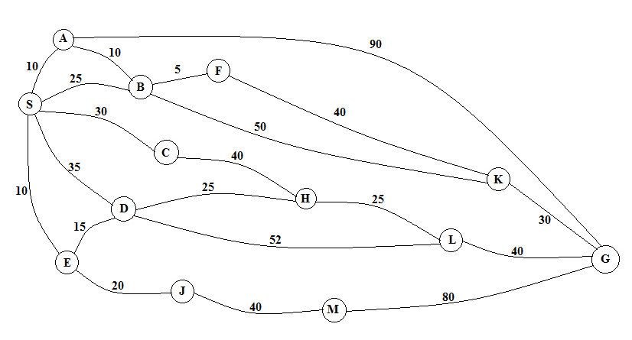

Gambar . Contoh Kasus Algoritma A*

Tabel 2.1 adalah tabel nilai *h*(*n*) yang menyatakan jarak perkiraan dari setiap simpul-simpul menuju simpul G :

Tabel 2.1 Nilai *h(n)* contoh algoritma A*

|  |  |  |  |  |  |  |  |  |  |  |  |  |  |
| --- | --- | --- | --- | --- | --- | --- | --- | --- | --- | --- | --- | --- | --- |
| N | S | A | B | C | D | E | F | G | H | J | K | L | M |
| h(n) | 80 | 80 | 60 | 70 | 85 | 74 | 70 | 0 | 40 | 100 | 30 | 20 | 70 |

Langkah-langkah pencarian rute berdasarkan algoritma tersebut adalah sebagai berikut:

1. Langkah pertama, karena di *OPEN* hanya terdapat satu simpul (S), maka S terpilih sebagai *BestNode* dan dipindahkan ke *CLOSED.* Kemudian bangkitkan semua suksesor S, yaitu: A, B, C, D, E. Karena kelima suksesor tidak ada di *OPEN* maupun *CLOSED*, maka kelimanya dimasukkan ke *OPEN*. Menghasilkan *OPEN* = [A, B, C, E] dan *CLOSED* = [S]. Gambar 2.2 menjelaskan langkah pertama dari pencarian rute terpendek

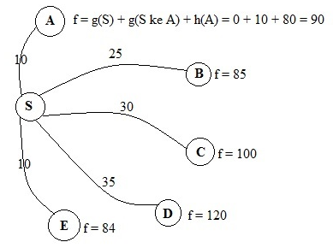

Gambar . Langkah Pertama contoh kasus algoritma A*

1. Langkah kedua, E dengan biaya terkecil (yaitu 84) terpilih sebagai *BestNode* dan dipindahkan ke *CLOSED.* Selanjutnya, semua suksesor E dibangkitkan, yaitu: D dan J. Karena belum pernah ada di *OPEN* maupun *CLOSED*, maka J dimasukkan ke *OPEN*. Sedangkan simpul D sudah ada di *OPEN*, maka harus dicek apakah *parent* dari D perlu diganti atau tidak, Ternyata, jarak dari S ke D melalui E (yaitu 10 + 15 = 25) lebih kecil daripada jarak dari S ke D (yaitu 35). Oleh karena itu, *parent* dari D harus diubah, yang semula S menjadi E. Dengan perubahan *parent* ini, maka nilai *g* dan *f*  pada D juga diperbarui (nilai *g* yang semula 35 menjadi 25, dan nilai *f* dari 120 menjadi 110). Langkah kedua ini menghasilkan *OPEN* = [A, B, C, D, J] dan *CLOSED* = [S, E]. Penjelasan langkah kedua dari pencarian rute terpendek ditampilkan pada Gambar 2.3.

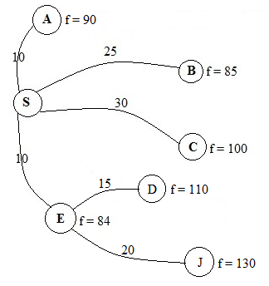

Gambar . Langkah kedua contoh kasus algoritma A*

1. Langkah ketiga, B dengan jarak terkecil (yaitu 85) terpilih sebagai *BestNode* dan dipindahkan ke *CLOSED*. Selanjutnya, semua suksesor B dibangkitkan, yaitu: A, F dan K. Karena belum pernah ada di *OPEN* maupun *CLOSED*, maka F dan K dimasukkan ke *OPEN*. Sedangkan simpul A sudah ada di *OPEN*, maka harus dicek apakah *parent* dari A perlu diganti atau tidak. Ternyata, jarak dari S ke A melalui B (yaitu 25 + 10 = 35) lebih besar daripada jarak dari S ke A (yaitu 10). Oleh karena itu, *parent* dari A tidak perlu diubah (tetap S), Akhir dari langkah ketiga ini menghasilkan *OPEN* = [A, C, D, F, J, K] dan *CLOSED* = [S, E, B]. Gambar 2.4 menjelaskan langkah ketiga dari pencarian rute terpendek.

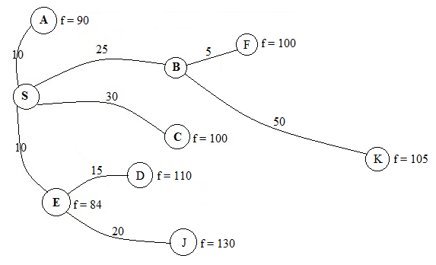

Gambar . Langkah ketiga algoritma A*

1. Langkah keempat, A dengan jarak terkecil (yaitu 90) terpilih sebagai *BestNode* dan dipindahkan ke *CLOSED*. Selanjutnya, semua suksesor A dibangkitkan, yaitu: B dan G. Karena belum pernah ada di *OPEN* maupun *CLOSED*, maka G dimasukkan ke *OPEN*. Sedangkan simpul B sudah ada di *CLOSED*, maka harus dicek apakah *parent* dari B perlu diganti atau tidak. Ternyata, jarak dari S ke B melalui A (yaitu 10 + 10 = 20) lebih kecil daripada jarak dari S ke B (yaitu 25). Oleh karena itu, *parent* dari B harus diubah, yang semula S menjadi A, nilai *g* dan *f* pada B juga harus diperbarui (nilai *g* yang semula 25 menjadi 20, dan nilai *f* dari 85 menjadi 80). Dalam kasus ini, B hanya mempunyai dua jalur, yaitu F dan K. Nilai *g*(F) yang semula 30 diubah menjadi 25, dan nilai *f*(F) dari 100 menjadi 95. Nilai *g*(K) yang semula 75 diubah menjadi 70, dan nilai *f*(K) dari 105 menjadi 100. Akhirnya, *OPEN* = [C, D, F, G, J, K] dan *CLOSED* = [S, E, B, A]. Gambar 2.5 menjelaskan langkah keempat dari pencarian rute terpendek.

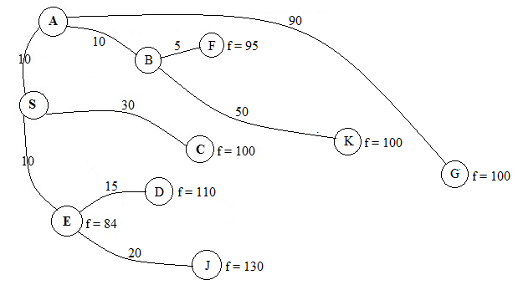

Gambar . Langkah keempat algoritma A*

1. Langkah kelima, F dengan jarak terkecil (yaitu 95) terpilih sebagai *BestNode* dan dipindahkan ke *CLOSED*. Selanjutnya, semua suksesor F dibangkitkan, yaitu: K. Karena K sudah ada di *OPEN*, maka harus dicek apakah *parent* dari K perlu diganti atau tidak. Jarak dari S ke K melalui F ternyata lebih kecil daripada jarak dari S ke K melalui *parent* lama (B). Oleh karena itu, *parent* dari K harus diubah, yang semula B menjadi F. Selanjutnya, nilai *g*(K) yang semula 70 diubah menjadi 65, dan nilai *f*(K) dari 100 menjadi 95. Akhirnya, *OPEN* = [C, D, F, G, J, K] dan *CLOSED* = [S, E, B, A, F]. Penjelaskan langkah kelima dari pencarian rute terpendek ditunjukkan pada Gambar 2.6.

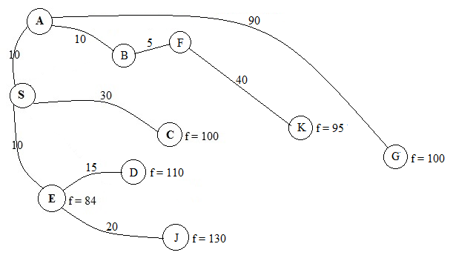

Gambar . Langkah kelima algoritma A*

1. Langkah keenam, K dengan jarak terkecil (yaitu 95) terpilih sebagai *BestNode* dan dipindahkan ke *CLOSED*. Selanjutnya, semua suksesor K dibangkitkan, yaitu: G. Karena G sudah ada di *OPEN*, maka harus dicek apakah *parent* dari G perlu diganti atau tidak. Jarak dari S ke G melalui K ternyata lebih kecil daripada jarak S ke G melalui *parent* lama (A). Oleh karena itu, *parent* dari G harus diubah, yang semula A menjadi K. Selanjutnya, nilai *g*(G) yang semula 100 diubah menjadi 95, dan nilai *f*(G) dari 100 menjadi 95. Pada akhir langkah keenam ini, *OPEN* = [C, D, G, J] dan *CLOSED* = [S, E, B, A, F, K]. Gambar 2.7 menjelaskan langkah keenam dari pencarian rute terpendek.

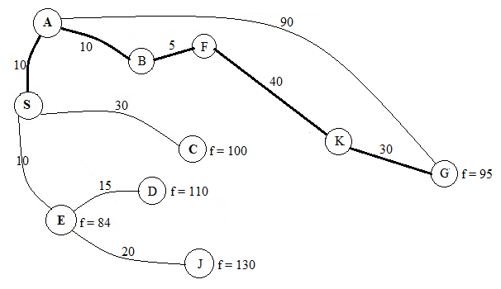

Gambar . langkah keenam contoh kasus algoritma A*

Selanjutnya, G dengan jarak terkecil (yaitu 95) terpilih sebagai *BestNode*. Karena *BestNode* sama dengan *goal*, berarti solusi sudah ditemukan. Rute dan total jarak bisa ditelusuri balik dari G menuju S karena setiap simpul hanya memiliki satu *parent* dan setiap simpul memiliki informasi jarak sebenarnya (*g*). Penelusuran menghasilkan rute S-A-B-F-K-G dengan total jarak sama dengan 95. [4]

## Android

Android sistem operasi untuk telepon selular yang berbasis Linux. Android menyediakan platform terbuka bagi para pengembang untuk menciptakan aplikasi mereka sendiri dan untuk digunakan oleh berbagai macam piranti bergerak (*mobile device*). Hal ini memungkinkan para pengembang menulis kode terkelola (*managed code*) dalam bahasa pemrograman java, mengontrol *device* via *Library* Java yang dikebangkan oleh Google.[5] Untuk aplikasi berbasis android yang di buat, akan menggunakan *tools Android Studio*.

Kelebihan android :

* *User Friendly*
* *Notifications*
* Tampilan
* *Open Source*
* Aplikasi

Kekurangan android :

* *Update System*
* Baterai cepat habis [6]

#### Java

Dalam mendiskusikan Java, kiranya penting sekali untuk membedakan antara bahasa pemrograman Java, *Java Virtual Machine*, dan *Platform* Java. Bahasa pemrograman Java adalah bahasa yang digunakan untuk menghasilkan aplikasi - aplikasi Java. Pada umunya, bahasa pemrograman hanya mendefinisikan sintaks dan perilaku bahasa.

Pada saat program Java dikompilasi, ia akan dikonversi ke bentuk *bytecode*, yang merupakan bahasa mesin yang *portable*. Selanjutnya, *bytecode* tersebut dijalankan di *Java Virtual Machine* (atau disebut Java VM atau JVM). Meskipun JVM dapat diimplementasikan langsung di perangkat keras, namun biasanya diimplementasikan dalam bentuk program perangkat lunak yang mengemulasi mesin(komputer) dan digunakan untuk menginterpretasi *bytecode*.

*Platform* dapat didefinisikan sebagai perangkat lunak pendukung untuk aktivitas - aktivitas tertentu. *Platform* Java sendiri pada prinsipnya berbeda dengan bahasa Java atau JVM. *Platform* Java adalah himpunan kelas - kelas Java yang sudah didefinisikan sebelumnya dan eksis sejak instalasi Java. *Platform* Java juga mengacu pada lingkungan *runtime* atau API (*Application Programming Interface*) Java.[4]

#### MySQL

MySQL tergolong sebagai DBMS (*Database Mangement System*) dan banyak dipakai untuk kepentingan penanganan database karena selain handal juga besifat *open source*. Perangkat lunak ini bermanfaat untuk mengelola data dengan cara yang sangat fleksibel dan cepat. Misalnya: menyimpan, menghapus, mengubah, mengambil dan menyortir data dalam tabel.[4]

Pada aplikasi ini MySQL digunakan sebagai DBMS untuk menyimpan data informasi Fasilitas Kesehatan di Kota Malang.

Kelebihan MySQL :

* *Source* MySQL dapat diperoleh dengan mudah dan gratis
* Sintaksnya lebih mudah dipahami dan tidak rumit
* Pengaksesan database dapat dilakukan dengan mudah
* MySQL merupakan program yang *multithreaded,* sehingga dapat dipasang pada server yang memiliki *multiCPU*
* Didukung program – program umum seperti C, C++, Java, Perl, PHP, Python, dsb
* Bekerja pada berbagai *platform*. (tersedia berbagai versi untuk berbagai sistem operasi)
* Memiliki jenis kolom yang cukup banyak sehingga memudahkan konfigurasi sistem database
* Memiliki sistem sekuriti yang cukup baik dengan verifikasi host
* Mengdukug ODBC untuk sistem operasi windows
* Mendukung record yang memiliki kolom dengan panjang tetap atau panjang bervariasi
* Mendukung record yang memiliki kolomm dengan panjang tetap atau panjang bervariasi[7]

## Pencarian Jalur Terpendek

Lintasan terpendek adalah lintasan minimum yang di perlukan untuk mencapai suatu tempat dari tempat tertentu. Lintasan minimum yang dimaksud dapat di cari dengan menggunakan *Graf*. *Graf* adalah sekumpulan titik di dalam bidang dua dimensi yang dihubungkan dengan sekumpulan garis (*edge*). Sebuah *graf* dibentuk dari kupulan titik yang dihubungkan dengan garis – garis.[8]

Pada Aplikasi ini pencarian jalur terpendek digunakan untuk mencari jalur terpendek menuju lokasi fasilitas kesehatan yang ada di Kota Malang yang terdapat di android. Dimana *Client* memilih kriteria terlebih dahulu sebelum mencari fasilitas kesehatan, kriteria tersebut seperti berdasarkan kecamatan dan berdasarkan fasilitas kesehatan yang bekerja sama dengan BPJS Kota Malang.

## Web Service

*Web service* adalah sistem perangkat lunak yang dirancang untuk mendukung interaksi yang bisa beroperasi *machine-to-machine* di atas jaringan. *Web service* mempunyai alat penghubung yang diuraikan di dalam format *machine - processable* (secara spesifik WSDL). Sistem lain saling berhubungan dengan *Web service* di dalam cara yang ditentukan oleh deskripsinya yang menggunakan pesan SOAP.[9]

Keuntungan *web service* :

* Web Service mempunyai sifat interoperability sehingga bisa diakses oleh aplikasi yang berjalan pada platform yang berbeda-beda.
* Web Service menggunakan standar dan protocol terbuka pada Internet.
* Dengan menggunakan HTTP atau SMTP, Web Service bisa menembus pengamanan firewall suatu organisasi tanpa mengubah konfigurasi firewall.
* Web Service memungkinkan fungsi-fungsi pada banyak perangkat lunak di Internet untuk dipadukan menjadi satu Web Service baru.
* Web Service memungkinkan penggunaan ulang layanan dan komponen.
* Dukungan interface yang stabil.
* Secure [10]

## Fasilitas kesehatan

Fasilitas Kesehatan adalah segala sarana dan prasarana alat atau tempat yang dapat menunjang kesehatan atau yang dapat digunakan untuk menyelenggarakan pelayanan kesehatan yang dilakukan oleh pemerintah, pemerintah daerah dan atau masyarakat.

Di sistem BPJS fasilitas kesehatan ini dikategorikan menjadi beberapa kategori (faskes tingkat 1, 2 dan 3), pengkategorian ini dikarenakan sistem BPJS menggunakan sistem pelayanan berjenjang, artinya ketika peserta BPJS ingin berobat guna mendapatkan layanan kesehatan yang ditanggung oleh BPJS maka fasilitas kesehatan yang harus pertama kali dikunjungi adalah fasilitas kesehatan tingkat 1, jika di faskes tingkat 1, tidak memungkinkan untuk dilayani maka dokter faskes tingkat 1 akan merujuk ke faskes tingkat 2, dan jika di faskes tingkat 2 masih tidak memungkinkan untuk dilayani karena sarana dan prasarana kurang memadai maka dokter fasilitas kesehatan tingkat 2 akan merujuk ke fasilitas kesehatan tingkat 3.

* Fasilitas Kesehatan tingkat pertama (FKTP 1)

Fasilitas kesehatan tingkat 1 terdiri dari puskesmas, optik, Apotek, klinik, klinik Tni / Polri praktek dokter, praktek dokter gigi dan rumah sakit tipe D.

* Fasilitas Kesehatan tingkat dua

Tingkat 2 menurut Sistem Rujukan Berjenjang diisi oleh dua tipe 2 rumah sakit yaitu C, B. Di lapangan, BPJSK akan mengarahkan bahwa jika dari PPK 1 pasien tidak bisa ditangani maka akan dirujuk secara berjenjang ke tipe D atau C lebih dulu, baru ke tipe B. Bila diperlukan baru ke tipe A.

* Fasilitas Kesehatan tingkat 3

Fasilitas keseahtan tingkat  3 diisi oleh rumah sakit tipe A, rumah sakit ini adalah rumah sakit yang paling lengkap dengan sarana dan prasarana ini adalah rujukan terakhir pasien BPJS jika pasien tdak bsa ditangai di PPK1 dan juga PPK2.[4]

# BAB III. METODOLOGI PENELITIAN

## Tahapan penelitian

Metodologi yang penulis gunakan adalah Metode *Fishbone* yaitu metode yang biasanya digunakan untuk menentukan penyebab masalah. Diagram *Fishbone* sering juga disebut dengan istilah Diagram Ishikawa. Penyebutan diagram ini sebagai Diagram Ishikawa karena yang mengembangkan model diagram ini adalah Dr. Kaoru Ishikawa pada sekitar Tahun 1960-an. Diagram ini di sebut sebagai diagram *fishbone* karena diagram ini bentuknya menyerupai kerangka tulang ikan yang bagian-bagiannya meliputi kepala, sirip, dan duri.

Diagram *fishbone* merupakan suatu alat visual untuk mengidentifikasi, mengeksplorasi, dan secara grafik menggambarkan semua penyebab yang berhubungan dengan suatu permasalahan. Konsep dasar dari diagram *fishbone* adalah permasalahan mendasar diletakkan pada bagian kanan dari diagram atau bagian kepala dari kerangka tulang ikannya,Penyebab permasalahannya yang sering digambarkan pada sirip dan durinya.[11]

Beberapa manfaat dari penggunaan diagram *fishbone* adalah membantu menentukan akar penyebab masalah atau karakteristik kualitas menggunakan pendekatan terstruktur, mendorong partisipasi kelompok dan memanfaatkan pengetahuan kelompok proses, mengidentifikasi area dimana data harus dikumpulkan untuk studi lebih lanjut

Suatu tindakan dan langkah *improvement* akan lebih mudah dilakukan jika masalah dan akar penyebab masalah sudah ditemukan. Manfaat diagram  *fishbone* ini dapat menolong peneliti unutk menemukan akar penyebab masalah secara *user friendly.* Model ini juga mudah digunakan untuk penyelesaian suatu sistem atau aplikasi dalam informatika. Pada suatu permasalahan perencanaan sebuah sistem dalam bidang informatika akan tampak jelas bagaimana langkah – langkah dalam menyelesaikan aplikasi tersebut. Pengembangan akan terbantu dalam memperkirakan waktu pengerjaan aplikasinya. [4]

Desain diagram terlihat seperti kerangka ikan yang ditampilkan pada Gambar 3.1 Representasinya bisa sederhana , melalui segmen garis bevel yang bersandar pada sumbu horisontal, menunjukan distribusi dari beberapa penyebab dan sub-penyebab. Penjelasan dari diagram *fishbone* tersebut yaitu :

Gambar 3.1 Metode Model Fishbone

Analisis

Studi Literatur

Implementasi

Pengumpulan Data

Perancangan Aplikasi

Pengujian

**PENGEMBANGAN APLIKASI PENCARIAN JALUR TERPENDEK MENUJU LOKASI FASILITAS KESEHATAN DI KOTA MALANG BERBASIS ANDROID**

Perancangan Database

Perancangan *Interfaces*

Perancangan Sistem

Data Lokasi Fasilitas Kesehatan

Data informasi Fasilitas Kesehatan

Pengujian Input / Output

Pengujian Interfaces

Pengujian Hasil

*Maintenance*

Implementasi Database

Implementasi *Interfaces*

*Implementasi Sistem*

Analisis Data

Analisis *Databases*

Analisis *Interfaces*

Analisis Sistem

Literatur Algoritma atau Jalur Terpendek

Literatur Jurnal dan Buku Pemrograman androoid

1. Studi Literatur dan Pengumpulan Data

Pada kegiatan ini penulis melakukan studi literatur yaitu mencari beberapa literatur yang berhubungan dengan pemrograman android mengenai pencarian jalur terpendek. Literatut yang di dapatkan bisa dari jurnal maupun buku. Penulis juga mengumpulkan data berupa data lokasi Fasilitas Kesehatan di Kota Malang. Data tersebut diperoleh dari Kantor BPJS Kota Malang.

1. Analisis Kebutuhan Sistem dan Perancangan Sistem

Dalam pengerjaan sistem “Pengembangan Aplikasi Pencarian Jalur Terpendek Menuju Lokasi Fasilitas Kesehatan di Kota Malang Berbasis Android”, dibutuhkan sepesifikasi *software* dan *hardware* sebagai berikut :

1. Kebutuhan *Software* dan *Hardware*
2. *Software*

* Sistem Operasi Windows 7/8/10
* PHP sebagai bahasa pemrograman *server side*
* 000Webhost Sebagai *Hosting*
* Database Mysql
* Web Server menggunakan Apache
* Android Studio
* Android SDK
* *Java Development Kit (JDK)*

1. *Hardware*

Untuk dapat melakukan perancangan dan menjalankan aplikasi dengan optimal, perlu memperhatikan kebutuhan perangkat keras yaitu *Personal Computer(PC)* atau Laptop dengan sepesifikasi minimal sebagai berikut :

* *Processor* AMD A8
* RAM sebesar 4 GB
* VGA ATI Radeon R5 2 GB
* Harddisk 500 GB
* *Mouse* dan *Keyboard* standar
* Smartphone android minimal *4.4 Kitkat*

1. Perancangan Sistem

Penulis melakukan proses analisis yaitu, analisis data yang digunakan untuk penelitian berupa data lokasi pengguna, data fasilitas kesehatan, data lokasi fasilitas kesehatan, analisis Database yang sesuai dengan data yang ada, analisis interfaces, dan analisis sistem keduanya mengacu Gambar 4.2.2 yang menggambarkan WBS dan Gambar 4.2.3 yang menggambarkan *flowchart.*

1. Implementasi

Tahap Penulis melakukan implementasi hasil rancangan dengan melakukan pembuatan tampilan dan sistem menggunakan aplikasi android studio yang khusus untuk pembuatan aplikasi berbasis android, sedangkan untuk rancangan *database*  atau di implementasikan menggunakan MySQL.

1. Pengujian

Tahap ini penulis melakukan 3 pengujian yaitu pengujian tampilan, *input/output,* dan pengujian akurasi hasil dari aplikasi. Pengujian *input/output* menggunakan pengujian *black box* testing yang fokus pengujiannya pada persyaratan fungsional aplikasi. Pengujian *black box* memungkinkan perekayasa perangkat lunak mendapatkan serangkaian *input* yang sepenuhnya menggunakan semua persyaratan fungsional untuk suatu program.Pengujian aplikasi dilakukan dengan cara memverifikasi data yang di tampilkan aplikasi dengan kondisi riil di lapangan.

# BAB IV. ANALISA DAN PERANCANGAN

Bab ini akan membahas analisis kebutuhan dan perancangan sistem Aplikasi Pencarian Jalur Terpendek Menuju Lokasi Fasilitas Kesehatan di Kota Malang Berbasis Android.

## Analisis Kebutuhan

Dibagian bawah ini adalah pembahasan untuk kebutuhan perangkat lunak yang dibutuhkan dalam pembahasan aplikasi dan perancangan desain sistem untuk pembuatan alir proses aplikasi.

### Deskripsi Umum

Sistem Aplikasi Pencarian jalur Terpendek Menuju Lokasi Fasilitas Kesehatan di Kota Malang Berbasis Android yang dapat membantu warga malang maupun pendatang yang berada di kota malang untuk menemukann lokasi fasilitas kesehatan di kota malang berdasarkan kriteria yang di inginkan pengguna.

Aplikasi ini memiliki 2 pengguna yaitu *admin* yang berbasis website dan *Client* yang berbasis android. *Admin* memiliki peran dalam manajemen data (penambahan, perubahan dan pengurangan) data Fasilitas Kesehatan, sedangkan *Client* hanaya bisa mengakses untuk melihat hasil pencarian yang mereka inginkan.

### Data Requirement

Sistem Informasi ini akan mengelola data fasilitas kesehatan di Kota Malang sesuai batasan malasah tersebut antara lain :

* Data Fasilitas Kesehatan

Data Fasilitas kesehatan yang digunakan adalah fasilitas kesehatan yang ada di Kota Malang. Data tersebut berisi jenis fasilitas kesehatan, nama fasilitas kesehatan, alamat, kecamatan dan no telepon.

* Puskesmas
* Optik
* Rumah Sakit
* Klinik
* Klinik TNI atau POLRI
* Apotek
* Data *Google*

Data dari *google maps* digunakan untuk melakukan pencarian lokasi sesuai pencarian yang dilakukan oleh *Client.*

* *Latitude* dan *Longitude Client*
* *Latitude* dan *Longitude* Fasilitas Kesehatan

## Perancangan Sistem

Perancangan sistem dapat menggunakan berbagai model, model yang digunakan untuk menggambarkan alur proses sistem Aplikasi Pencarian Jalur Terpendek Menuju Lokasi Fasilitas Kesehatan di Kota Malang Berbasis Android sebagai berikut :

### *Use Case*

*Use case* diagram adalah diagram yang menyajikan interaksi antara *use case* dan aktor. Dimana aktor dapat berupa orang, peralatan atau sistem lain yang berinteraksi dengan sistem yang sedang dibangun. *Use Case* menggambarkan fungsionalitas sistem atau persyaratan – persyaratan yang harus dipenuhi sistem dari pandangan pemakai. *Use Case* pada sistem ditampilkan pada Gambar 4.2.1

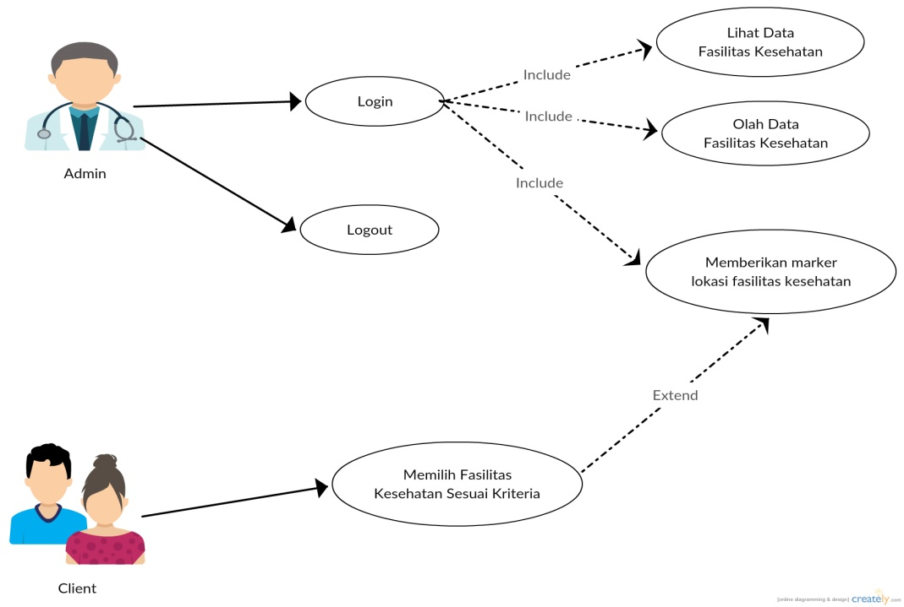

Gambar 4.2.1 Diagram Use Case

Deskripsi pendefinisian aktor pada sistem pencarian jalur terpendek menuju lokasi fasilitas kesehatan di kota Malang berbasis android yang di sajikan pada tabel 4.2.1

Tabel 4.2.1 Tabel Fungsi aktor use case

|  |  |  |
| --- | --- | --- |
| No | Aktor | Kebutuhan |
| 1 | Admin | Orang yang bertugas mengolah data Fasilitas Kesehatan |
| 2 | Client | Pengguna yang melakukan pencarian fasilitas kesehatan berdasarkan kriteria – kriteria yang diinginkan |

Selanjutnya, pendefinisian *use case* dijelaskan secara detail dan terperinci sebagaimana yang disajikan pada tabel 4.2.2 Pada tabel tersebut menjelaskan ftur – fitur dan menu yang ada pada aplikasi yang dibangun.

Tabel 4.2.2 Definisi use case

|  |  |  |  |
| --- | --- | --- | --- |
| No | Nama *Use Case* | Deskripsi | Pengguna |
| 1 | *Login* | Berisi form yang digunakan untuk masuk kedalam sistem | *Admin* |
| 2 | *Logout* | Berisi form yang digunakan untuk keluar dari sistem | *Admin* |
| 3 | Lihat Data Fasilitas Kesehatan | Berisi data – data fasilitas kesehatan yang sudah tersimpan sebelumnya di basis data | *Admin* |
| 4 | Olah Data Fasilitas Kesehatan | Berisi data – data fasilitas kesehatan yaitu data Tipe, jenis, nama, alamat, kecamatan, no telepon fasilitas kesehatan | *Admin* |
| 5 | Memberikan *marker*  lokasi fasilitas kesehatan | Berisi data fasilitas kesehatan yang sudah selesai diolah dan siap untuk ditampilkan ke *Client* | *Admin* |
| 6 | Memilih fasilitas kesehatan sesuai kriteria | Berisi data fasilitas kesehatan yang lengkap, pengguna bisa melakukan *filtering* sesuai kriteria yang diinginkan | *Client* |

Selanjutnya, untuk pendeskripsian setiap *use case* akan disajikan pada tabel-tabel berikut ini yang ditampilkan pada Tabel 4.2.3, Tabel 4.2.4, Tabel 4.2.5, Tabel 4.2.6, Tabel 4.2.7, Tabel 4.2.8 dan Tabel 4.2.9.

Tabel 4.2.3 Deskripsi Use Case "Login"

|  |  |  |
| --- | --- | --- |
| Use Case Name:  *Login* | ID: UC.01  Siklus1 | *Importance Level:*  *High* |
| *Primary Actor: Admin* | *Use Case Type:* | |
| *Stakeholder and Interest:*  *Admin* masuk kedalam sistem untuk mengolah data yang ada. | | |
| *Brief Description:*  Menjelaskan proses inisialisasi pengguna | | |
| *Trigger: Admin* masuk kedalam sistem untuk mengelola data fasilitas kesehatan yang ada.  *Type: internal* | | |
| *Relationship:*  *Association: Admin*  *Include:* | | |
| *Extend:*  *Generalization:* | | |
| *Normal flow of event:*   1. *Admin* memasukkan *user*name dan password 2. *Admin* menekan tombol *enter* untuk *login* 3. Sistem memeriksa kebenaran data yang diberikan 4. Jika data yang dimasukkan sesuai, maka *login* *user* diterima.   Sistem menampilkan halaman yang sesuai dengan hak akses yang diberikan. | | |
| *Subflows:*  1a. Jika *username* dan *password* yang diinputkan kosong, maka akan muncul alert “*Username* atau *Password* salah”  1b. Jika *username* dan *password* yang diinputkan salah, maka akan muncul alert “*Username* atau *Password* salah” | | |

Tabel 4.2.4 Deskripsi Use Case "Logout"

|  |  |  |
| --- | --- | --- |
| *Use Case Name:*  *Logout* | ID: UC.02  Siklus2 | *Importance Level:*  *High* |
| *Primary Actor: Admin* | *Use Case Type:* | |
| *Stakeholder and Interest:*  *Admin* keluar dari sistem setelah selesai melakukan pengolahan data atau aktivitas yang diperlukan sudah selesai. | | |
| *Brief Description:*  Menjelaskan proses inisialisasi pengguna | | |
| *Trigger: Admin* masuk kedalam sistem untuk mengelola data fasilitas kesehatan yang ada.  *Type: internal* | | |
| *Relationship:*  *Association: Admin*  *Include: Login* | | |
| *Extend:*  *Generalization:* | | |
| *Normal flow of event:*   1. *Admin* menekan tombol *Logout* untuk melakukan *logout*. 2. Sistem akan menampilkan *form* *Login*. | | |
| *Subflows:*  2a. Setelah menekan tombol atau button *Logout*, maka akan muncul halaman *Logout.* | | |

Tabel 4.2.5 Deskripsi Use Case "Lihat data Fasilitas Kesehatan"

|  |  |  |
| --- | --- | --- |
| *Use Case Name:*  Lihat data Fasilitas Kesehatan | ID: UC.03  Siklus3 | *Importance Level:*  *High* |
| *Primary Actor: Admin* | *Use Case Type:* | |
| *Stakeholder and Interest:*  Untuk melihat data yang sudah tersimpan di basis data. | | |
| *Brief Description:*  Menjelaskan proses *admin* melihat data yang ada | | |
| *Trigger: Admin* melihat data yang ada.  *Type: internal* | | |
| *Relationship:*  *Association: Admin*  *Include: Login* | | |
| *Extend:*  *Generalization:* | | |
| *Normal flow of event:*   1. Jika *user* menekan tombol *login*, maka otomatis akan tampil *form* yang berisi data2 yang ada di dalam basis data | | |
| *Subflows:* | | |

Tabel 4.2.6 Deskripsi Use Case "Olah data Fasilitas Kesehatan"

|  |  |  |
| --- | --- | --- |
| *Use Case Name*:  Olah data Fasilitas Kesehatan | ID: UC.04  Siklus4 | *Importance Level:*  *High* |
| *Primary Actor: Admin* | *Use Case Type:* | |
| *Stakeholder and Interest:*  *Admin* memasukkan data dan mengolah data yang diperlukan dalam basis data. | | |
| *Brief Description:*  Menjelaskan proses *admin* mengelola data agar siap ditampilkan dalam sistem | | |
| *Trigger: Admin* mengelola data yang ada.  *Type: internal* | | |
| *Relationship:*  *Association: Admin*  *Include: Login* | | |
| *Extend:*  *Generalization:* | | |
| *Normal flow of event:*   1. Jika *Admin* menekan tombol *login*, maka otomatis akan tampil *form* yang berisi data2 yang ada di dalam basis data dan *admin* bisa melakukan pengolahan data seperti CRUD | | |
| *Subflows:*  1a. *Admin* menekan tombol atau *button* simpan, apabila data berhasil tersimpan di *database* akan tampil pesan “data berhasil disimpan” dan jika data tidak berhasil disimpan di *database* maka akan tampil pesan “ data tidak berhasil di simpan”.  4b. Jika *Admin* di *form* ubah menekan *button* simpan setelah melakukan beberapa data yang di ubah, apabila data tersimpan ke *database* sukses akan tampil pesan “berhasil diubah” jika data tidak tersimpan ke *database* maka akan tampil pesan “data gagal diubah”.  4c. Jika *Admin* menekan *button* hapus maka akan tampil pesan “data berhasil dihapus” ketika data yang di inginkannya berhasil dihapus dari *database* jika tidak berhasil dihapus maka akan tampil pesan “data gagal dihapus”. | | |

Tabel 4.2.7 Deskripsi Use Case " marker Lokasi Fasilitas Kesehatan"

|  |  |  |
| --- | --- | --- |
| *Use Case* Name:  Memberikan *marker* Lokasi Fasilitas Kesehatan | ID: UC.05  Siklus5 | *Importance Level:*  *High* |
| *Primary Actor: Admin* | *Use Case Type:* | |
| *Stakeholder and Interest:*  Untuk memberikan penanda semua lokasi Fasilitas Kesehatan di peta. | | |
| *Brief Description:*  Menjelaskan proses *Admin* memberikan penanda lokasi semua Fasilitas Kesehatan pada peta secara otomatis ketika ada data yang masuk di basis data | | |
| *Trigger: Admin* menampilkan lokasi semua Fasilitas Kesehatan.  *Type: internal* | | |
| *Relationship:*  *Association: Admin*  *Include: Login* | | |
| *Extend:*  *Generalization:* | | |
| *Normal flow of event :*  1. *Admin* menekan tombol atau *button* simpan, data yang dimasukkan secara otomatis akan tampil di peta | | |
| *Subflows:* | | |

Tabel 4.2.8 Deskripsi Use Case "Memilih Fasilitas Kesehatan sesuai kriteria"

|  |  |  |
| --- | --- | --- |
| *Use Case Name:*  Memilih Fasilitas Kesehatan sesuai kriteria | ID: UC.06  Siklus6 | *Importance Level:*  *High* |
| *Primary Actor: Client* | *Use Case Type:* | |
| *Stakeholder and Interest:*  Pengguna memilih kriteria yang diinginkan dalam memilih lokasi Fasilitas Kesehatan yang ingin ditampilkan | | |
| *Brief Description:*  Menjelaskan proses pengguna memilih Fasilitas Kesehatan yang diinginkan | | |
| *Trigger:* Pengguna memilih Fasilitas Kesehatan.  *Type: internal* | | |
| *Extend:*  *Generalization:* | | |
| *Normal flow of event :*  1. *Client* menekan tombol Kecamatan yang diinginkan pada pilihan nama Kecamatan  2. *Client* menekan tombol nominal Fasilitas Kesehatan yang diinginkan pada pilihan Fasilitas Kesehatan | | |
| *Subflows:* | | |

### Work Breakdown Structure (WBS)

Gambar 4.2.2 Work Breakdown Structure (WBS)

Penjelasan pada Gambar 4.2.2 dari WBS adalah sebagai berikut :

Data yang digunakan pada sistem pencarian jalur terpendek untuk menemukan lokasi Fasilitas Kesehatan di Kota Malang adalah data lokasi pengguna, data informasi puskesmas, dan data lokasi Puskesmas. Layanan yang dibutuhkan agar sistem mampu berjalan dengan baik yaitu GPS dan API Google. Kemudian sistem akan menghasilkan lokasi Fasilitas Kesehatan, Jalur terpendek dan Informasi Fasilitas Kesehatan.

### Flowchart



Algoritma A*

Gambar 4.2.3 Flowchart Pencarian Fasilitas Kesehatan

Penjelasan pada Gambar 4.2.3 dari *Flowchart* pencarian fasilitas kesehatan adalah sebagai berikut:

Ketika membuka aplikasi, pertama kali sistem akan mencari lokasi pengguna yaitu menggunakan GPS. Selanjutnya pengguna akan memilih tingkat fasilitas kesehatan dimana terdapat 3 tingkatan yaitu : fasilitas tingkat 1, fasilitas tingkat 2 dan fasilitas tingkat 3. Selanjutnya pengguna memilih jenis fasilitas kesehatan yang ingin di cari, jika pengguna tidak memilih maka pilihan fasilitas kesehatan akan menjadi *default* yaitu fasilitas kesehatan semua akan di tampilkan. Kemudian pengguna kembali diminta melakukan pemilihan kecamatan untuk memilih fasilitas kesehatan agar pencarian fasilitas kesehatan tidak terlalu luas. Jika pengguna tidak memilih kecamatan maka fasilitas kesehatan dari semua kecamatan akan tampil. Semua kriteria yang di pilih pengguna menjadi acuan dari fasilitas kesehatan yang akan di tampilkan pada peta. Proses selanjutnya algoritmaA* berjalan pada sistem dan menampilkan jarak terpendek.

### Desain Arsitektur

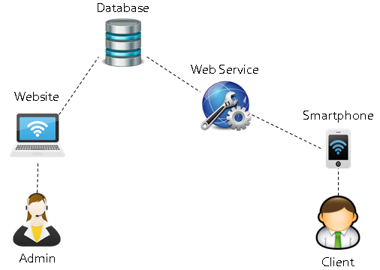

Gambar 4.2.4 Desain Arsitektur

Pada Aplikasi Pencarian Jalur Terdekat ini memiliki dua user yaitu *admin* dan *Client* dimana di sisi *admin* berbasis web dan di sisi *client* menggunakan *platform mobile* dimana *admin* memiliki tugas untuk mengolah database fasilitas kesehatan dan untuk *client* di sediakan dua fitur yaitu melihat informasi fasilitas kesehatan dan mencari jalur terdekat menuju lokasi fasilitas kesehatan di kota Malang. Pada sisi *client* untuk pengambilan data dari *database* di hubungkan dengan *web service.* Yaitu data dijadikan file *JSON* kemudian data dipanggil di android.

# BAB V. IMPLEMENTASI

Setelah melakukan tahapan perancangan aplikasi, maka pada bab ini akan dibahas tentang proses implementasi, yaitu realisasi perancangan menjadi nyata. Bagian pada bab ini meliputi implementasi basis data dan implementasi sistem. Implementasi basis data menggunakan MySQL dan implementasi sistem dibangun menggunakan bahasa pemrograman JAVA sebagai bahasa pemrograman berbasis *mobile* untuk pengguna dan menggunakan bahasa pemrograman PHP sebagai bahasa pemrograman berbasis *website* untuk *admin*.



## Implementasi Basis Data

Implementasi basis data merupakan hasil implementasi dari perancangan basis data sesuai perancangan yang telah dilakukan sebelumnya pada bab sebelumnya. Gambar 5.1 merupakan hasil implementasi basis data yang dibangun menggunakan MySQL.

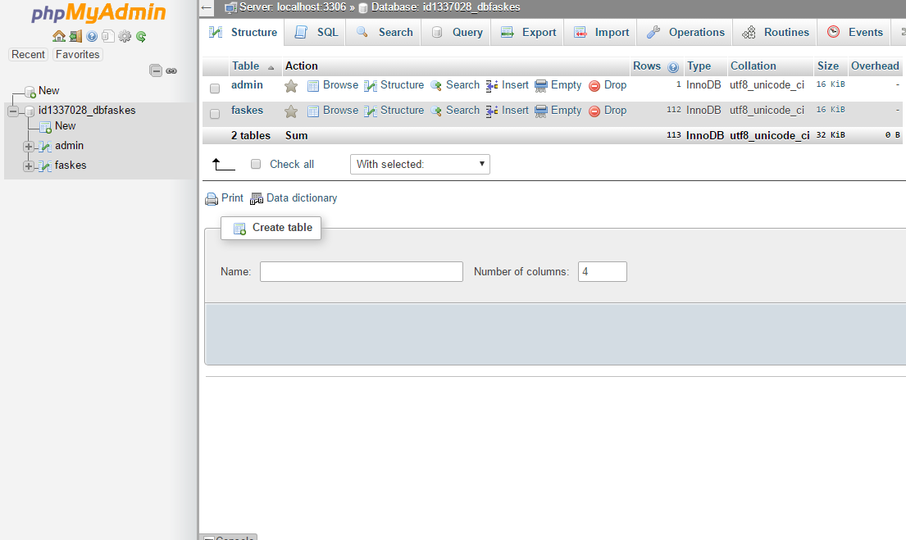

Gambar 5.1 Data Base

Basis data skripsi mempunyai 2 tabel, yaitu tabel *admin* dan tabel faskes. Implementasi tabel-tabel tersebut adalah sebagai berikut:

### Gambar Tabel Admin

Pada Gambar 5.2 adalah implementasi dari rancangan tabel *admin* yang berfungsi menyimpan data *admin*. Tabel ini memiliki *field* antara lain: id (*primary key*), *username*, dan *password*.

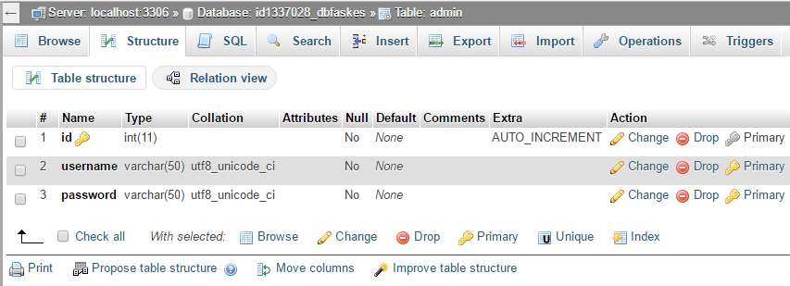

Gambar 5.2 Tabel *Admin*

### Gambar Tabel Faskes

Pada Gambar 5.3 adalah implementasi dari rancangan tabel faskes yang berfungsi menyimpan data Fasilitas Kesehatan. Tabel ini memiliki *field* antara lain: id (*primary key*), tipe, jenis, nama, alamat, telepon, *latitude* dan *longitude*.

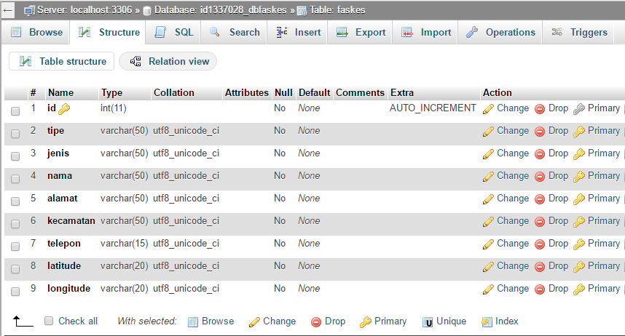

Gambar 5.3 Tabel Faskes

### Gambar Tabel Lokasi

Pada Gambar 5.4 adalah implementasi dari rancangan tabel lokasi yang berfungsi menyimpan data lokasi. Data lokasi tersebut digunakan untuk menentukan posisi awal pencarian di fitur *custom search* pada aplikasi pengguna. Tabel ini memiliki *field* antara lain: id (*primary key*), nama, alamat, latitude, dan longitude.

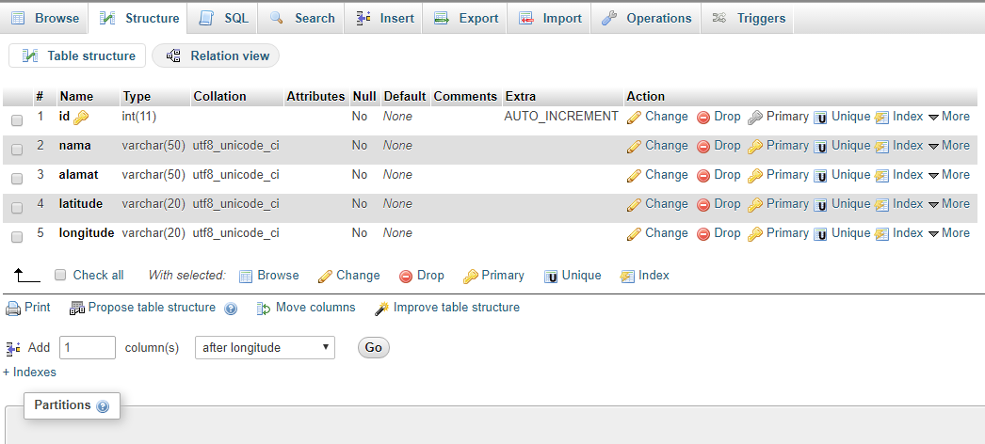

Gambar . Tabel Lokasi

## Implementasi Antar Muka

Implementasi antar muka merupakan proses pengubahan sistem yang telah dirancang kemudian diterapkan dalam program. Berikut ini akan dijelaskan implementasi dari antarmuka dari Aplikasi Pencarian Jalur Terpendek Menuju Lokasi Fasilitas Kesehatan di Kota Malang Berbasis Android.

### Halaman *admin*

Halaman *admin* adalah *website server* dari aplikasi yang digunakan oleh *Client* yang ditunjukkan pada Gambar 5.2.1. pada *website server* akan mengelola dan mengolah semua data yang akan digunakan untuk aplikasi pencarian jalur terpendek menuju lokasi Fasilitas Kesehatan di Kota Malang. *Website server* ini juga hanya bisa diakses oleh *administrator* dari aplikasi. Untuk desain yang digunakan *website* ini memilih desain yang *simple* agar mudah digunakan. Pemilihan desain menggunakan *template bootstrap mars*. Halaman tersebut memuat fitur-fitur yang digunakan untuk mengelola isi dan *content* dari aplikasi pencarian jalur terpendek menuju lokasi Fasilitas Kesehatan. Sebelum masuk halaman utama dari *website,* *admin* terlebih dahulu harus melakukan *login*. Berikut ini adalah halaman *login* untuk *admin*. *Admin* harus memasukkan *username* dan *password* untuk bisa mendapatkan hak akses.

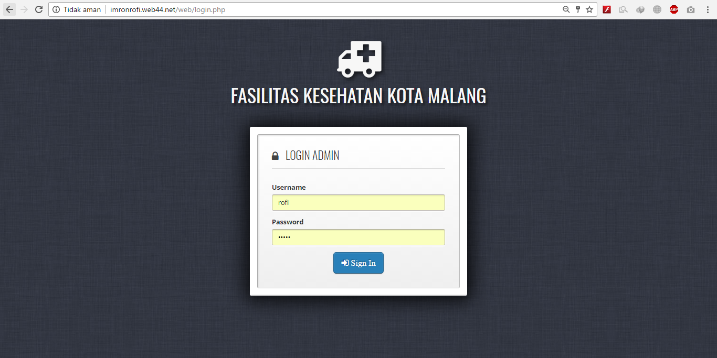

Gambar 5.2.1 Halaman login admin

### Halaman utama admin

Halaman utama *admin* merupakan halaman awal yang ditampilkan dari *website server.* Pada halaman ini terdapat fitur Data Fasilitas Kesehatan, Tambah Data dan *logout.* Pada saat halaman utama di buka *admin* akan diarahkan langsung menuju Fitur Data Fasilitas Kesehatan dimana fitur ini berfungsi untuk menampilkan semua data yang sudah tersimpan di *database.* Data tersebut antara lain id, tipe, jenis, nama, alamat dan telepon pada halaman ini *admin* mempunyai hak akses untuk mengolah data Fasilitas Kesehatan pada halaman ini terdapat 2 tombol yaitu tombol *edit* dan *delete.* Tombol *edit* berfungsi untuk mengedit data, sedangkan tombol *delete* untuk menghapus data yang ditunjukkan pada Gambar 5.2.2

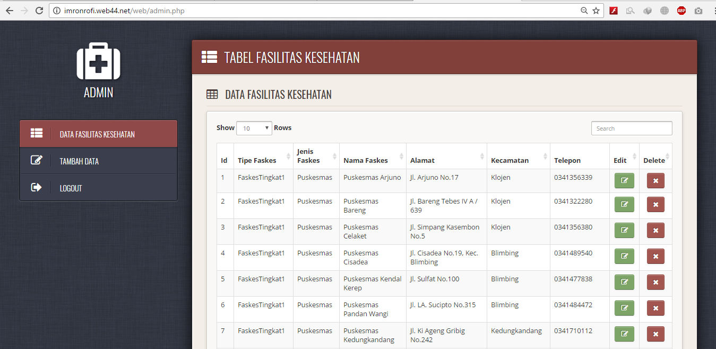

Gambar 5.2.2 Halaman utama *admin*

Jika tombol *edit* diklik, maka informasi yang akan dirubah akan tampil dihalaman input data seperti ditunjukkan Gambar 5.2.3 namun dalam keadaan form yang sudah terisi. *Admin* cukup merubah data yang diinginkan saja tanpa perlu memasukkan semua informasi dari awal.

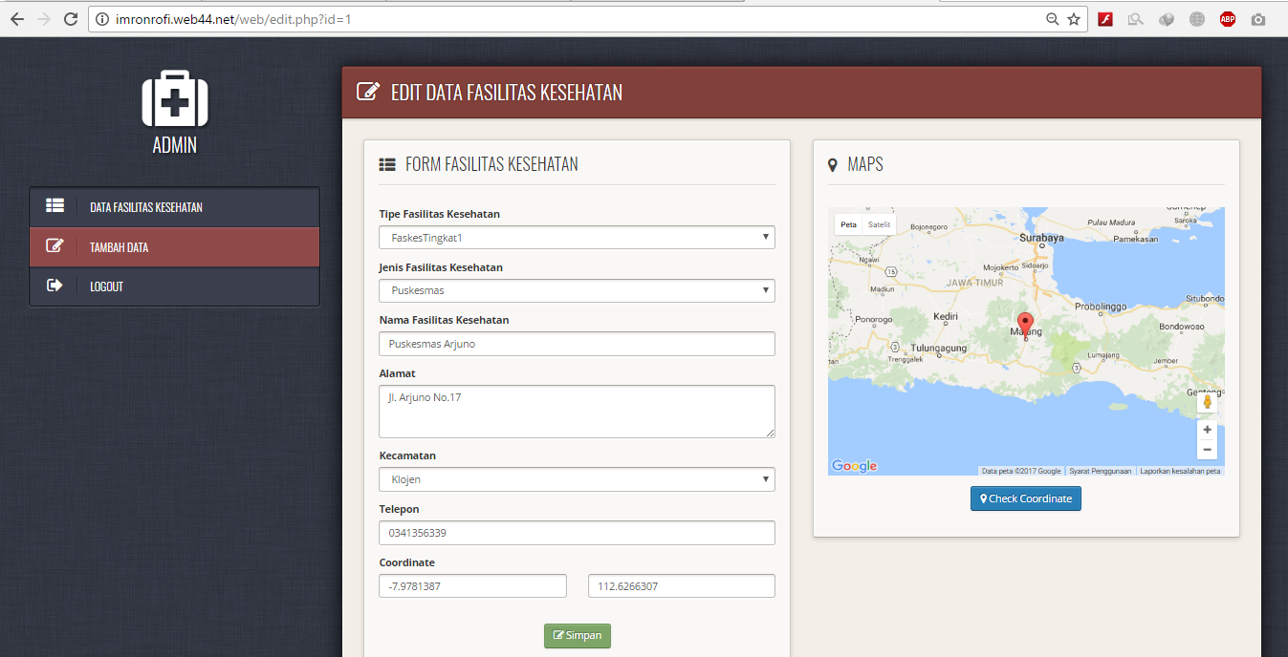

Gambar 5.2.3 Halaman *edit*

### Halaman tambah data

Halaman ini merupakan halaman yang berfungsi untuk mengelola semua data yang digunakan oleh aplikasi pencarian jalur terpendek. Pada fitur data, *admin* bisa menambahkan data Fasilitas Kesehatan dan cek lokasi Fasilitas Kesehatan yang akan dimasukkan ke *database* ditunjukkan pada Gambar 5.2.4

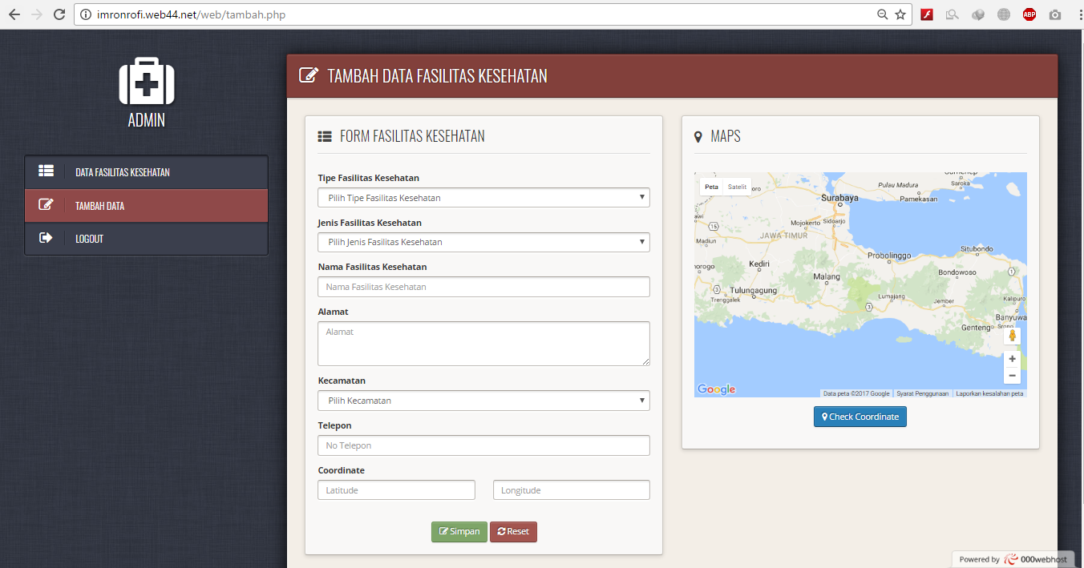

Gambar 5.2.4 Halaman tambah data

Pada Gambar 5.2.4 memiliki 3 tombol. yaitu tombol *check coordinate*, simpan, dan reset. Tombol *check coordinate* digunakan untuk mengecek lokasi dari alamat yang telah di masukkan di *field* kemudian di *field* *lattitude* dan *longitude* akan muncul nilai *lattitude* dan *longitude*. Data tersebut akan ditampilkan pada peta.Tombol simpan digunakan untuk menyimpan data yang sudah diisikan pada form yang ada. Tombol reset digunakan untuk mengosongkan form yang ada jika *admin* membatalkan untuk mengisi data.

### Halaman Awal User

Halaman awal *user* merupakan halaman yang dibuka pertama kali oleh *user* seperti ditunjukkan pada Gambar 5.2*.5* Pada halaman ini, berisi menu-menu yang bisa digunakan. Ada 6 menu yaitu Faskes Tingkat 1, Faskes Tingkat 2, Faskes Tingkat 3, Lokasi, Pencarian dan Informasi. Menu Faskes Tingkat 1 digunakan untuk mencari lokasi Fasilitas kesehatan tingkat 1 yaitu puskesmas, optik, Apotek, klinik, klinik Tni / Polri praktek dokter, praktek dokter gigi dan rumah sakit tipe D yang diinginkan berdasarkan kecamatan atau fasilitas kesehatan yang ingin dituju, dan ditunjukkan pada Gambar 5.2.6. Menu Faskes Tingkat 2 digunakan untuk mencari lokasi fasilitas kesehatan tingkat 2 yaitu Rumah Sakit tipe B dan C ditunjukkan pada Gambar 5.2.8. Menu Faskes Tingkat 3 digunakan untuk mencari lokasi fasilitas kesehatan tingkat 3 yaitu Rumah Sakit tipe A ditunjukkan pada Gambar 5.2.9. Menu Lokasi digunakan untuk mencari lokasi fasilitas kesehatan berdasarkan lokasi yang telah di tentukan. Menu Pencarian digunakan untuk mencari fasilitas kesehatan dengan memasukkan nama fasilitas kesehatan. Menu informasi berisi penjelasan tentang fasilitas kesehatan ditunjukkan oleh Gambar 5.10.

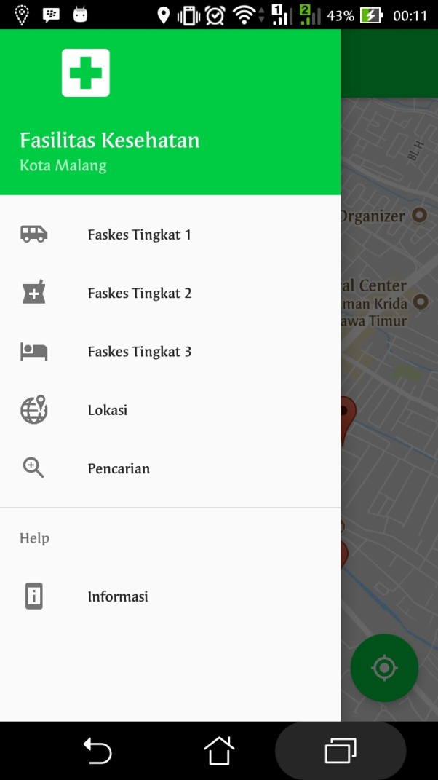

Gambar 5.2.5 Tampilan awal *user* (android)

### Halaman Faskes Tingkat 1

Halaman pada Gambar 5.2.6 merupakan halaman yang digunakan oleh *user* untuk mencari Fasilitas Kesehatan Tingkat 1 yang diinginkan. dalam halaman ini ada 2 pilihan, yaitu Kecamatan dan Fasilitas Kesehatan. Pada pilihan Kecamatan, *User* bisa memilih kecamatan yang diinginkan. Pilihan fasilitas kesehatan *user* bisa memilih fasilitas kesehatan yang diinginkan. Menu tersebut bisa ditampilkan dengan cara pengguna melakukan *tap* pada bagian kiri atas aplikasi. Pada halaman ini mempunyai tampilan dengan warna hijau dan putih agar sesuai dengan background bpjs kesehatan yang dominan dengan warna hijau dan putih juga agar nyaman untuk dilihat dan difungsikan oleh pengguna.

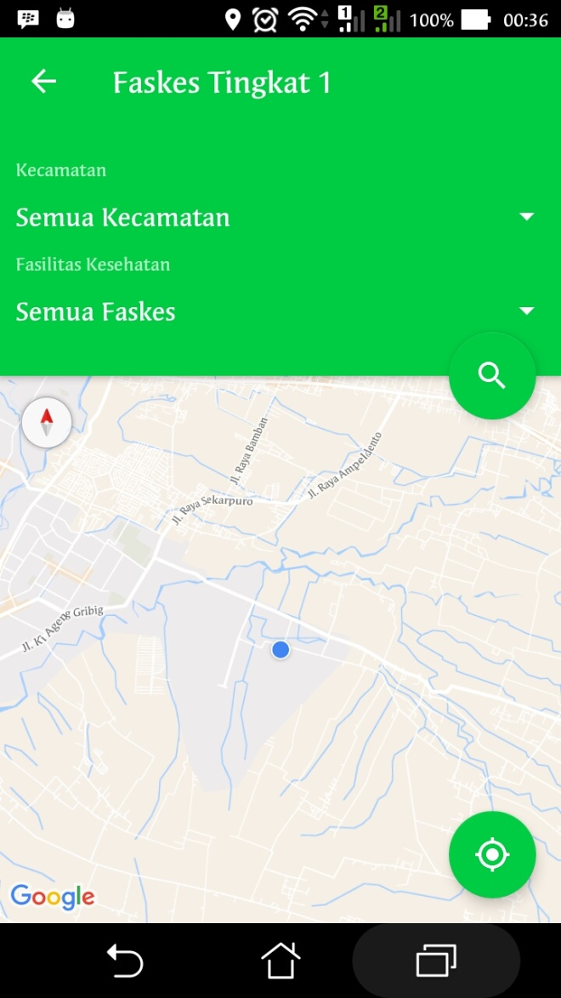

Gambar 5.2.6 Tampilan halaman fasilitas kesehatan tingkat 1

### Tampilan fitur pilihan kecamatan

Berikut adalah tampilan fitur yang menampilkan pilihan kecamatan pada Gambar 5.2.7. Pengguna aplikasi saat masuk pilihan tersebut bisa melakukan *tap* pada tanda panah kebawah. Ada 6 kriteria yang bisa dipilih oleh *user*, yaitu pilihan Semua Kecamatan, Klojen, Blimbing, Kedungkandang, Sukun dan Lowokwaru. Untuk memilih salah satu kecamatan, misalnya Blimbing pengguna bisa melakukan *tap* pada nama blimbing tersebut. Jika ingin memilih kecamatan lainnya, bisa melakukan hal yang sama. Pengguna juga bisa langsung melakukan pencarian tanpa memilih salah satu kecamatan, tetapi pencarian yang dilakukan menjadi *default* ke pilihan semua kecamatan. Pilihan *default* akan menampilkan semua kecamatan yang ada di *database.*

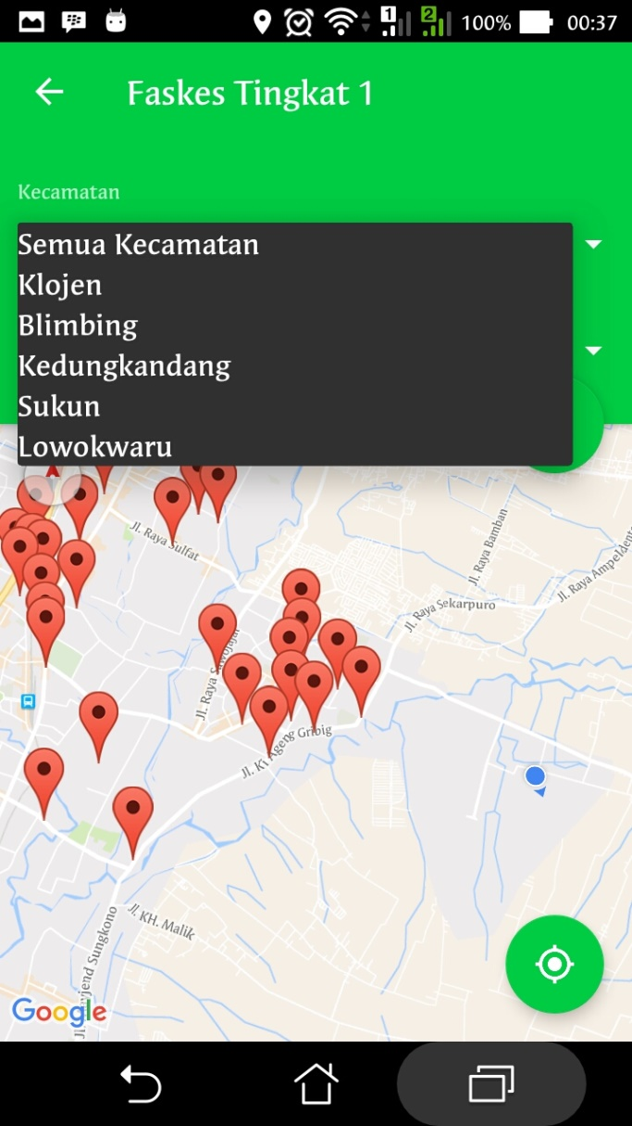

Gambar 5.2.7 Tampilan fitur pilihan kecamatan

### Tampilan fitur pilihan fasilitas kesehatan

Berikut adalah tampilan fitur yang menampilkan pilihan fasilitas kesehatan pada Gambar 5.2.8. Pengguna aplikasi saat masuk pilihan tersebut bisa melakukan *tap* pada tanda panah kebawah. Ada 7 kriteria yang bisa dipilih oleh *user*, yaitu pilihan Semua Faskes, Puskesmas, Optik, Rumah Sakit, Klinik, KlinikTNIPolri dan Apotek. Jika pengguna ingin langsung melakukan pencarian tanpa memilih fasilitas kesehatan, maka fasilitas kesehetan tersebut menjadi *default* yaitu semua fasilitas kesehatan. Keadaan *default* akan membuat sistem menampilkan semua fasilitas kesehatan yang ada di *database*.

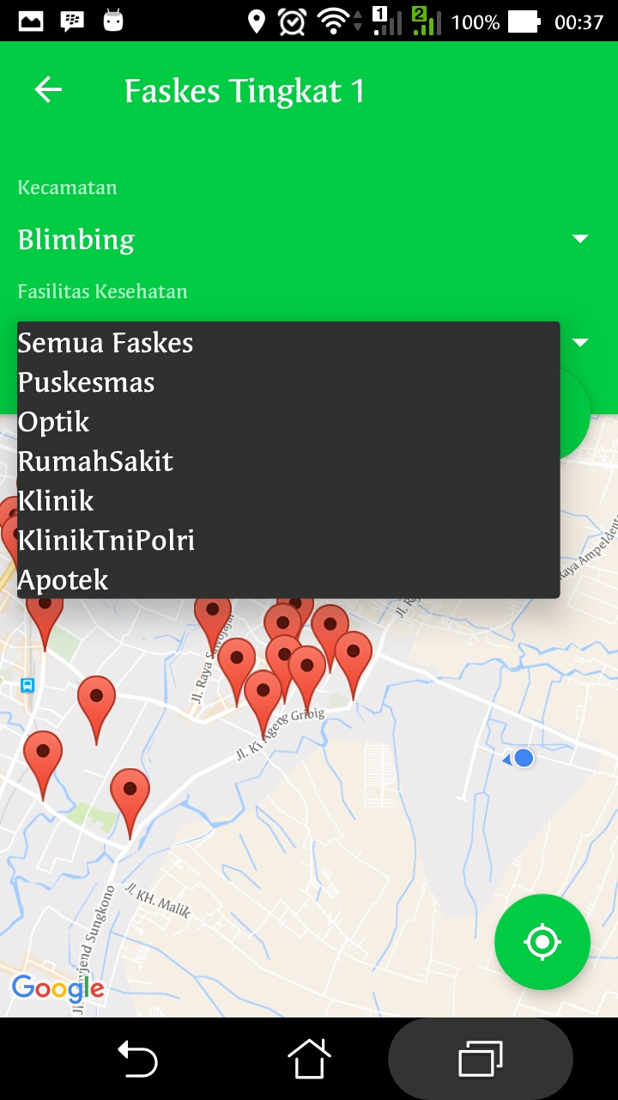

Gambar 5.2.8 Tampilan fitur pilihan fasilitas kesehatan

### Halaman pilihan pencarian

Tampilan berikut merupakan tampilan dari hasil proses *user* memilih kecamatan dan fasilitas kesehatan pada Gambar 5.2.9. Halaman ini menampilkan *marker* dari fasilitas kesehatan yang akan dipilih untuk ditampilkan jalurnya. Selanjutnya pengguna bisa memilih fasilitas kesehatan mana yang akan dituju. Di peta sudah tampil lokasi *marker* tersebut berada.

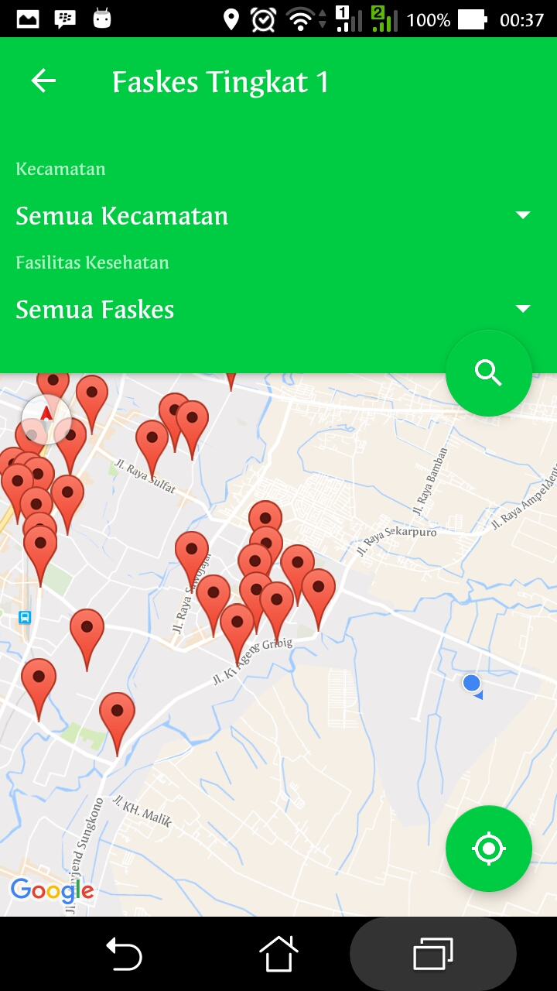

Gambar 5.2.9 Halaman pilihan pencarian

### Tampilan detail fasilitas kesehatan

Tampilan ini berisi keterangan tentang fasilitas kesehatan yang sudah di pilih oleh *user* yang ditampilkan pada Gambar 5.2.10*. Marker* yang ada jika di *tap*, akan menampilkan keterangan nama fasilitas kesehatan, nomor telepon, alamat lokasi fasilitas kesehatan, dan tombol *Rute.*

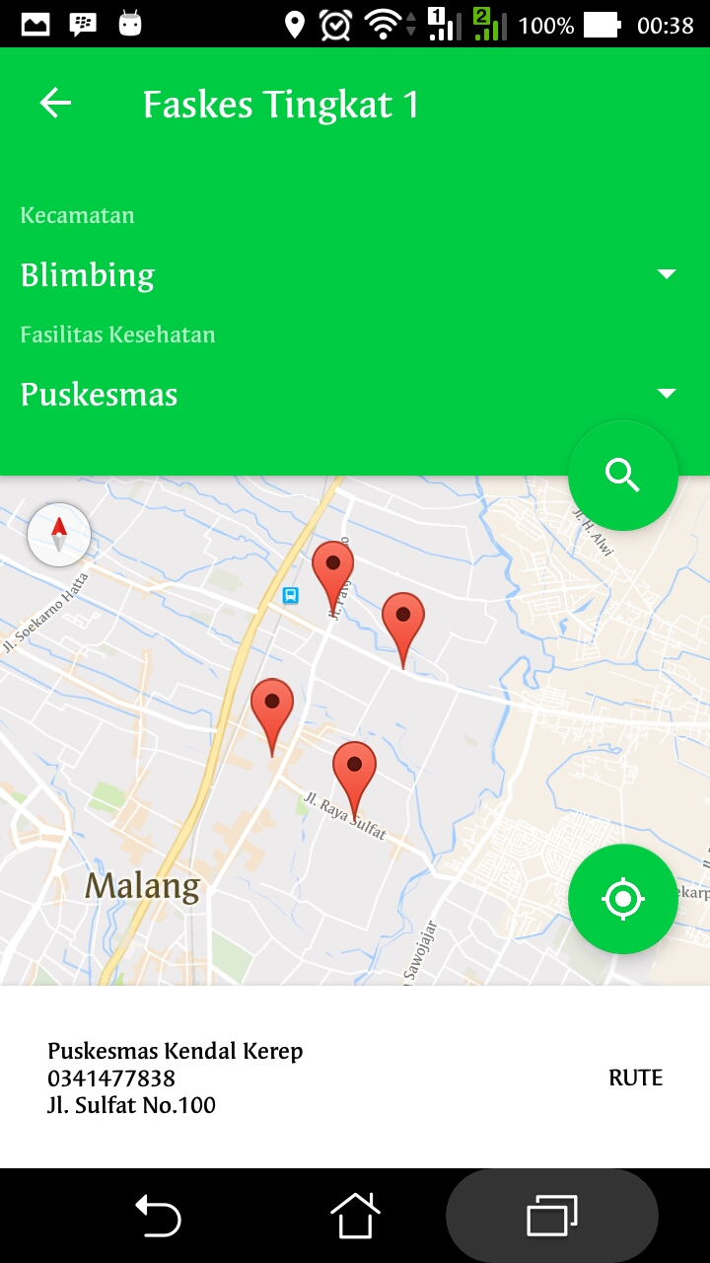

Gambar 5.2.10 Tampilan detail fasilitas kesehatan

### Halaman tampilan jalur terpendek

Halaman ini merupakan inti dari aplikasi ini. Setelah semua kriteria sudah dipilih oleh *user* danmelakukan *tap* pada *rute* detail*,* aplikasi akan menampilkan jalur terpendek menuju lokasi fasilitas kesehatan seperti ditunjukkan pada Gambar 5.2.11. *User* bisa melihat garis hitam yang ada di peta sebagai acuan perjalanan menuju lokasi yang dituju. Halaman ini juga memuat jarak antara lokasi *user* sampai dengan lokasi tujuan. Jarak yang ditampilkan bisa membantu pengguna menentukan waktu tempuh menuju lokasi.

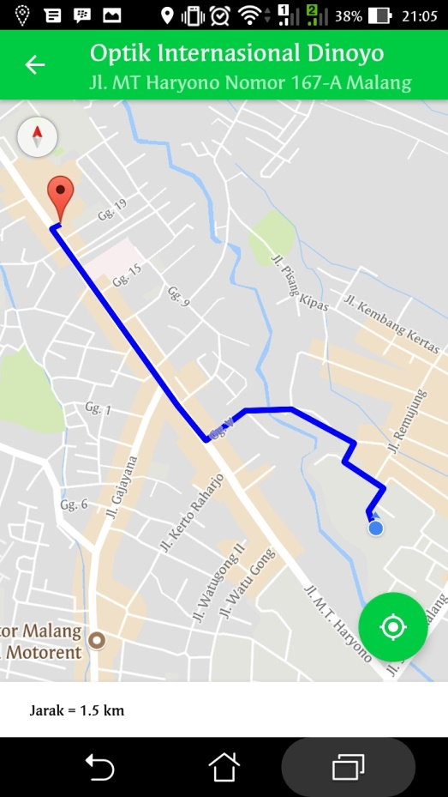

Gambar 5.2.11 Tampilan jalur terpendek faskes tingkat 1

### Halaman faskes tingkat 2

Halaman fasilitas kesehatan tingkat 2pada Gambar 5.2.12 digunakan bagi pengguna yang ingin mencari lokasi fasilitas kesehatan tingkat 2 yang berada di Kota Malang. Pada halaman ini akan menampilkan seluruh fasilitas kesehatan tingkat 2 yang berada di Kota Malang.

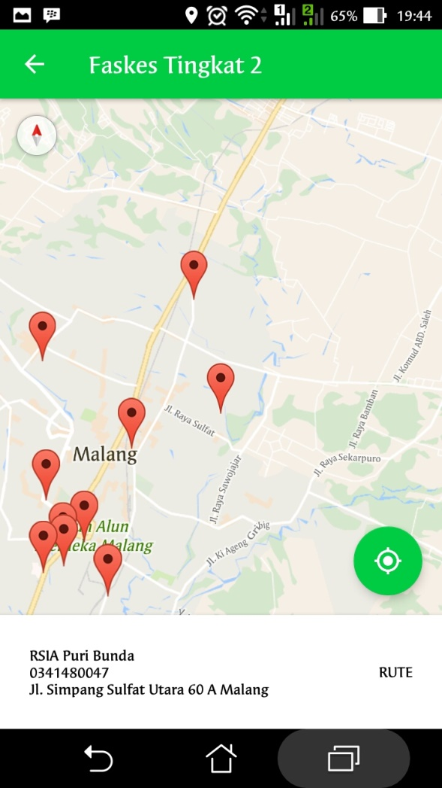

Gambar 5.2.12 Tampilan fasilitas kesehatan tingkat 2

Tampilan ini berisi keterangan tentang fasilitas kesehatan tingkat 2 yang sudah di pilih oleh *user* yang ditampilkan pada Gambar 5.2.12*. Marker* yang ada jika di *tap*, akan menampilkan keterangan nama fasilitas kesehatan, nomor telepon, alamat lokasi fasilitas kesehatan, dan tombol *Rute.* Untuk menampilkan rute terpendek klik tombol *rute* pada *snacbar* kemudian halaman akan di pindahkan ke halaman *rute* seperti pada Gambar 5.2.13.

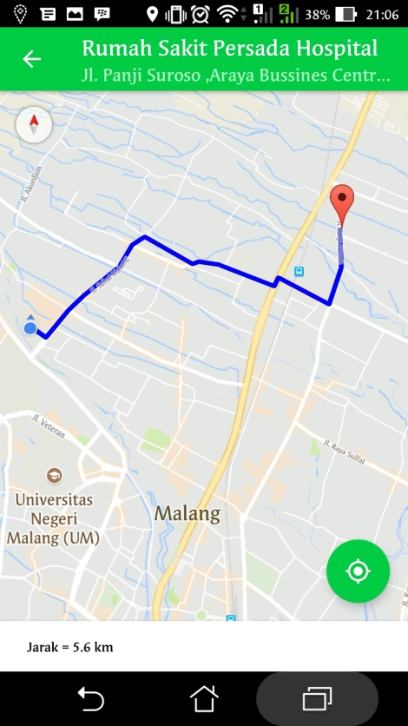

Gambar 5.2.13 Tampilan jalur terpendek faskes tingkat 2

### Halaman faskes tingkat 3

Halaman fasilitas kesehatan tingkat 3pada Gambar 5.2.14 digunakan bagi pengguna yang ingin mencari lokasi fasilitas kesehatan tingkat 3 yang berada di Kota Malang. Namun pada halaman ini hanya terdapat 1 fasilitas kesehatan tingkat 3 saja yang berada di Kota Malang yaitu Rumah Sakit Dr.Saiful Anwar.

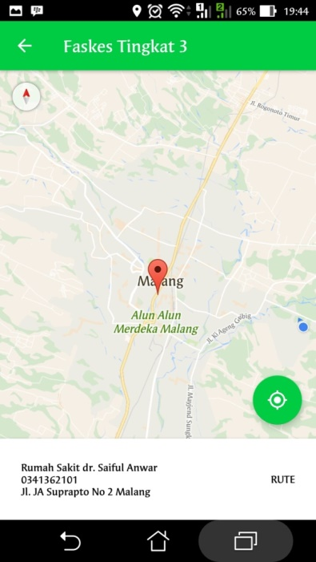

Gambar 5.2.14 Tampilan fasilitas kesehatan tingkat 3

Tampilan ini berisi keterangan tentang fasilitas kesehatan tingkat 3 yang sudah di pilih oleh *user* yang ditampilkan pada Gambar 5.2.14*. Marker* yang ada jika di *tap*, akan menampilkan keterangan nama fasilitas kesehatan, nomor telepon, alamat lokasi fasilitas kesehatan, dan tombol *Rute.* Untuk menampilkan rute terpendek klik tombol *rute* pada *snacbar* kemudian halaman akan di pindahkan ke halaman *rute* seperti pada Gambar 5.2.15.

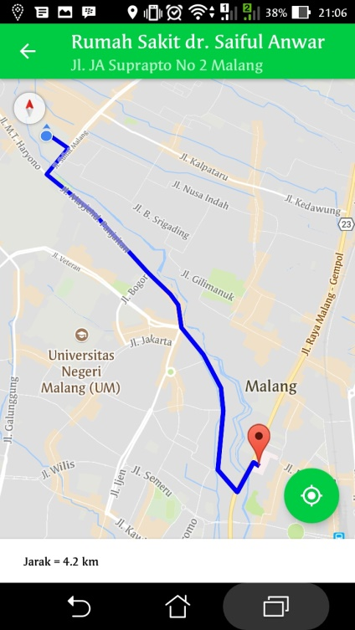

Gambar 5.2.15 Tampilan jalur terpendek faskes tingkat 3

### Halaman Lokasi

Halaman *lokasi* pada Gambar 5.2.16 digunakan bagi pengguna yang ingin menentukan posisi awal pencarian secara manual. Fitur ini disarankan bagi pengguna yang berada diluar Kota Malang maupun pengguna yang masih belum hafal dengan daerah Kota Malang. Pada pencarian *custom* tersedia lokasi-lokasi publik yang bisa dijadikan sebagai titik awal pencarian. Lokasi yang tersedia adalah kantor kecamatan, terminal, dan stasiun di Kota Malang. Pencarian tersebut tidak menggunakan posisi *default user* dari gps sebagai posisi awal pencarian rute

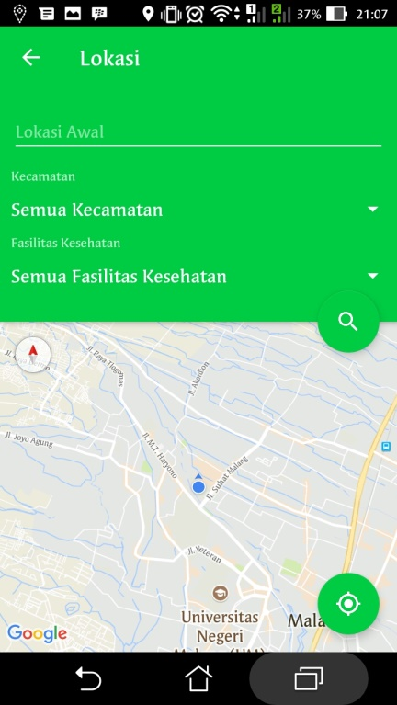

Gambar . halaman Lokasi

### Halaman Pencarian

Halaman Pencarian pada Gambar 5.2.17 merupakan halaman yang menampilkan pencarian fasilitas kesehatan berdasarkan nama fasilitas kesehatan tersebut dengan cara memasukkan nama fasilitas kesehatan tersebut ke dalam textbox kemudian akan muncul nama fasilitas kesehatan tersebut.

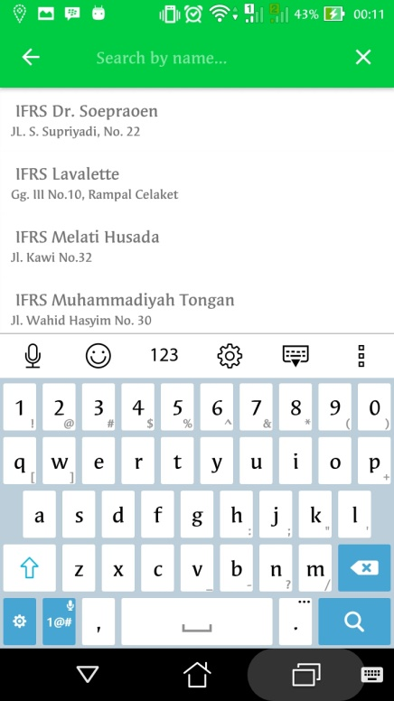

Gambar . Halaman pencarian

Kemudian pilih fasilitas kesehatan yang ingin di tuju. Setelah memilih maka user akan menuju form berikutnya untuk menampilkan jalur yang akan di lalui seperti pada Gambar 5.2.18.

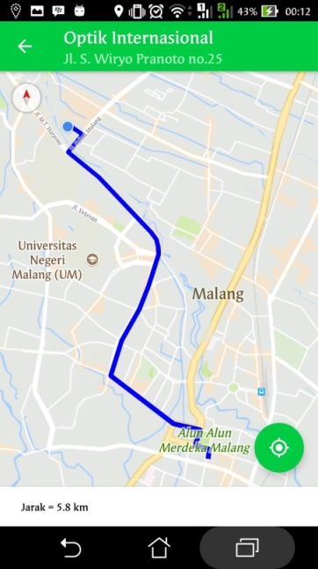

Gambar . jalur pencarian

### Halaman informasi

Halaman informasi merupakan halaman yang berisi penjelasan tentang fasilitas kesehatan. Informasi ini dibutuhkan pengguna agar mereka mengetahui perbedaan tingkat pada fasilitas kesehatan di BPJS. yang ditunjukkan pada Gambar 5.2.19.

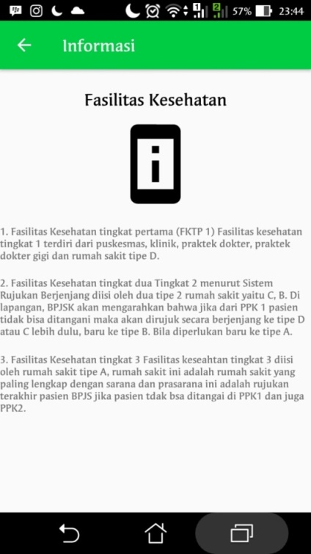

Gambar 5.2.19 Halaman informasi

### Implementasi pembuatan *graph*

Aplikasi pencarian rute memerlukan *marker* atau penanda untuk proses pencarian. *Graph* yang dibuat adalah *graph* untuk menandai jalan, persimpangan, dan lokasi yang diperlukan untuk pembuatan aplikasi. Perbandingan marker *detail* dengan marker yang tidak *detail* di tunjukkan pada Gambar 5.2.20 dan Gambar 5.2.22.

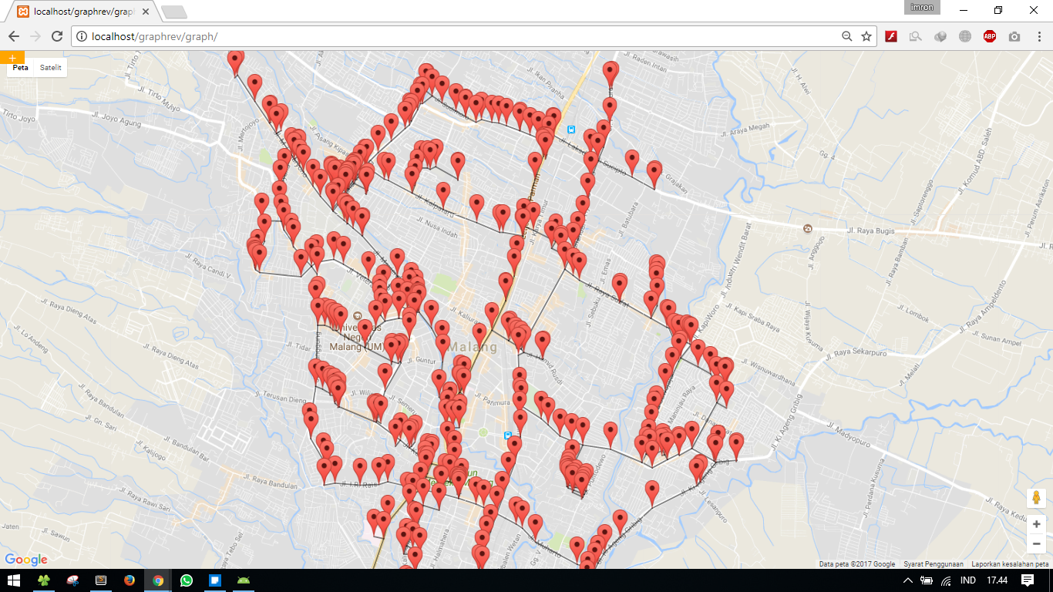

Gambar 5.2.20 Marker *Detail*

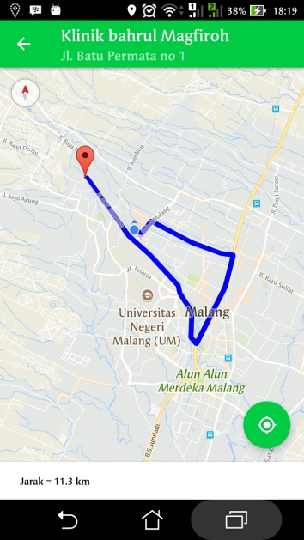

Gambar . Jalur marker *detail*

Pada Gambar 5.2.20 merupakan *graph* dengan marker *detail* dan hasil yang di tampilkan membuat jalur menjadi berputar dikarenakan marker terlalu *detail* yang di tunjukkan pada Gambar 5.2.21.

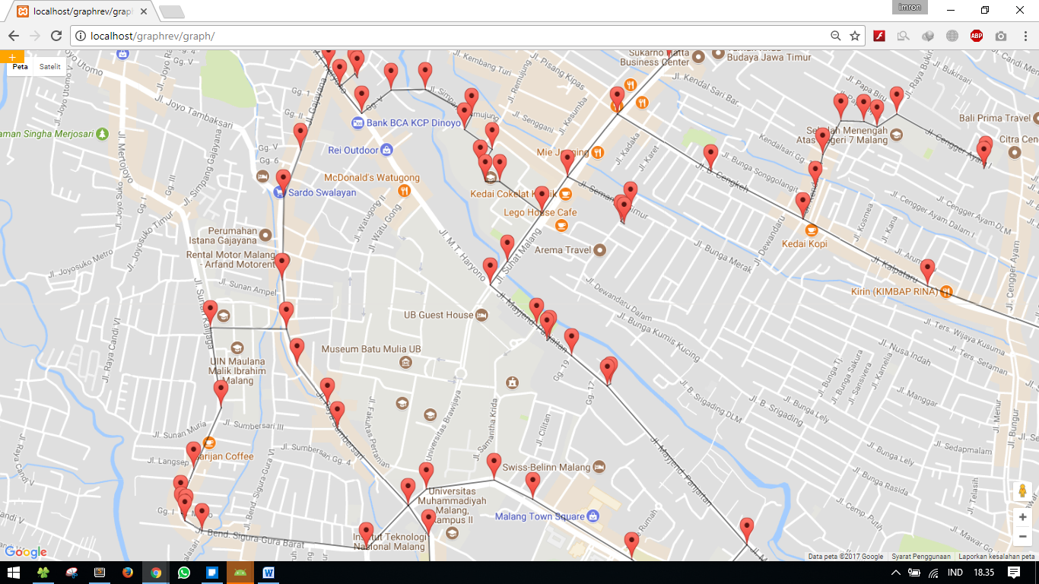

Gambar . Marker Sederhana

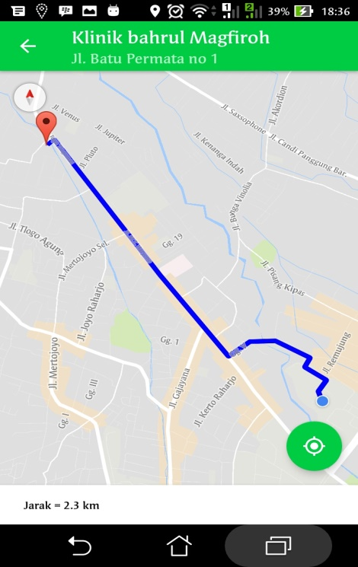

Gambar . Jalur marker sederhana

Pada Gambar 5.2.22 merupakan *graph* dengan marker sederhana dan hasil yang di tampilkan membuat jalur menjadi lebih baik dikarenakan marker langsung menuju ke lokasi tujuan yang di tunjukkan pada Gambar 5.2.23.

# BAB VI. PENGUJIAN DAN PEMBAHASAN

Bab ini berisi hasil-hasil pengujian yang dilakukan terhadap Pengembangan Sistem Aplikasi Pencarian Jalur Terpendek Menuju Lokasi Fasilitas Kesehatan di Kota Malang Berbasis Android.

## Uji Coba

Proses uji coba dilakukan dengan sub sub bab uji coba fungsional dan sub sub bab uji coba akurasi. Uji coba fungsional dilakukan untuk mengetahui apakah sistem yang dibangun sudah menyediakan fungsi - fungsi yang sesuai dengan yang dibutuhkan. Pengujian aplikasi dilakukan dengan cara memverifikasi data yang ditampilkan aplikasi dengan kodisi riil dilapangan.

### Pengujian Spesifikasi Perangkat Uji Coba

Proses uji coba sistem ini dilakukan pada perangkat *laptop* yang ditunjukkan pada Tabel 6.1 dan Tabel 6.3 dan perangkat smartphone dengan spesifikasi yang diuraikan pada Tabel 6.2 dan Tabel 6.4 sebagai berikut:

Tabel 6.1 Spesifikasi perangkat keras PC / Laptop

|  |  |
| --- | --- |
| **Perangkat Keras** | **Keterangan** |
| *Processor* | AMD A8 |
| *RAM* | 8 GB |
| *Harddisk* | 500 GB |
| *VGA* | AMD Radeon (TM) R5 *Graphics* |

Tabel 6.2 Spesifikasi Perangkat Keras Smartphone

|  |  |
| --- | --- |
| **Perangkat Keras** | **Keterangan** |
| *CPU* | Mediatek MT6737M [Quad-core 1.25GHz](mailto:Quad-core@1.50GHz) |
| *Internal* | 32 GB |
| *RAM* | 2 GB |
| *Network* | 3G, HSPA, EDGE, 4G LTE, 4G LTE Cat 4 |

Tabel 6.3 Spesifikasi perangkat lunak PC / Laptop

|  |  |
| --- | --- |
| **Perangkat Lunak** | **Keterangan** |
| Windows 10 | Sistem Operasi yang digunakan untuk menjalankan program |
| Android Studio | *Software* untuk menulis program |
| Java dan PHP | Bahasa pemograman |
| MySQL | *Software* untuk pembuatan *database* sistem |

Tabel 6.4 Spesifikasi Perangkat Lunak Smartphone

|  |  |
| --- | --- |
| Perangkat Lunak | Keterangan |
| Android OS, 6.0 Marsmallow | Sistem Operasi yang digunakan untuk menjalankan program |

## Pengujian Performa fungsionalitas Sistem

Pengujian Performa fungsionalitas sistem ini dilakukan dengan cara menjalankan setiap fitur dalam aplikasi dan melihat apakah hasilnya sudah berjalan sesuai dengan yang diharapkan. Hasil pengujiannya dapat dilihat dalam Tabel 6.5.

Tabel 6.2.1 Fungsionalitas Sistem

|  |  |  |  |
| --- | --- | --- | --- |
| **No** | **Pola Pengujian** | **Hasil Pengujian** | **Status Pengujian** |
| *Website Admin* | | | |
| 1 | Proses *login* | *Login* berhasil | Sesuai |
| 2 | Proses *logout* | *Logout* berhasil | Sesuai |
| 3 | Proses perhitungan setelah memilih fasilitas kesehatan | Proses perhitungan setelah memilih fasilitas kesehatan berhasil | Sesuai |
| 4 | Kelola data fasilitas kesehatan | | |
| 1. Menampilkasn data Fasilitas kesehatan | Data fasilitas kesehatan berhasil ditampil | Sesuai |
| 1. Mengubah data fasilitas kesehatan | Data fasilitas kesehatan berhasil diubah | Sesuai |
| 1. Menghapus data fasilitas kesehatan | Data fasilitas kesehatan berhasil dihapus | Sesuai |
| 1. Menampilkan data fasilitas kesehatan | Data fasilitas kesehatan berhasil ditampilkan | Sesuai |
| Aplikasi Pengguna | | | |
| 5 | Kriteria Pencarian | | |
| 1. Masukkan nama kecamatan | Tampil *marker* sesuai kecamatan | Sesuai |
| 1. Masukkan fasilitas kesehatan | Tampil *marker* sesuai fasilitas kesehatan | Sesuai |
| 1. Masukkan lokasi sesuai gps | Tampil lokasi berdasarkan gps | Sesuai |
| 6 | Hasil Pencarian | | |
| 1. Menampilkan informasi fasilitas kesehatan | Tampil informasi fasilitas kesehatan | Sesuai |
| 1. Menampilkan jalur terpendek | Tampil jalur terpendek | Sesuai |
| 7 | Informasi | | |
| 1. Menampilkan informasi aplikasi | Tampil informasi fasilitas kesehatan | Sesuai |

## Analisis Hasil Uji Coba Sistem

Analisis hasil uji coba yang didapat dari setelah melakukan uji coba sistem yaitu:

1. Pada sistem, *Admin* mampu melakukan proses *login* sesuai dengan rancangan yang telah dibuat.
2. Pada sistem, *admin* mampu melakukan kelola data fasilitas kesehatan.
3. Pada sistem, Pengguna dapat melakukan pencarian berdasarkan kriteria yang ada. Lalu setelah menekan tombol *rute*, proses perhitungan Algoritma A* berjalan kemudian akan menghasilkan jalur terpendek menuju fasilitas kesehatan yang dipilih sebelumnya.

## Hasil Uji Coba dengan Responden

Untuk menguji sistem dari segi tampilan, *friendly user,* kehandalan atau keakurasian serta manfaat dari aplikasi yang dikembangkan, telah dilakukan penyebaran kuesioner kepada 20 responden. Responden yang dimaksud adalah para pengguna jasa layanan BPJS di Kota Malang, warga Malang dan juga pendatang. Pendapat dari responden tersebut ditampilkan pada Tabel 6.4.1

Tabel 6.4.1 Data Hasil Kuesioner

|  |  |  |  |  |  |
| --- | --- | --- | --- | --- | --- |
| **No** | **Pernyataan** | **S** | **R** | **TS** | **Jumlah** |
| 1 | Aplikasi memiliki tampilan menarik | 18 | 2 | 0 | 20 |
| 2 | Aplikasi mudah digunakan | 10 | 10 | 0 | 20 |
| 3 | Proses yang cepat saat mencari rute terpendek | 14 | 6 | 0 | 20 |
| 4 | Aplikasi membantu pengguna menemukan Fasilitas Kesehatan | 16 | 4 | 0 | 20 |
| 5 | Aplikasi bermanfaat bagi pendatang dan warga malang | 13 | 7 | 0 | 20 |

Keterangan :

S = Setuju

R = Ragu-Ragu

TS = Tidak Setuju

Secara grafik ditunjukkan pada Grafik 6.4.2 Grafik ini menampilkan hasil kuesioner dalam bentuk presentase (%). Nomor 1, 2, 3, 4, 5 pada grafik merupakan nomor dari pertanyaan dalam kuesioner.

Tabel 6.4.2 Grafik presentase kuesioner

Grafik 6.4.2 menunjukkan bahwa 90% responden berpendapat bahwa aplikasi memiliki tampilan menarik. Sedangkan untuk tingkat kemudahan atau *friendly user* 50% respoden setuju. Untuk manfaat pencarian jalur terpendek menuju lokasi fasilitas kesehatan dengan cepat responden 70% mengatakan setuju. Begitu juga dengan pendapat bahwa 80% aplikasi ini membantu mereka menemukan fasilitas kesehatan yang dimaksud dan 65% responden mengganggap aplikasi ini bermanfaat bagi mereka.

## Pengujian Algoritma A*

Untuk menguji apakah algoritma A* ini berjalan sesuai dengan hasil yang diharapkan, pengujian algoritma A* dilakukan dengan melakukan pengecekan secara manual dengan menggunakan perhitungan untuk menentukan apakah jalur yang diambil sudah optimal atau tidak.

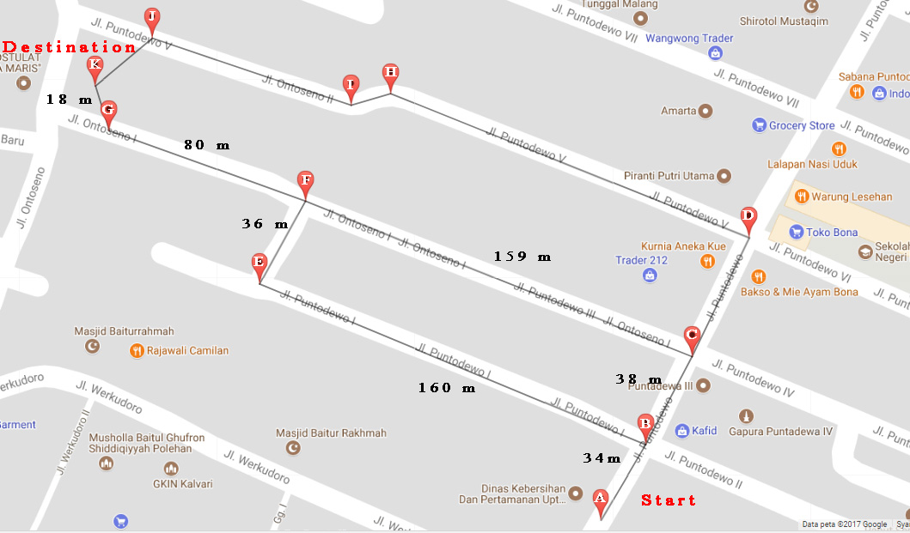

Gambar . Jalur perhitungan A Star

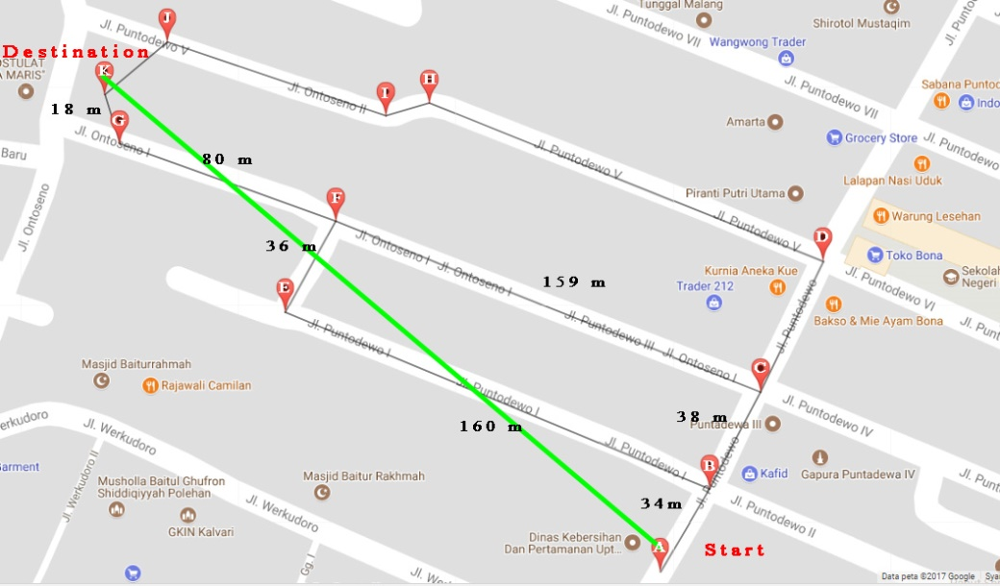

Gambar . Jalur Heuristik

Pada gambar diatas jalur yang akan diambil dari A adalah jalur menuju node B, hal ini dilakukan dengan cara menghitung dan menjumlahkan nilai G dan nilai H pada tiap node yang akan dituju, G sendiri adalah nilai jarak antara node sekarang (A) ke node tujuan, dalam gambar diatas, satu-satunya node yang dapat dituju adalah node B, sehingga nilai G = 34 Meter, sedangkan H adalah nilai heuristik berupa jarak langsung node yang akan dituju sekarang (A) ke node tujuan akhir (K) yaitu H = 251 Meter, jadi perhitungan algoritma A* dalam memilih jalur dan node yaitu F = G + H > F = 34 Meter + 251 Meter = 285 Meter, jalur dan node yang dipilih adalah A, namun ketika node yang dituju lebih dari satu, maka jalur dan node yang dipilih adalah yang paling kecil nilai F nya, berikut hasil perhitungan Algoritma A* dalam memilih dan menentukan node yang dilewati dari A menuju K :

Tabel 6.5.1 Tabel Perhitungan A Star

|  |  |  |  |
| --- | --- | --- | --- |
| * Node A menuju Node B | | | |
| F | G | H | Total |
| Node B | 34 Meter | 251 Meter | **285 Meter** |
| Node yang dipilih node B | | | |
| * Node B menuju node A / C / E | | | |
| F | G | H | Total |
| Node A | 34 Meter | 255 Meter | 289 Meter |
| Node C | 38 Meter | 250 Meter | 288 Meter |
| Node E | 160 Meter | 98 Meter | **258 Meter** |
| Node yang dipilih node E | | | |
| * Node E menuju node B / F | | | |
| F | G | H | Total |
| Node B | 160 Meter | 251 Meter | 411 Meter |
| Node F | 36 Meter | 92 Meter | **128 Meter** |
| Node yang dipilih node F | | | |
| * Node F menuju node C / G / E | | | |
| F | G | H | Total |
| Node C | 159 Meter | 250 Meter | 409 Meter |
| Node G | 80 Meter | 18 Meter | **98 Meter** |
| Node E | 36 Meter | 98 Meter | 134 Meter |
| Node yang dipilih node G | | | |
| * Node G menuju node F / K | | | |
| F | G | H | Total |
| Node F | 80 Meter | 92 Meter | 172 Meter |
| Node K | 18 Meter | 0 Meter | 18 Meter |
| Node yang dipilih node K | | | |

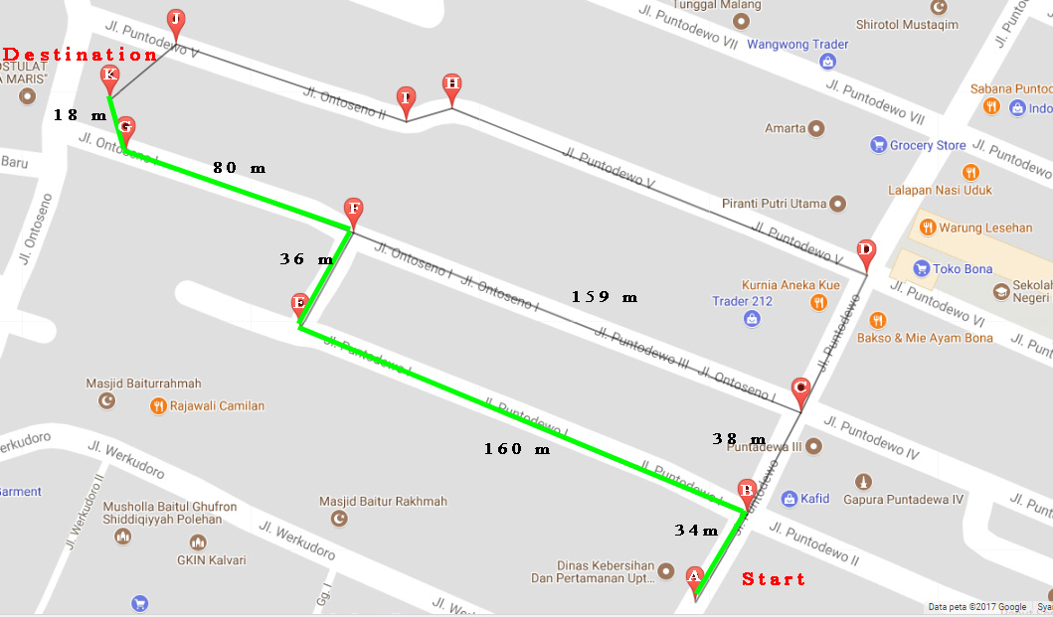

Gambar . Jalur yang di lewati

Berdasarkan hasil dari perhitungan yang telah di lakukan pada Tabel 6.5.1maka di dapat jalur terpendek menuju lokasi fasilitas kesehatan yaitu pada jalur A – B – E – F – G **-** K

# BAB VII. KESIMPULAN

## Kesimpulan

Berdasarkan hasil dari perancangan Aplikasi Pencarian Jalur Terpendek Menuju Lokasi Fasilitas Kesehatan di Kota Malang Berbasis Android, dapat di ambil beberapa kesimpulan, yaitu: dengan menggunakan data yang dihasilkan dari uji coba dan dari hasil kuesioner yang disebarkan kepada 20 responden, aplikasi mampu berjalan dengan baik secara fungsional untuk menampilkan jalur terdekat Fasilitas kesehatan di Kota Malang menggunakan algoritma A*(A *star*), dapat membantu pendatang, warga malang ataupun pasien BPJS yang berada di Kota Malang untuk menuju lokasi fasilitas kesehatan berdasarkan kriteria yang diinginkan.

Pada proses pembuatan *graph* semua marker yang ada harus saling terhubung. Hal tersebut dibutuhkan untuk perhitungan algoritma yang digunakan. Garis-garis yang saling berhubungan antara marker yang ada juga sebagai penunjuk jalur dalam aplikasi. Pada proses pembuatan marker di *graph* buat sesederhana mungkin agar perhitungan metode A-*Star* berjalan sesuai jalurnya di karenakan jika jalur tersebut terlalu *detail* menyebabkan perhitungan A-Star menjadi lebih jauh karena nilai yang di hitung ada dua yaitu nilai dari *g(n)* ***Geographical Cost,*** total jarak yang didapat dari node awal ke node sekarang. Di tambah dengan *h(n) =*  ***Heuristic Cost*,**perkiraan jarak dari node sekarang ( yang sedang dikunjungi ) ke node tujuan.

## Saran

Dalam menguji aplikasi ini dapat digunakan metode lain seperti metode genetika dan metode *djikstra* untuk dijadikan perbandingan keakurasian dalam penelitian lebih lanjut.

# DAFTAR PUSTAKA

[1] Khoirunisa, Rizqia. 2016, “Pengertian Fasilitas Kesehatan”. “http://www.pasienbpjs.com/2016/09/perbedaan-faskes-tingkat-1-2-dan-3-bpjs.html” Diakses pada 25 April 2017, pukul 21.00 WIB.

[2] Rofiq, M dan Fathul Riza, Uzzy. 2014, “Penentuan Jalur Terpendek Menuju Cafe di Kota Malang Menggunakan Metode Bellm an-Ford dengan Loacation Based Service Berbasis Android”, Jurnal Vol. 8 no 2, Agustus 2014. Jurnal Ilmiah Mahasiswa Jurusan Teknologi dan Informasi, STMIK ASIA Malang.

[3] Mutiana, Veronika dan Fitria Amastini dkk. 2013, “optimasi pencarian Jalur dengan Metode A-Star”, Jurnal Vol. V, No.2, Mahasiswa Program Studi Teknik Informatika, universitas Multimedia Nusantara.

[4] Nugroho, Tommy Purwantoro. 2016, “Aplikasi Pencarian Jalur Terpendek untuk Menemukan Lokasi ATM(Anjungan Tunai Mandiri) Terdekat Di kota Malang”, jurnal Volume 3, Edisi 4, Agustus 2017. Mahasiswa Program Studi Teknik Informatika, Politeknik Negeri Malang.

[5] Jefri, “Aplikasi Informasi Geografis pemetaan Lokasi Puskesmas Berbasis Android di Wilayah Kota PangkalPinang dan Kabupaten Bangka”, Jurnal Mahasiswa Program Studi Informatika, STMIK ATMA Luhur Pangkal Pinang.

[6] Hplover, “Apa itu android ? Pengertian, kelebihan dan kekurangan”. http://hplover.com/pengertian-apa-itu-android.html, Diakses pada 9 Mei 2017, pukul 01.30 WIB.

[7] Widi Hastomo, “Pengertian dan kelebihan database MySQL”. http://hastomo.net/php/pengertian-dan-kelebihan-database-mysql. Diakses pada 9 Mei 2017, pukul 01.00 WIB.

[8] Yusa Putra, Rizky. 2013, “Aplikasi *Mobile* Pencarian Rute Terpendek Lokasi Fasilitas Umum Berbasis Android Menggunakan Algoritma Floyd-Warshall”, Tugas Akhir Mahasiswa Jurusan Teknik Inforatika, Universitas Islam Negeri Syarif.

[9] Suyanto, Asep Herman, “Web Service”. [www.jurnalkomputer.com](http://www.jurnalkomputer.com). Diakses pada 26 April 2017, pukul 23.30 WIB.

[10] Julio, “Apa itu *web service”*. http://julio.staff.ipb.ac.id/2012/apa-itu-web-service. Diakses pada 9 Mei 2017, pukul 02.00 WIB.

[11] Asmoko, Hindri “Teknik Ilustrasi Masalah – Fishbone Diagram”. www.bppk.depkeu.go.id/bdpimmagelang/images/unduh/teknik_ilustrasi_masalah.pdf. Diakses pada 2 April 2017, pukul 10.00 WIB.

# LAMPIRAN

Lampiran Data Fasilitas Kesehatan

| Nama | Alamat | Latitude | Longitude |
| --- | --- | --- | --- |
| Puskesmas Arjuno | Jl. Arjuno No.17 | -7.9781387 | 112.6266307 |
| Puskesmas Bareng | Jl. Bareng Tebes IV A / 639 | -7.9788353 | 112.6232203 |
| Puskesmas Celaket | Jl. Simpang Kasembon No.5 | -7.9815062 | 112.6267827 |
| Puskesmas Cisadea | Jl. Cisadea No.19 | -7.95544 | 112.643587 |
| Puskesmas Kendal Kerep | Jl. Sulfat No.100 | -7.9612031 | 112.6508529 |
| Puskesmas Pandan wangi | Jl. LA. Sucipto No.315 | -7.9472411 | 112.6552292 |
| Puskesmas Kedungkandang | Jl. Ki Ageng Gribig No.242 | -7.9931129 | 112.648131 |
| Puskemas Gribig | Jl. Ki Ageng Gribig, Malang | -7.9807003 | 112.6653153 |
| Puskemas Arjowinangun | Jl. Raya Arjowinangun no.2 | -8.038622 | 112.641816 |
| Puskesmas Janti | Jl. Janti Barat No.88 | -8.001 | 112.620549 |
| Puskesmas Cipto Mulyo | Jl. Kol. Sugiyono VIII No.54 | -8.002043 | 112.6299579 |
| Puskesmas Dinoyo | Jl. Keramik No.2 | -7.943378 | 112.611279 |
| Puskesmas Mojolangu | Jl. Sudimoro No.17A | -7.93529 | 112.626973 |
| Puskesmas Mulyorejo | Jl. Budi Utomo No.11 A | -7.982074 | 112.626938 |
| Puskesmas Kendalsari | Jl. Cengger Ayam No.8 | -7.9462596 | 112.6308858 |
| RB Pemkot | Jl. Panji Suroso No.9 | -7.9422168 | 112.6489084 |
| Optik Vista | Jl. S. Wiryo Pranoto no.31 A | -7.9849539 | 112.6311039 |
| Optik Internasional | Jl. S. Wiryo Pranoto no.25 | -7.984637 | 112.631215 |
| Optik Intercontinental | Jl. S. Wiryo Pranoto no.2F | -7.984718 | 112.6308313 |
| Optik Focus | Jl Kahuripan No 16B Malang | -7.976424 | 112.630321 |
| Optik Internasional Kepuh | Jl. S. Supriadi No. 45 A | -8.0122059 | 112.620164 |
| Optik Internasional Dinoyo | Jl. MT Haryono Nomor 167-A | -7.939103 | 112.607752 |
| Optik Internasional Blimbing | Jl. Ahmad yani No 14- B | -7.943631 | 112.641671 |
| Optik Star | Jl. Letjen Sutoyo No 56 | -7.960937 | 112.636843 |
| Optik Indo | Jl. Arif Rahman Hakim No.26F | -7.9807588 | 112.6276946 |
| RSUD Kota Malang | Jl. Rajasa- Bumiayu no.27 | -8.0263478 | 112.6393954 |
| Rumah Sakit Permata bunda | Jl. Soekarno Hatta No.75 Mojolangu | -7.938896 | 112.6248248 |
| RUMKITBAN | Jl. Panglima Sudirman | -7.9740891 | 112.6386934 |
| Rumah Sakit dr. Soepraoen | Jl. S Supriadi No 22 | -7.989928 | 112.6214189 |
| Rumah Sakit Islam Unisma | Jl. Mayjend Haryono No.139 | -7.9401441 | 112.6090101 |
| RSIA Puri Bunda | Jl. Simpang Sulfat Utara 60 A | -7.9586933 | 112.6554416 |
| RSIA Melati Husada | Jl. Kawi No 32 | -7.9760335 | 112.6213975 |
| RSI Aisyiyah | Jl. Sulawesi no 19 | -7.9886734 | 112.6252909 |
| Rumah Sakit Umum Lavelette | Jl. W.R. Supratman No. 10 | -7.965773 | 112.637877 |
| Rumah Sakit Panti Nirmala | Jl. Kebalen Wetan No. 2-8 | -7.994361 | 112.633917 |
| RSIA Muhammadiyah | Jl. Wahid Hasyim No. 30 | -7.9841278 | 112.6290835 |
| RSIA Galeri Candra | Jl Andong No. 3 | -7.947945 | 112.619574 |
| Rumah Sakit Persada Hospital | Jl. Panji Suroso ,Araya Bussines Centre Kav. II-IV | -7.9349396 | 112.6499545 |
| Rumah Sakit Panti Waluya Sawahan | Jl. Nusakambangan No. 56 | -7.9863695 | 112.6250535 |
| Rumah Sakit dr. Saiful Anwar | Jl. JA Suprapto No 2 | -7.9724887 | 112.6315624 |
| Klinik Rawat Jalan Ontoseno | Jl. Ontoseno I No. 2 | -7.983812 | 112.644408 |
| Klinik Hamid Rusdi | Jl. Hamid Rusdi No.45 | -7.967988 | 112.641404 |
| G and G Health Clinic | Jl. Terusan Kawi Kav 9 No 9 | -7.974097 | 112.616038 |
| Klinik Melati | Jl. Jaksa Agung Suprapto No 23 | -7.97103 | 112.63127 |
| Klinik 24 Jam Griya Bromo | Jl. Bromo No. 7 | -7.978175 | 112.625476 |
| Klinik Melati Panjaitan | Jl. Mayjend Panjaitan 247 Kav 1 | -7.951537 | 112.617086 |
| Klinik Kimia Farma Bromo | Jl. Bromo No 1 | -7.9788646 | 112.6250992 |
| Klinik bahrul Magfiroh | Jl. Batu Permata no 1 | -7.933713 | 112.603226 |
| Klinik Panti Rahayu | Jl. Simpang Borobudur no. 1 | -7.939823 | 112.638683 |
| Poliklinik Widya Husada | Jl. Sudimoro 16 | -7.9384024 | 112.6319623 |
| Klinik Elisa | Jl. Danau Toba E5/22 | -7.979889 | 112.658277 |
| Pr. Adi Bungsu | Jl. Ki Ageng Gribig No.1 | -7.983254 | 112.660959 |
| Klinik Telemedika Healt Center | Jl. Raya Danau Sentani Blok IV STO Telkom Sawojajar | -7.9795591 | 112.6630636 |
| Klinik Dinamika Sehat | Jl. Danau Maninjau Barat B1 A47 | -7.9747938 | 112.6557391 |
| Klinik Rawat Jalan Delta | Jl. Raya Kepuh No.47 | -8.012545 | 112.620252 |
| Klinik Bentoel Medical Center | Jl. Niaga No. 25 | -7.998205 | 112.627385 |
| Klinik Daqu Sehat | Jl. Bendungan Sigura-Gura Barat Raya 15 A | -7.957014 | 112.605837 |
| Klinik Rawat Jalan Rampal (TNI AD) | Jl. Panglima Sudirman No D-9A | -7.9724717 | 112.6385239 |
| Poliklinik POLRES Malang Kota | Jl. Pahlawan Trip No. 1 | -7.9687009 | 112.6226655 |
| Balai Kesehatan LANAL Malang (TNI-AL) | Jl. Yos Sudarso No.14 | -7.9913836 | 112.6252941 |
| Klinik Wira Husada (TNI-AD) | Jl. Sudanco Supriadi No.23 | -7.974165 | 112.6641197 |
| Instalasi Farmasi RSSA | Jl. Jaksa Agung Suprapto No 2 | -7.9724887 | 112.6315624 |
| IFRS Dr. Soepraoen | JL. S. Supriyadi, No. 22 | -7.9899277 | 112.6214186 |
| IFRS Melati Husada | Jl. Kawi No.32 | -7.9760335 | 112.6213975 |
| IFRSI Aisyiyah | Jl. Sulawesi No.16 | -7.9886734 | 112.62529090 |
| IFRS Lavalette | Gg. III No.10, Rampal Celaket | -7.965773 | 112.637877 |
| IFRS Permata Bunda | Jl. Soekarno Hatta No.75 | -7.938896 | 112.6248248 |
| IFRS Puri Bunda | Jl. Simpang Sulfat Utara No. 60 A | -7.9586933 | 112.6554416 |
| IFRS. Islam Unisma | Jl. M.T. Haryono | -7.9401441 | 112.6090101 |
| IFRS. Ganesha Medika | Jl. Mayjend. Panjaitan | -7.9529006 | 112.6191426 |
| IFRS Panti Nirmala | Jl. Kebalen Wetan 2-8, Kotalama | -7.994361 | 112.633917 |
| IFRS Muhammadiyah Tongan | Jl. Wahid Hasyim No. 30 | -7.9845635 | 112.628742 |
| IFRS Rumkitban Kota Malang | Jl. Panglima Sudirman | -7.9740891 | 112.6386934 |
| IFRSIA Galeri Candra | Jl. Bunga Andong No.3 | -7.947945 | 112.619574 |
| IFRS PERSADA HOSPITAL | Kompleks Araya Business Centre Kav. 2-4, Jalan Pan | -7.9349396 | 112.6499545 |
| IFRS PANTI WALUYA SAWAHAN | Jl. Nusakambangan No.56 | -7.9863695 | 112.6250535 |

Lampiran Form Verifikasi Abstrak dan Tata Tulis

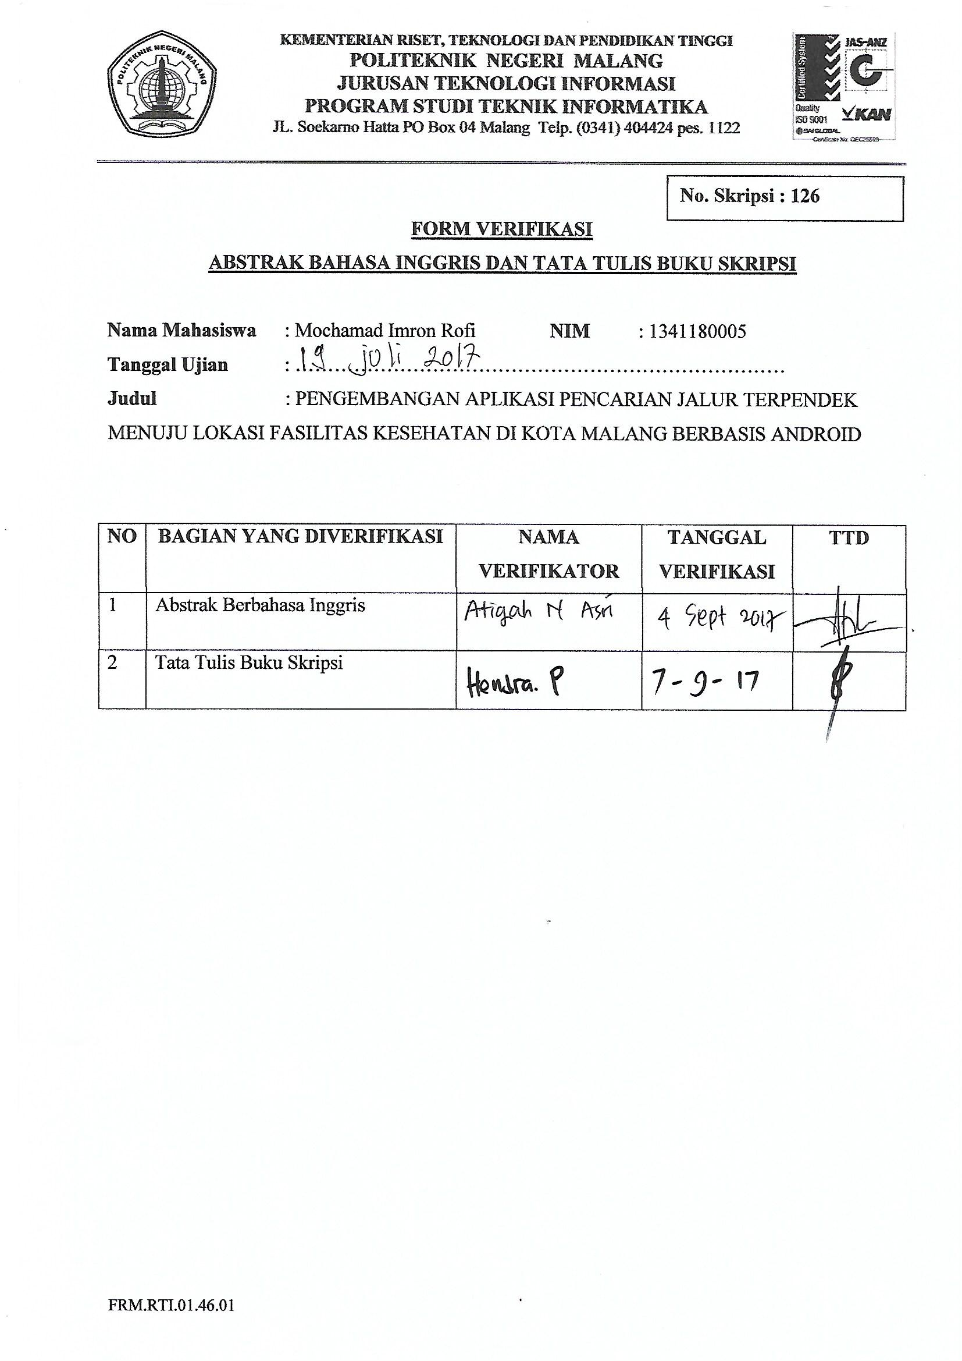

Lampiran Lembar Persetujuan

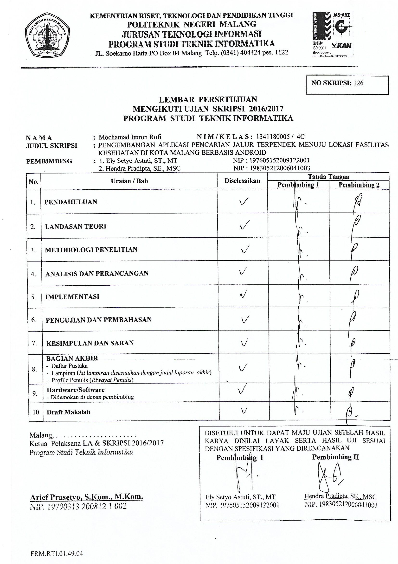

Lampiran Lembar Bimbingan Bu Ely

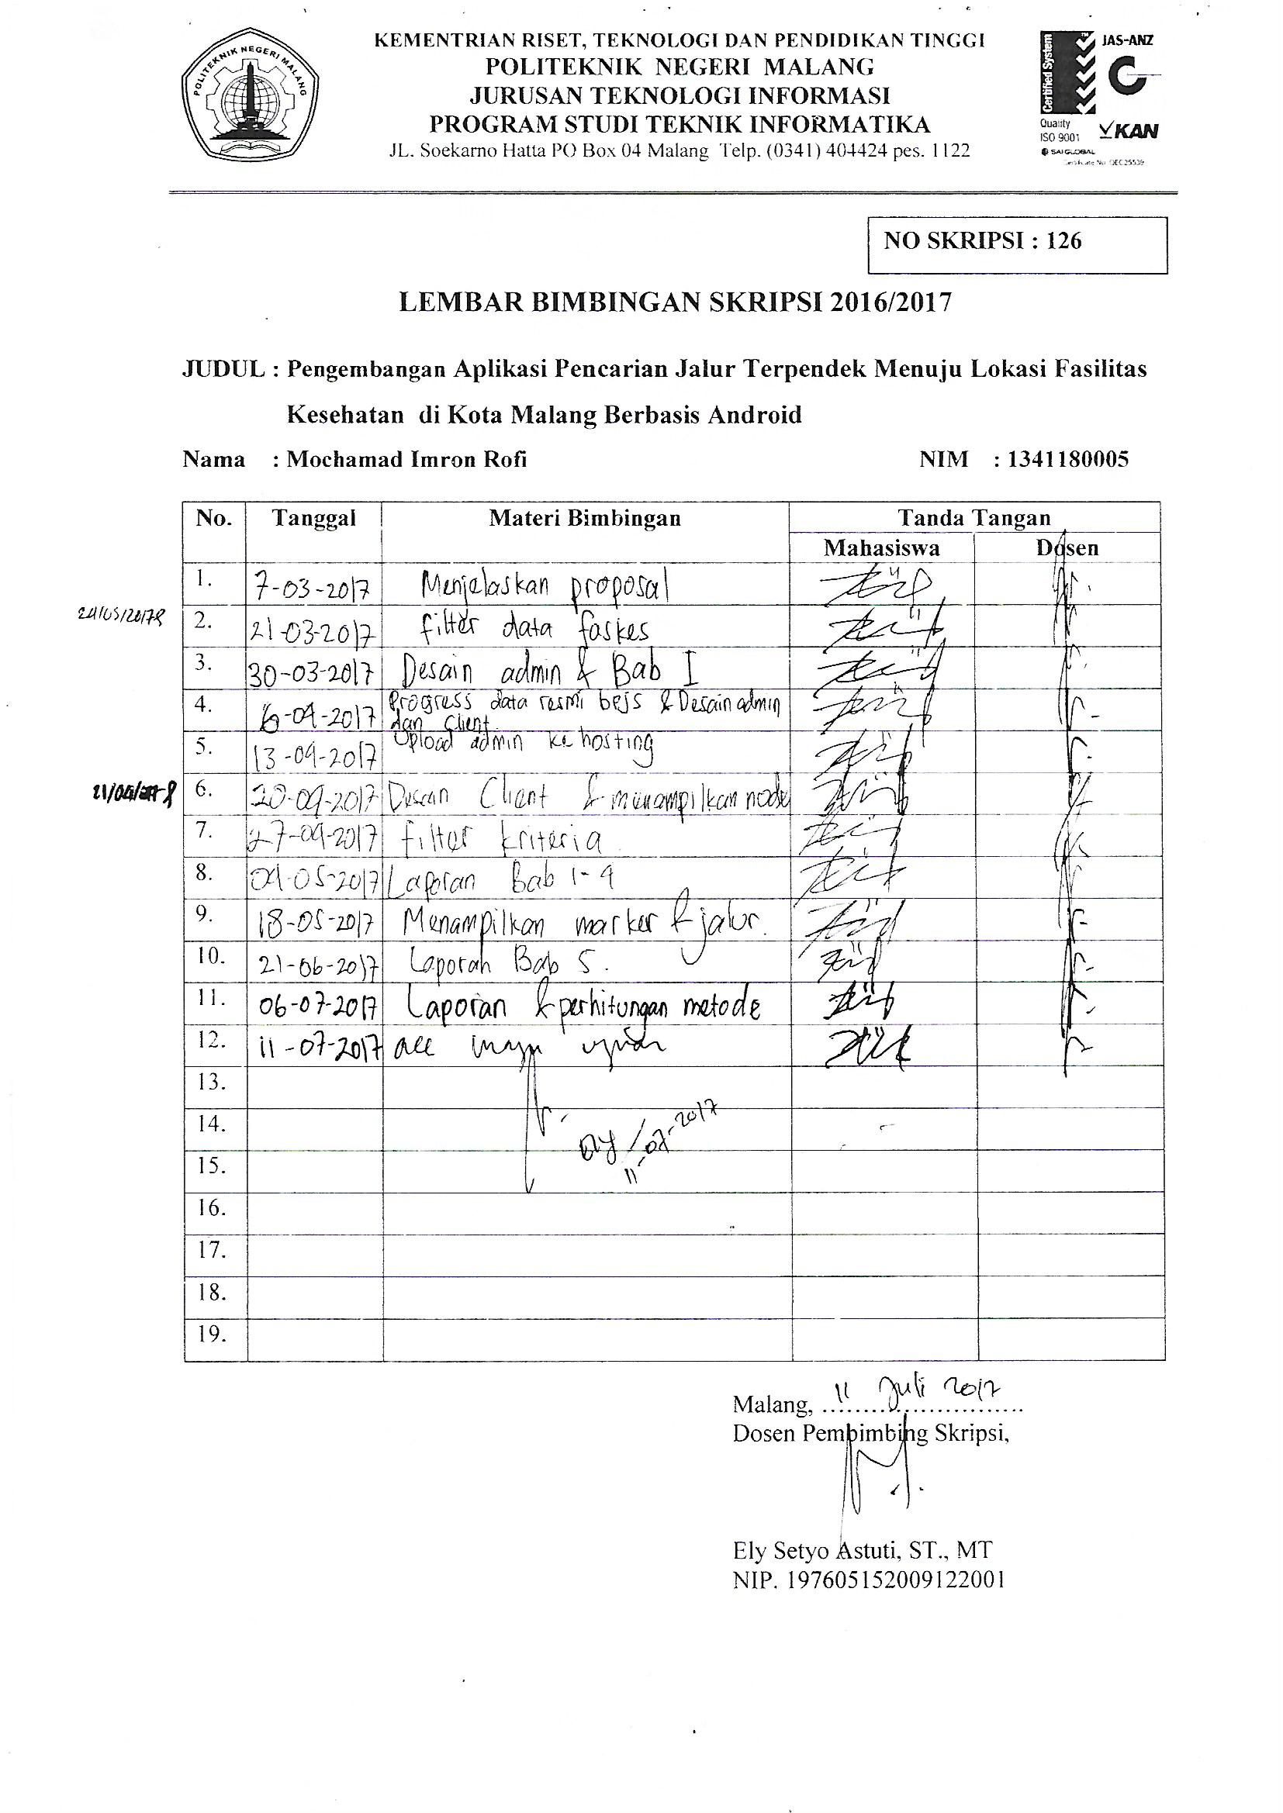

Lampiran Lembar Bimbingan Pak Hendra

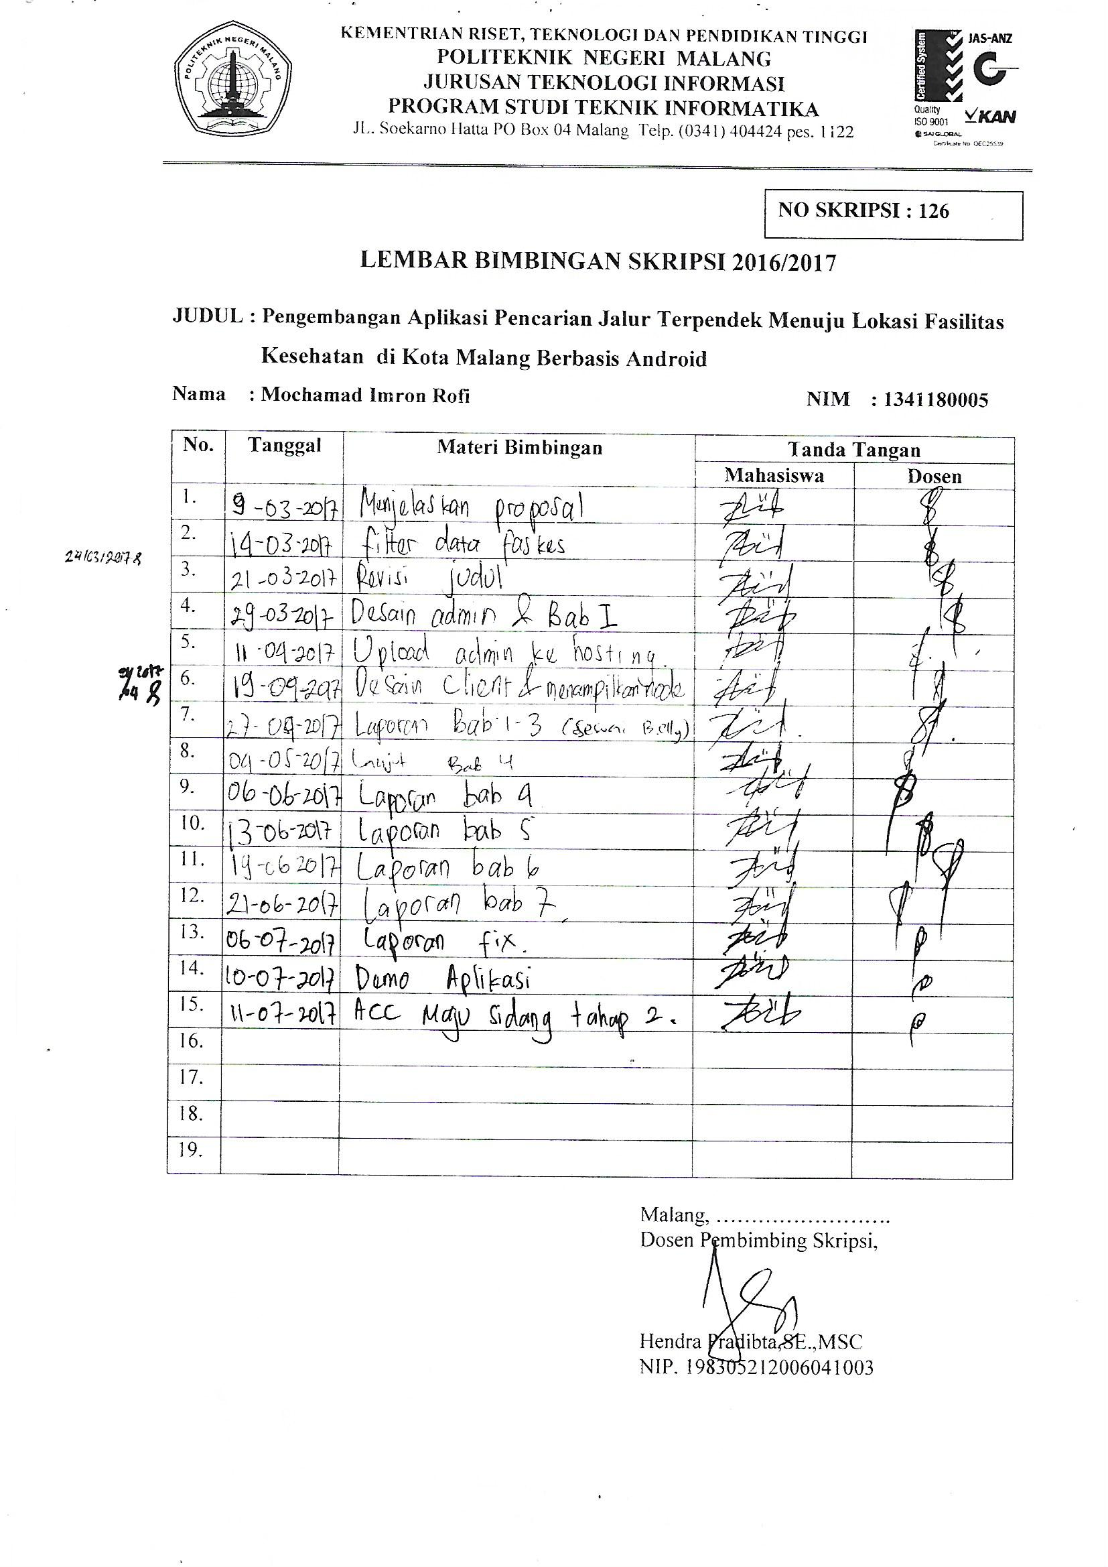

Lampiran Lembar Revisi Pak Yuri

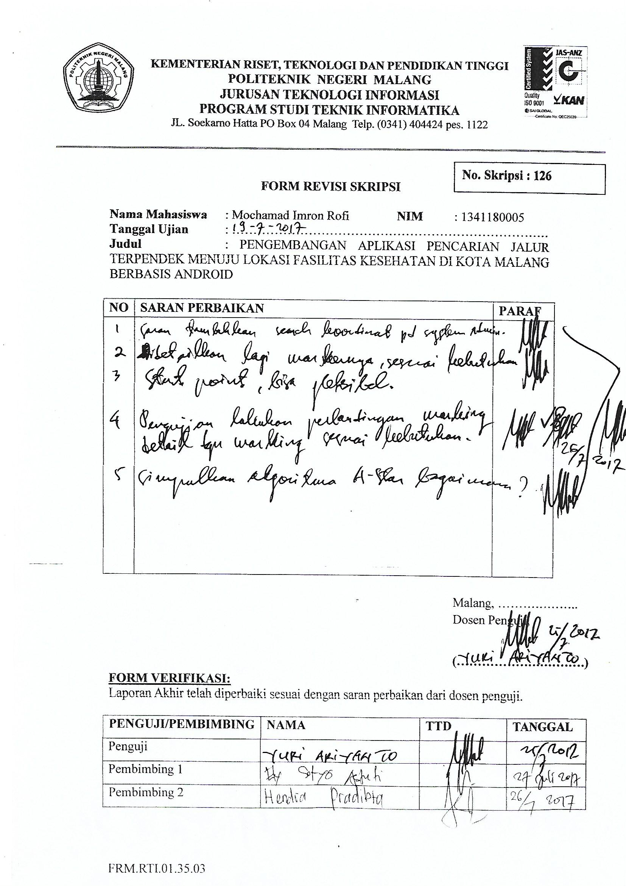

Lampiran Lembar Revisi Pak Ridwan

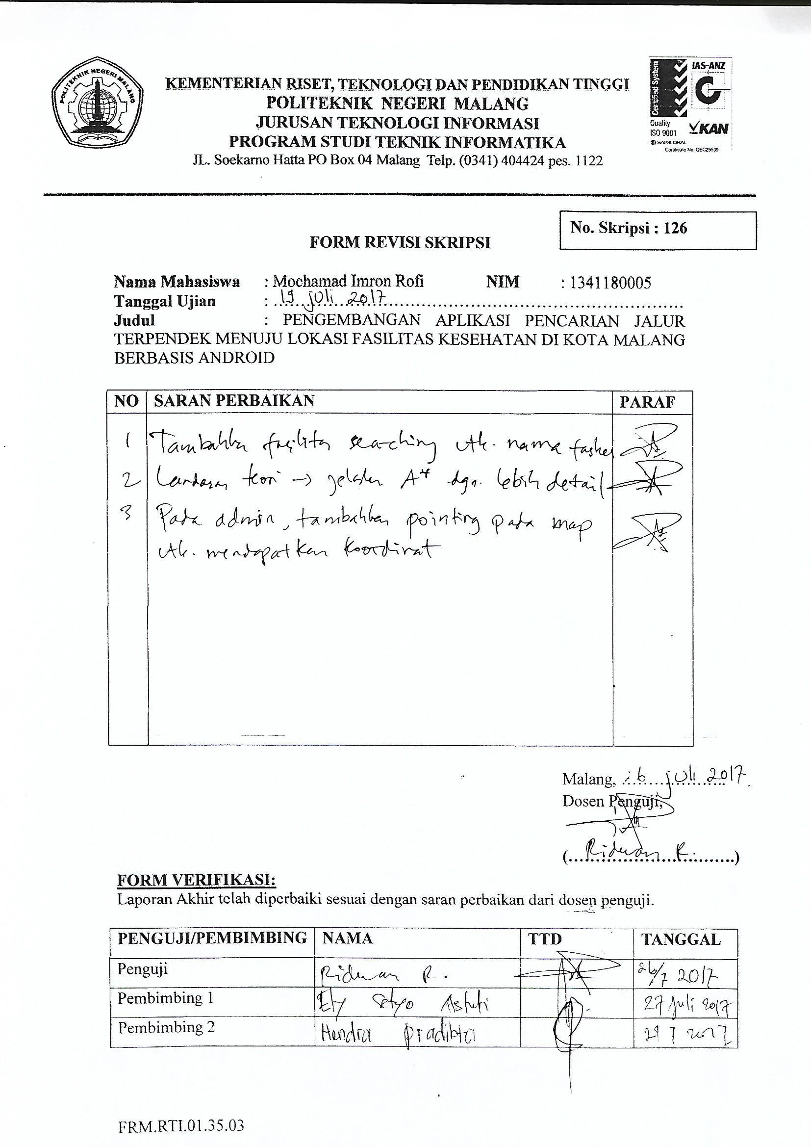

Lampiran Kuesioner

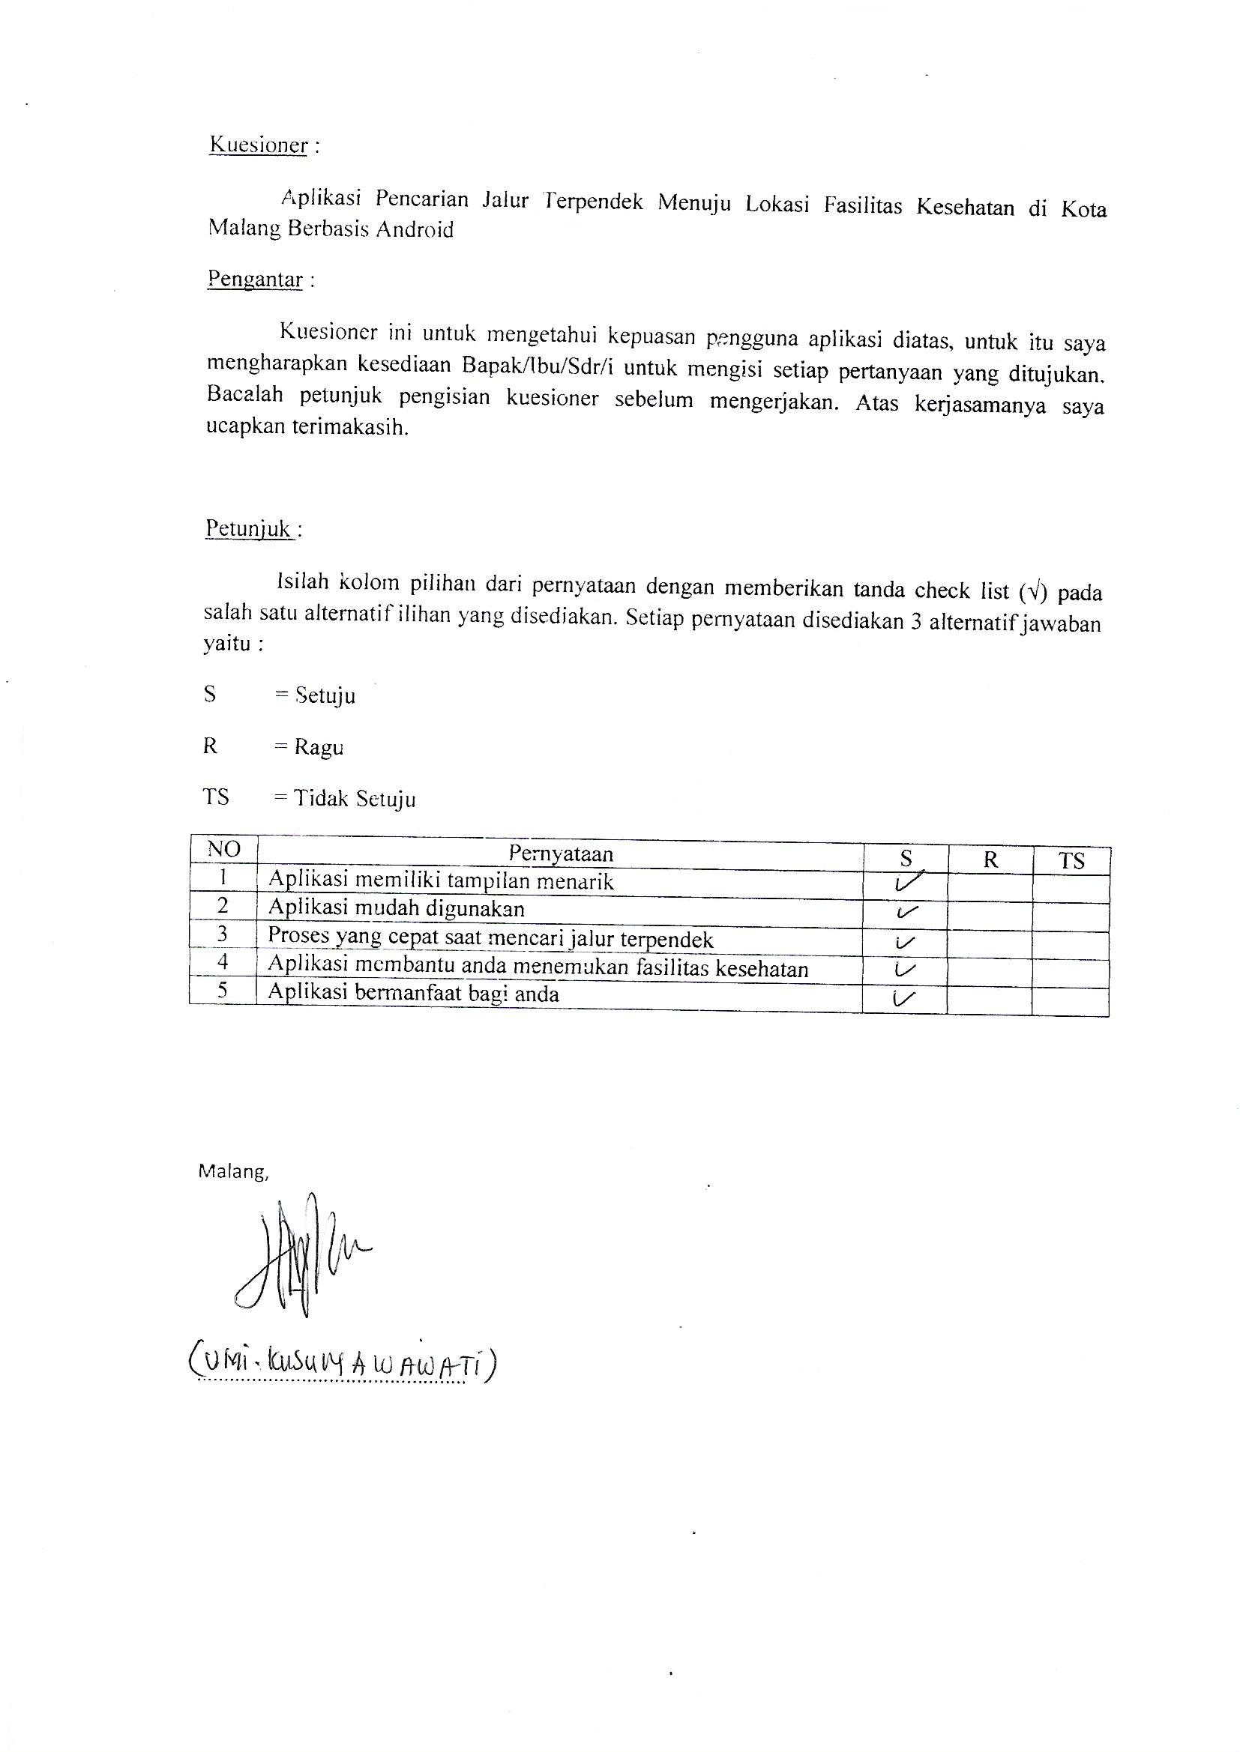

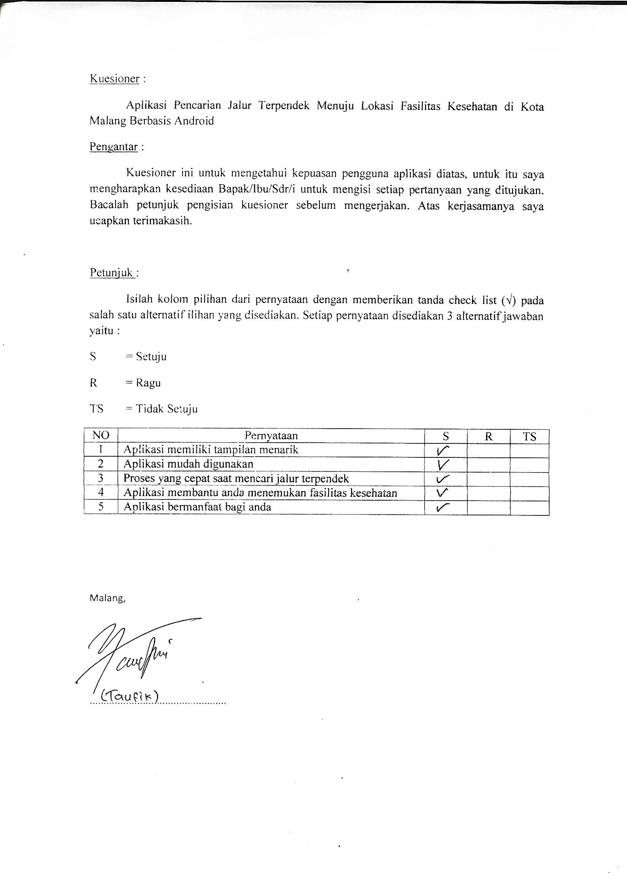

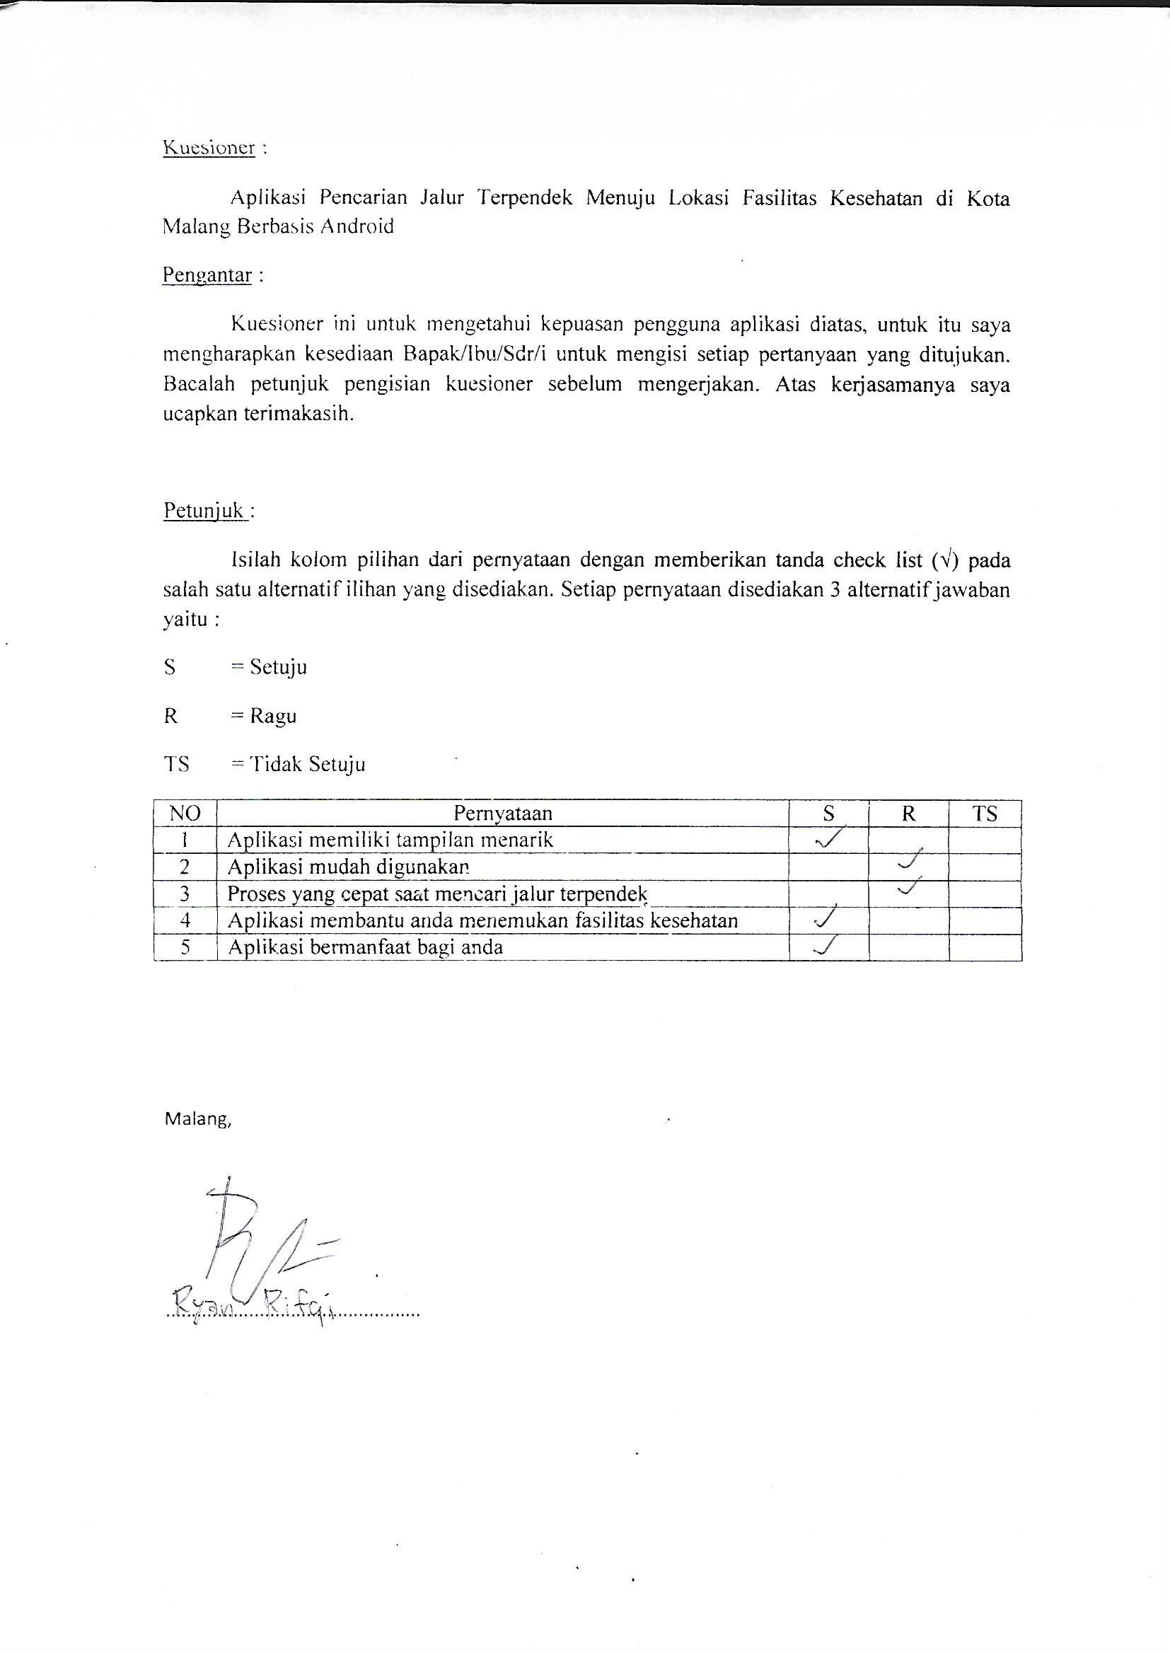

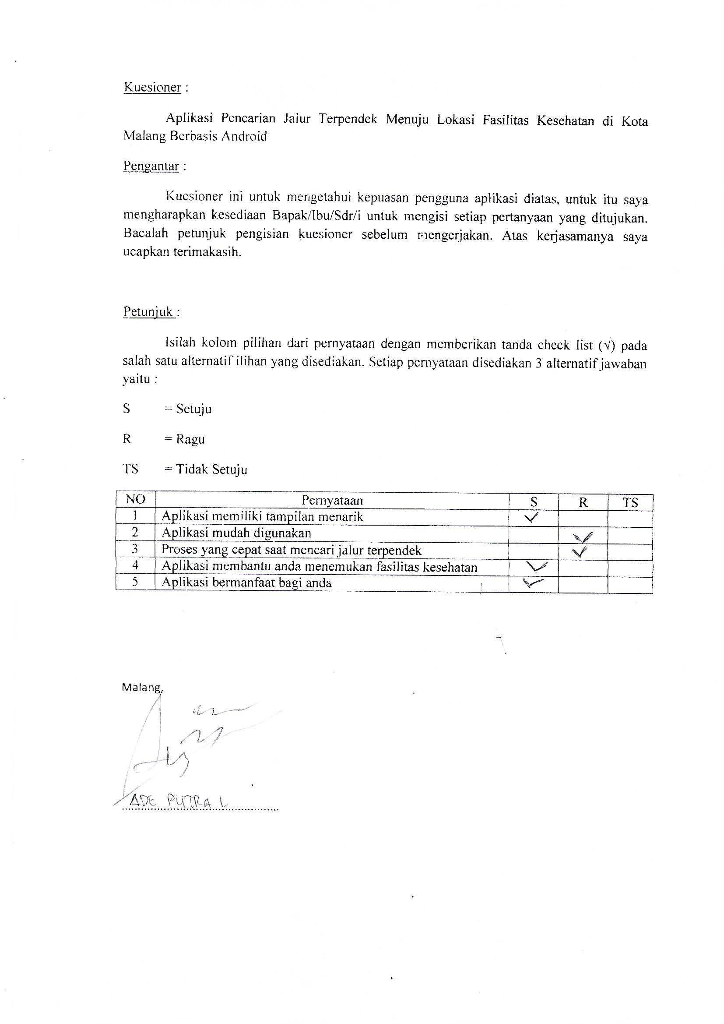

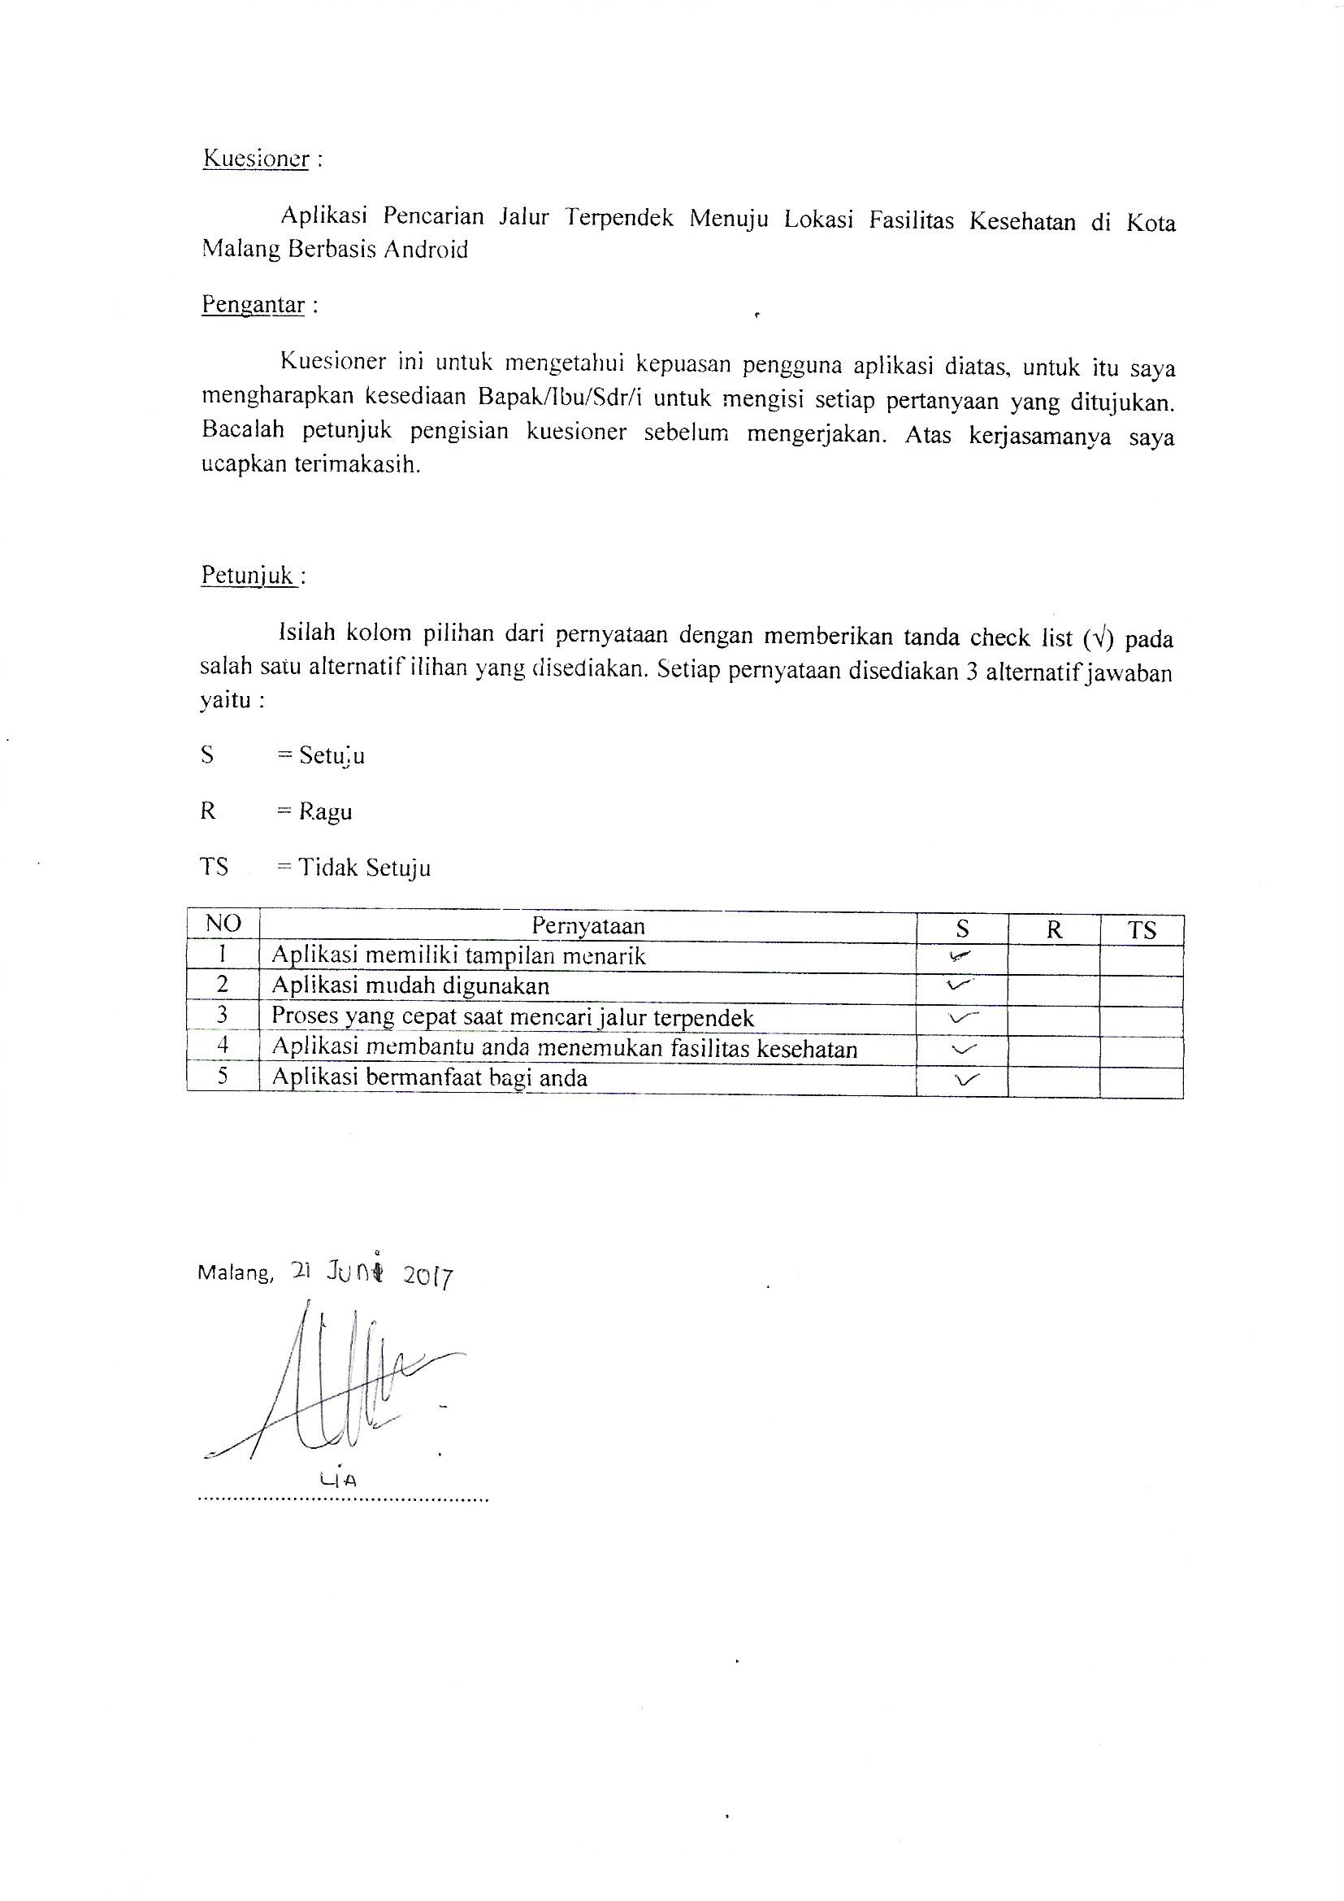

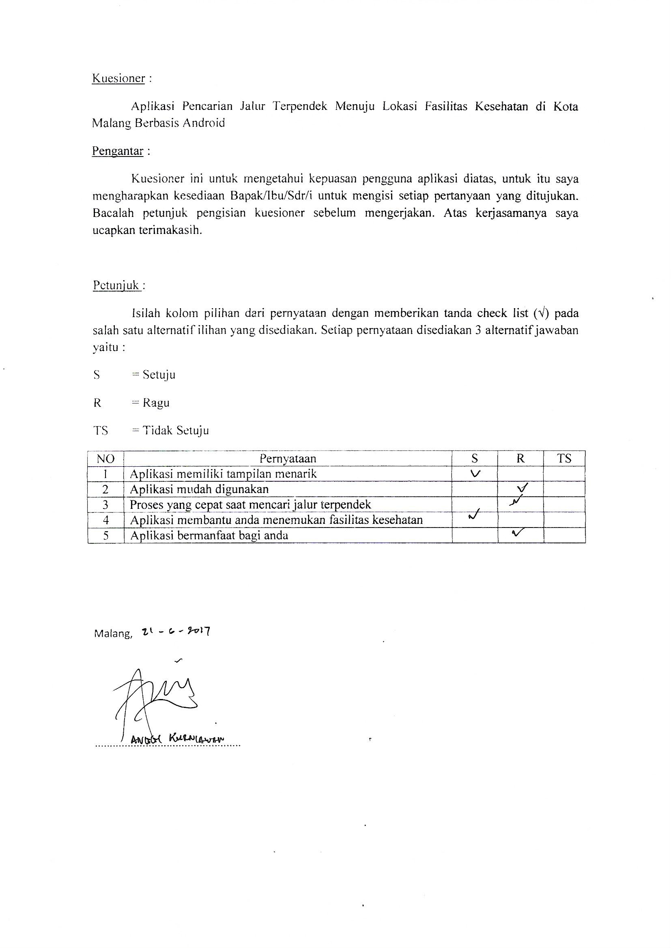

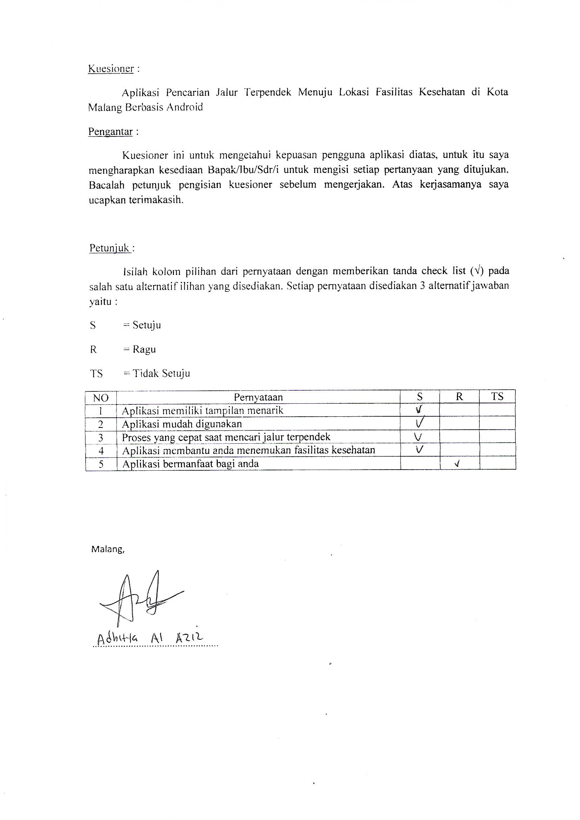

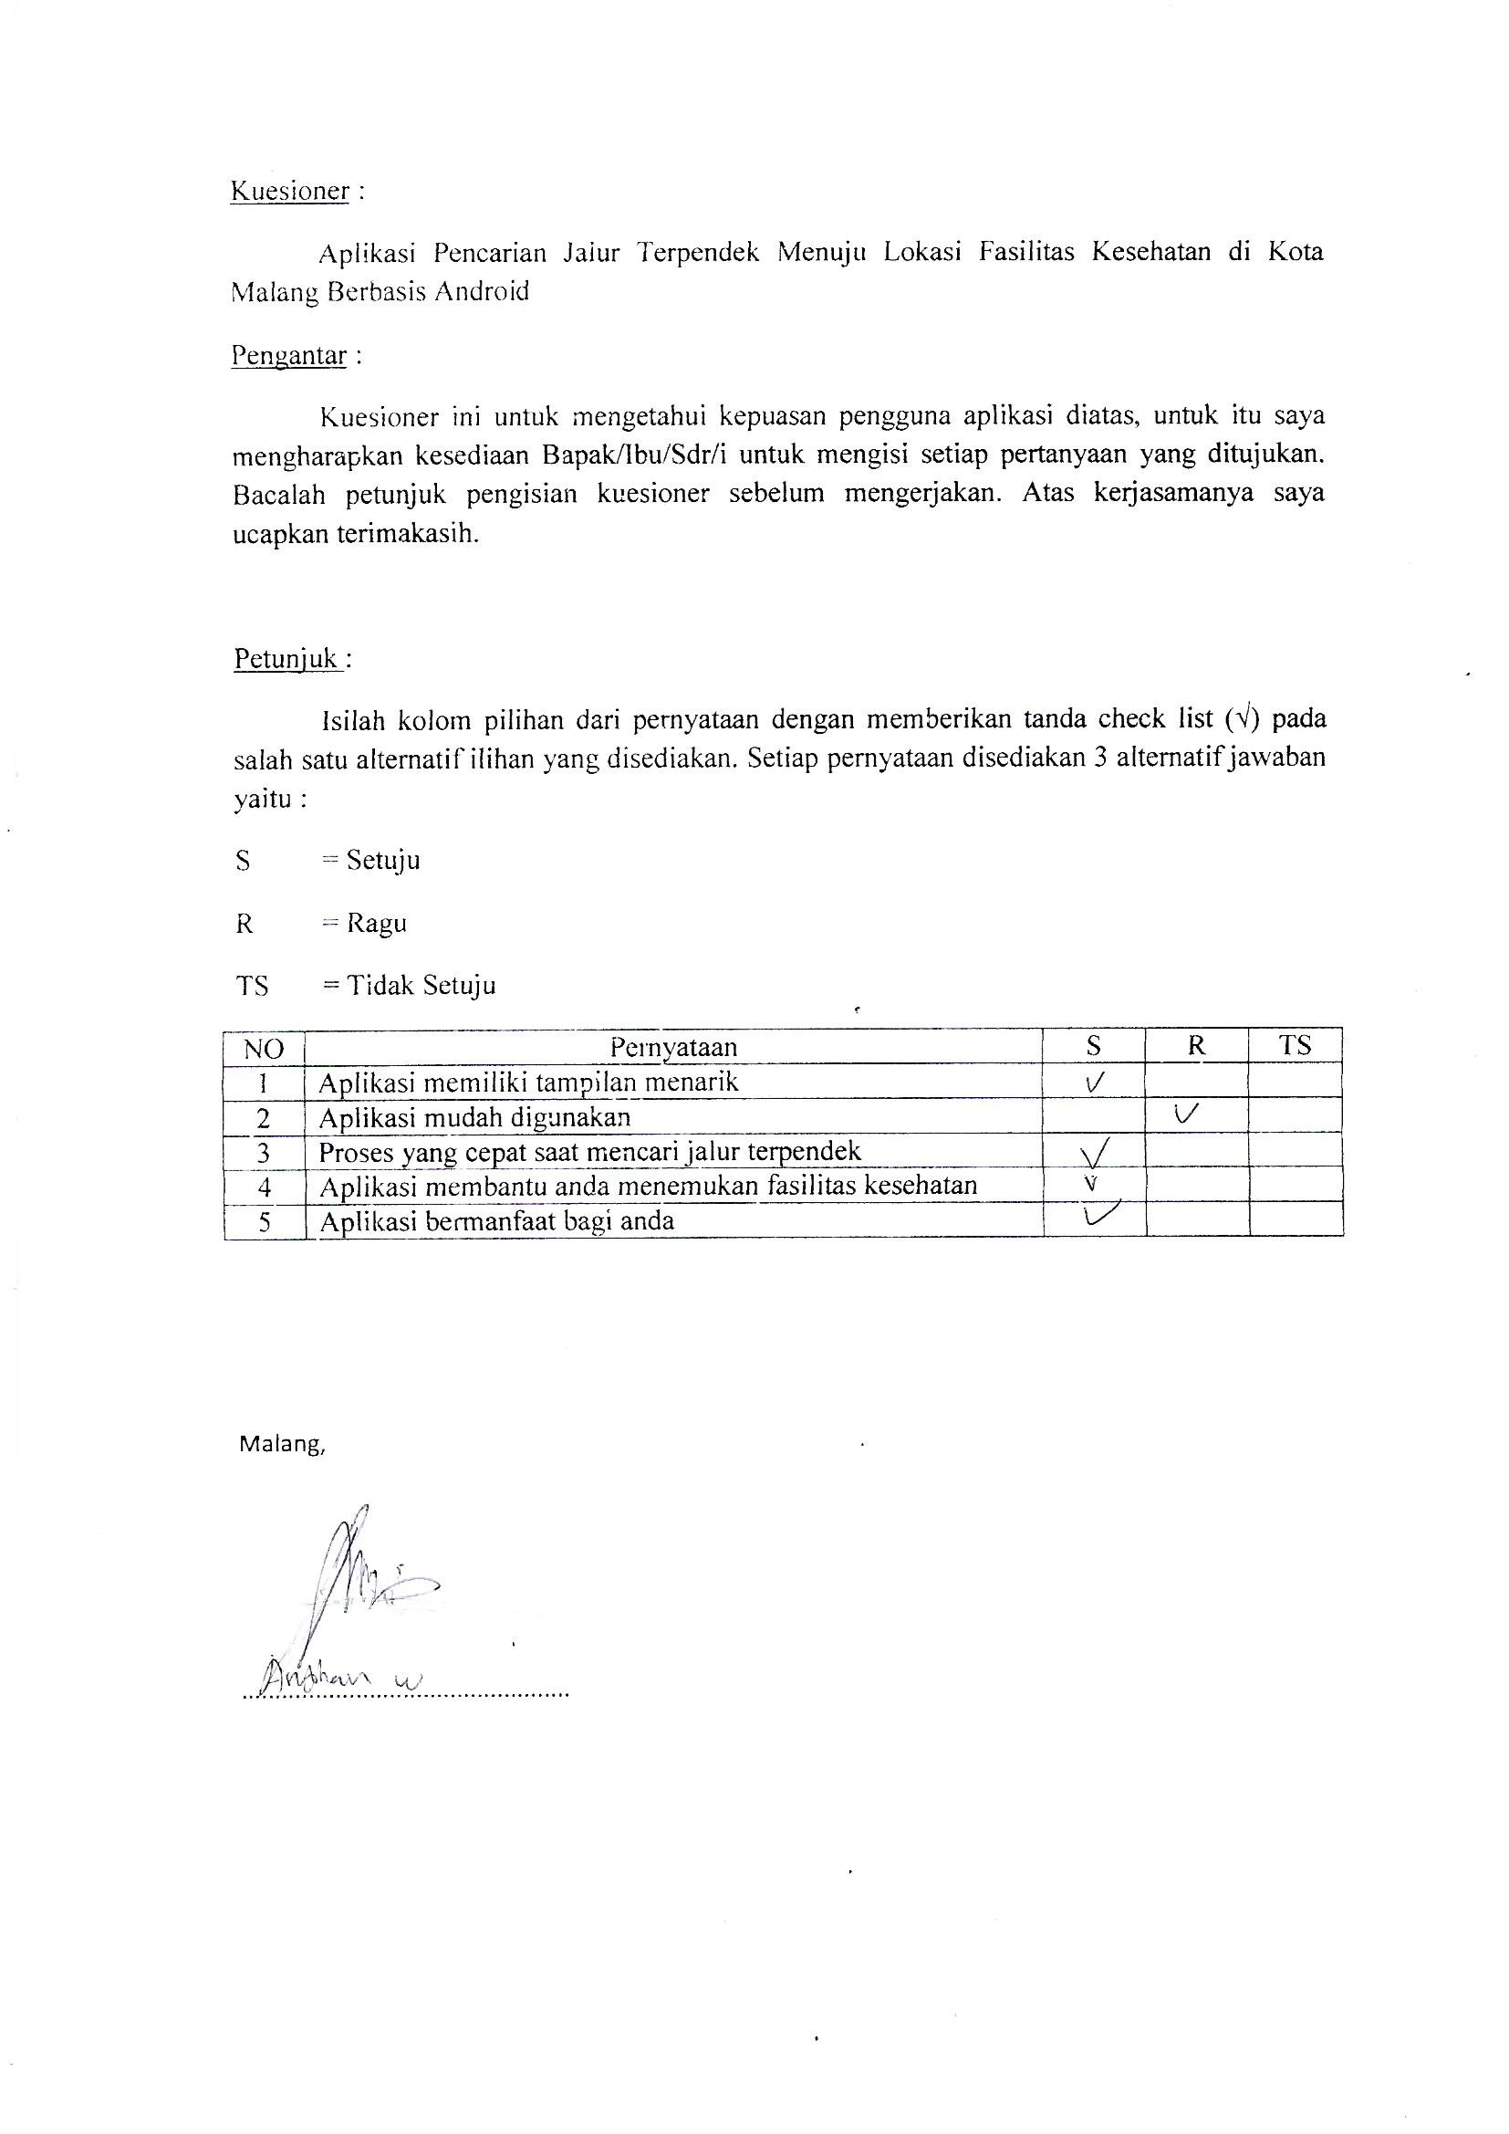

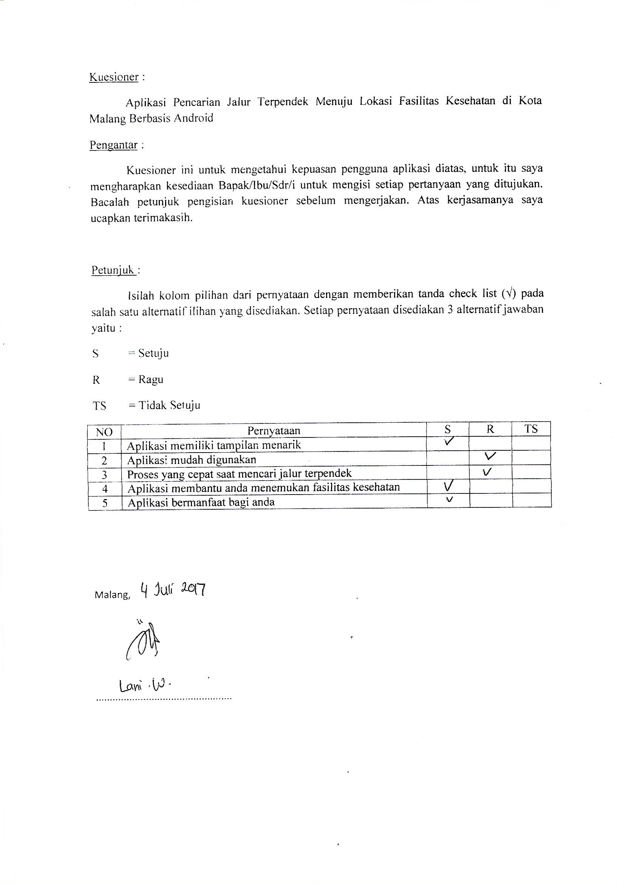

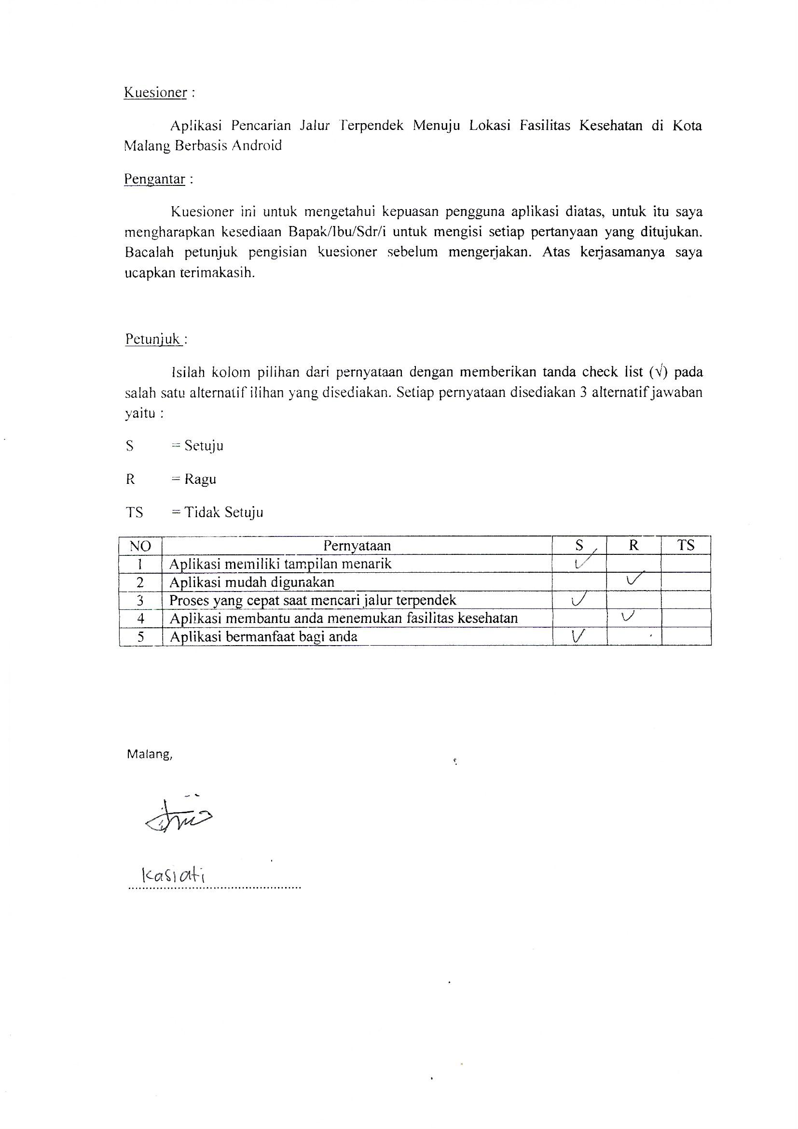

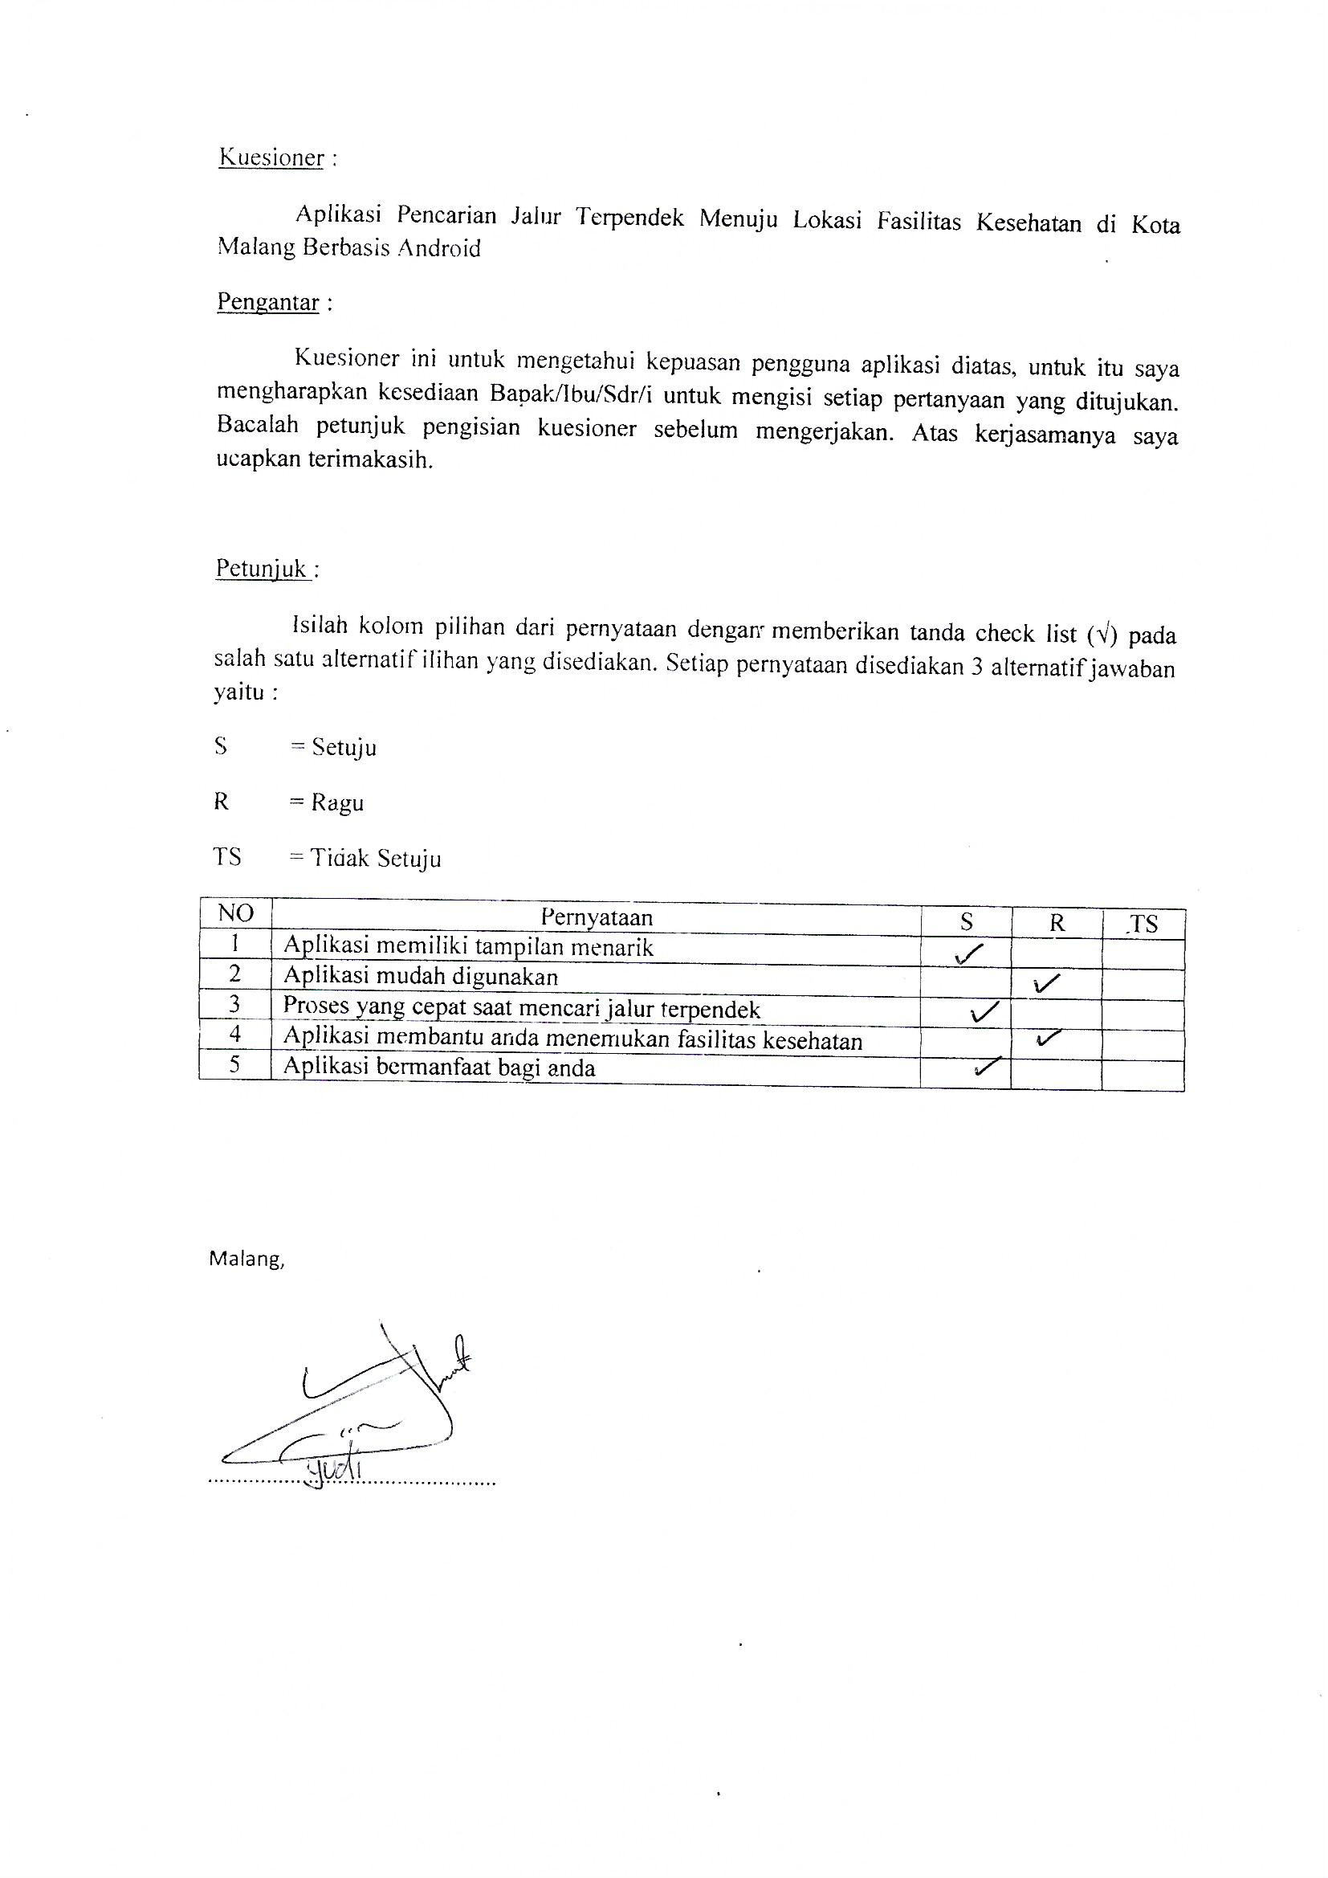

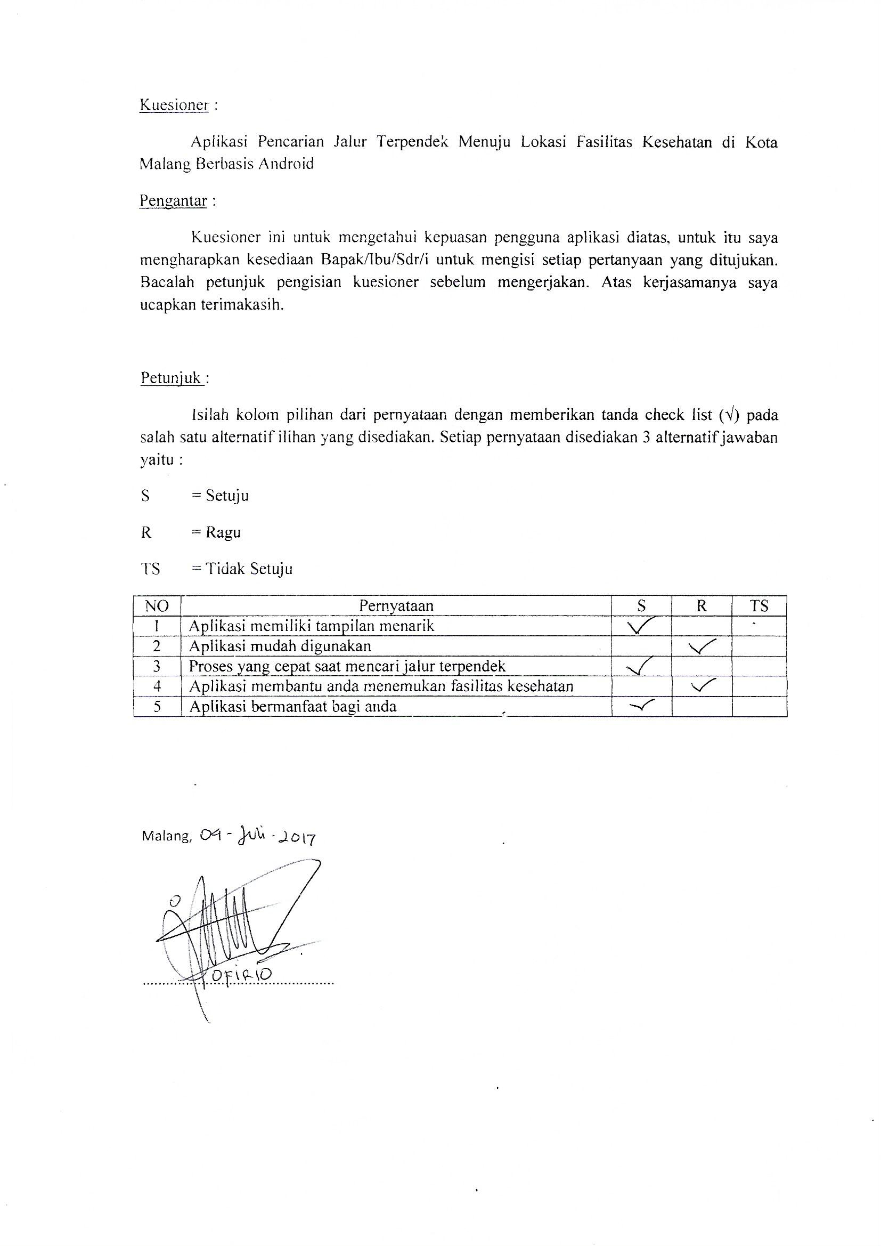

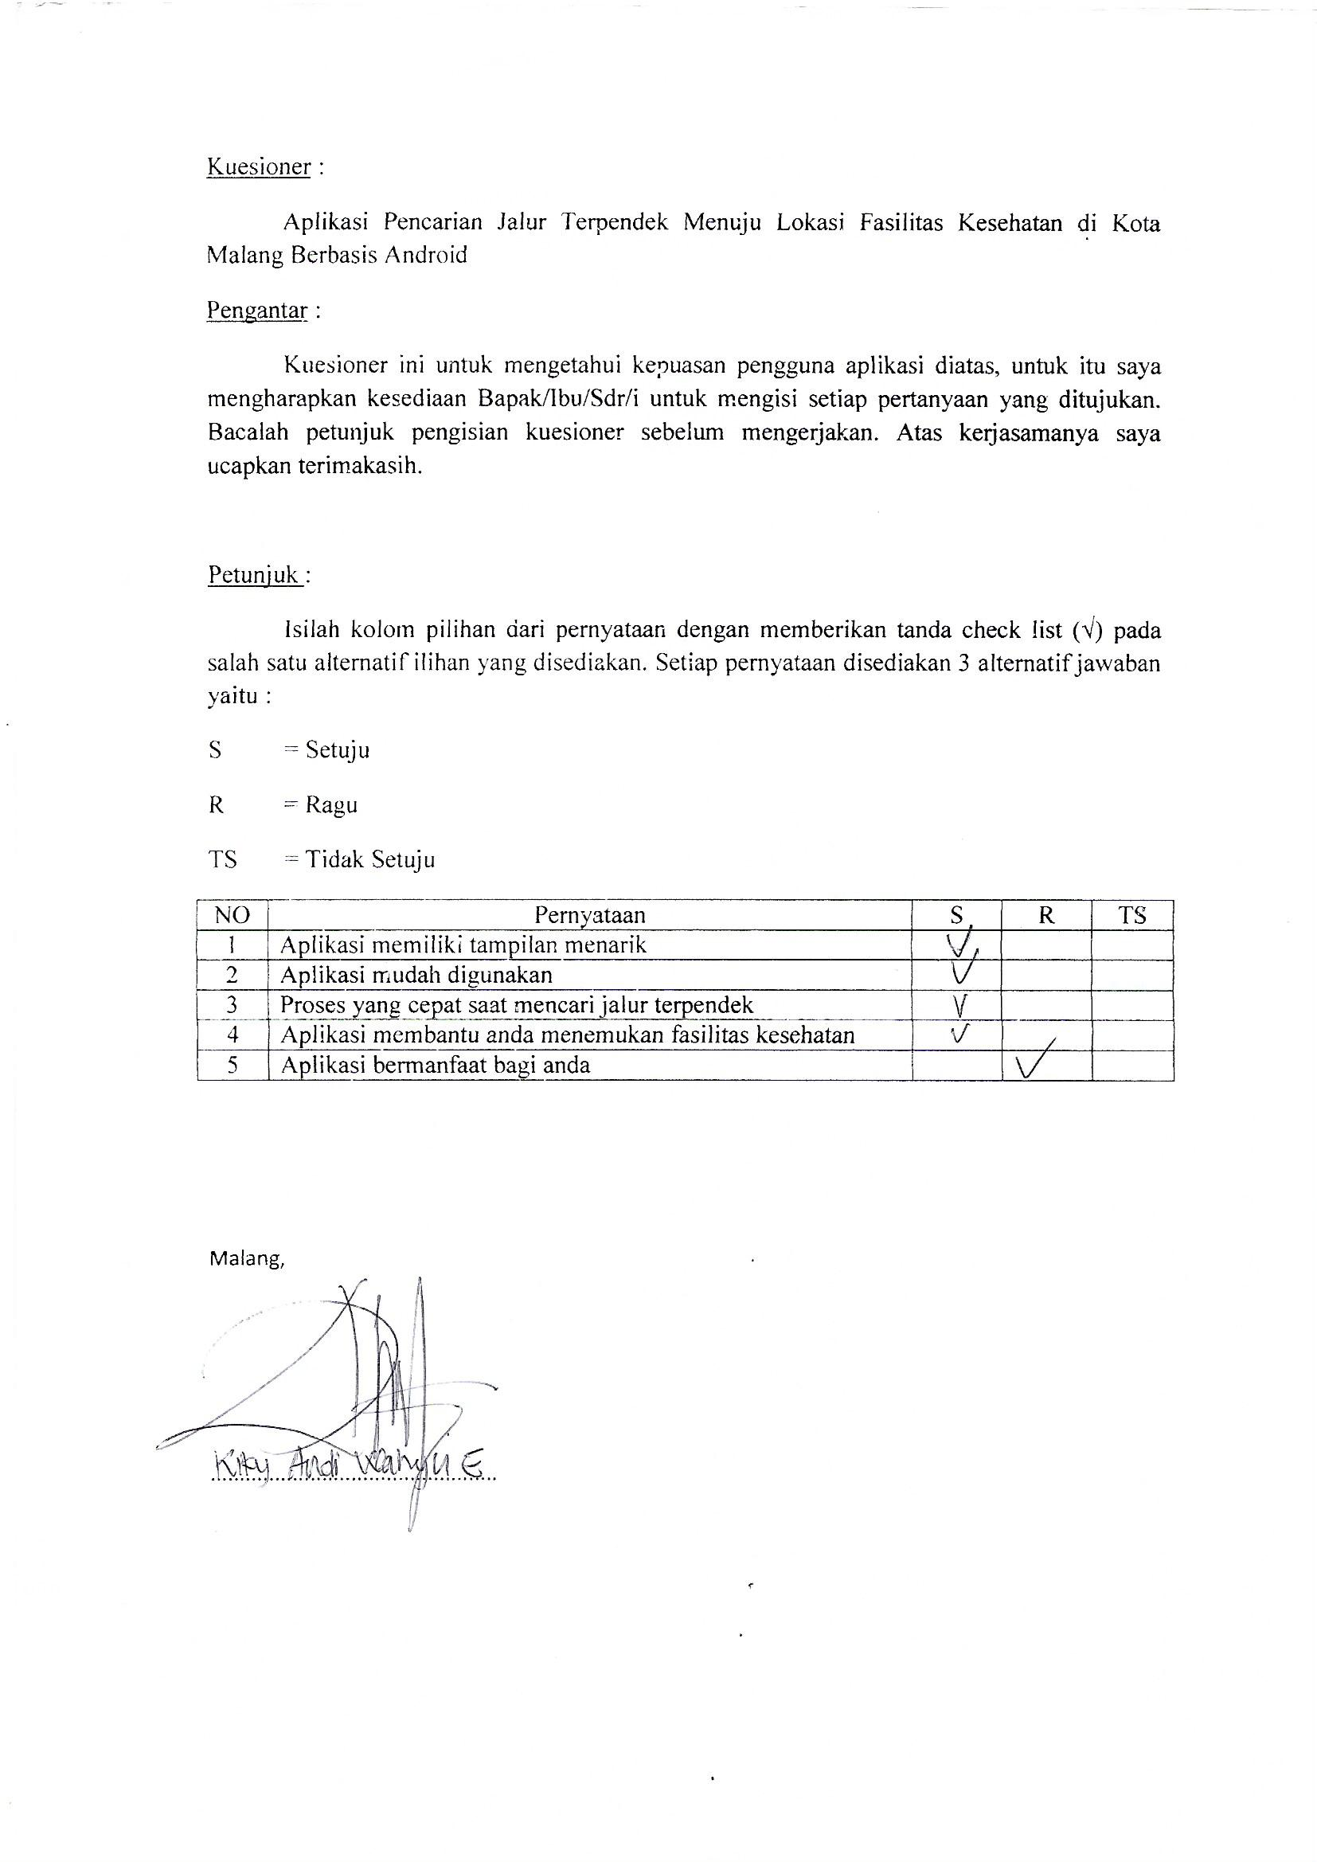

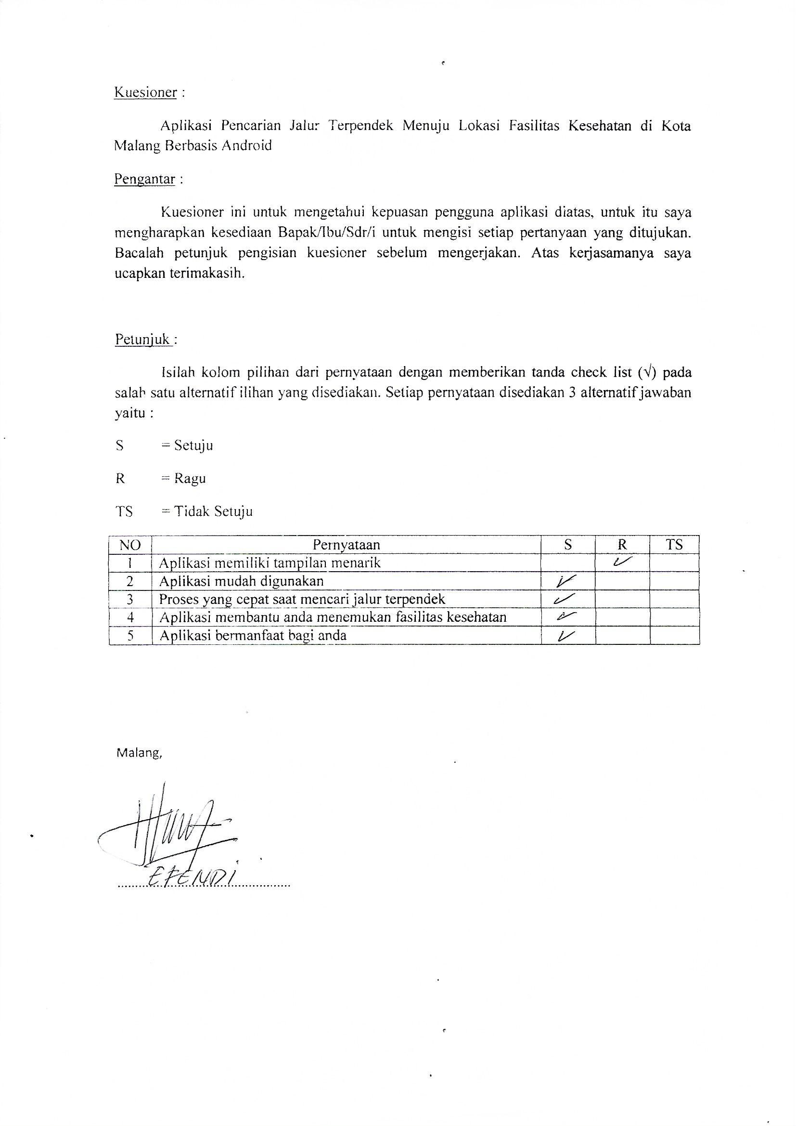

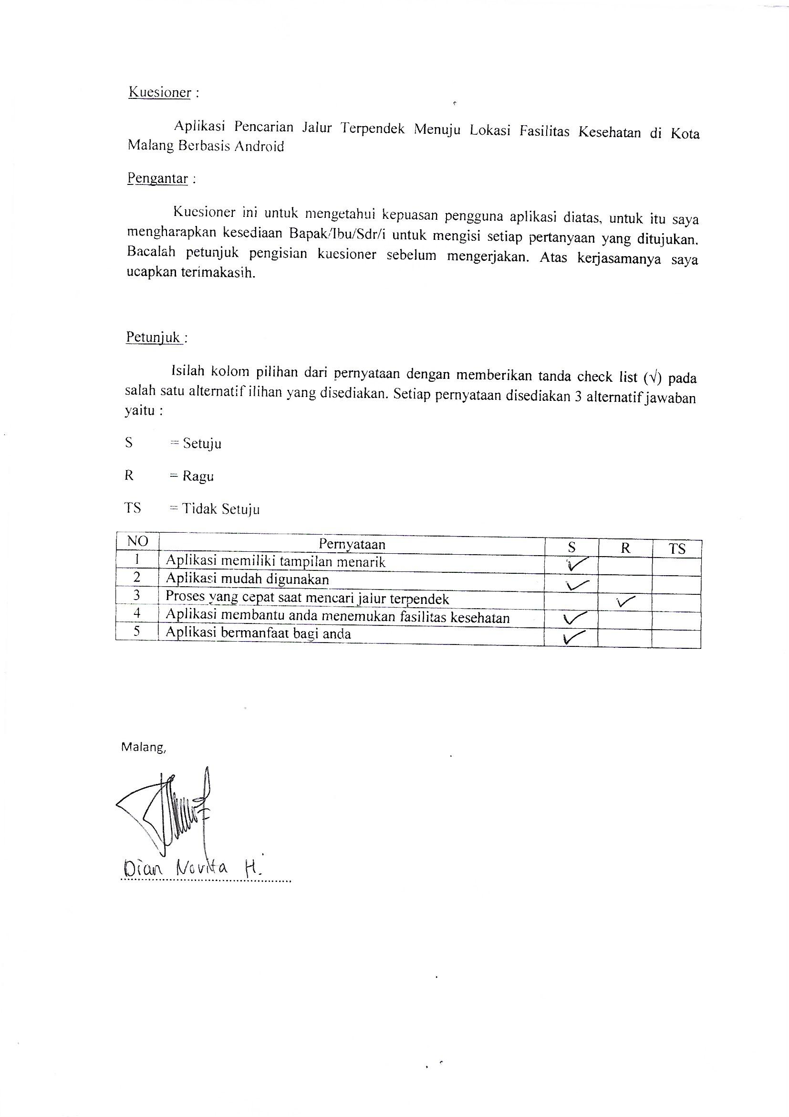

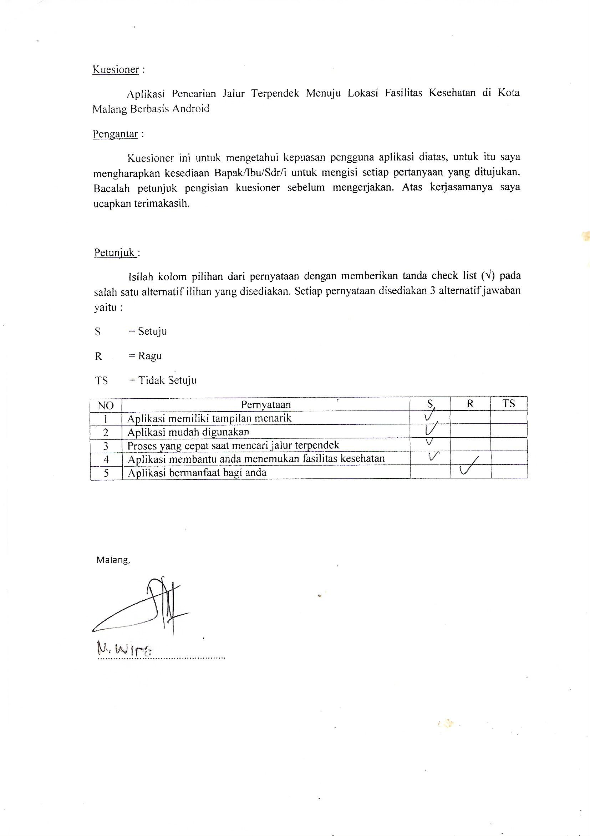

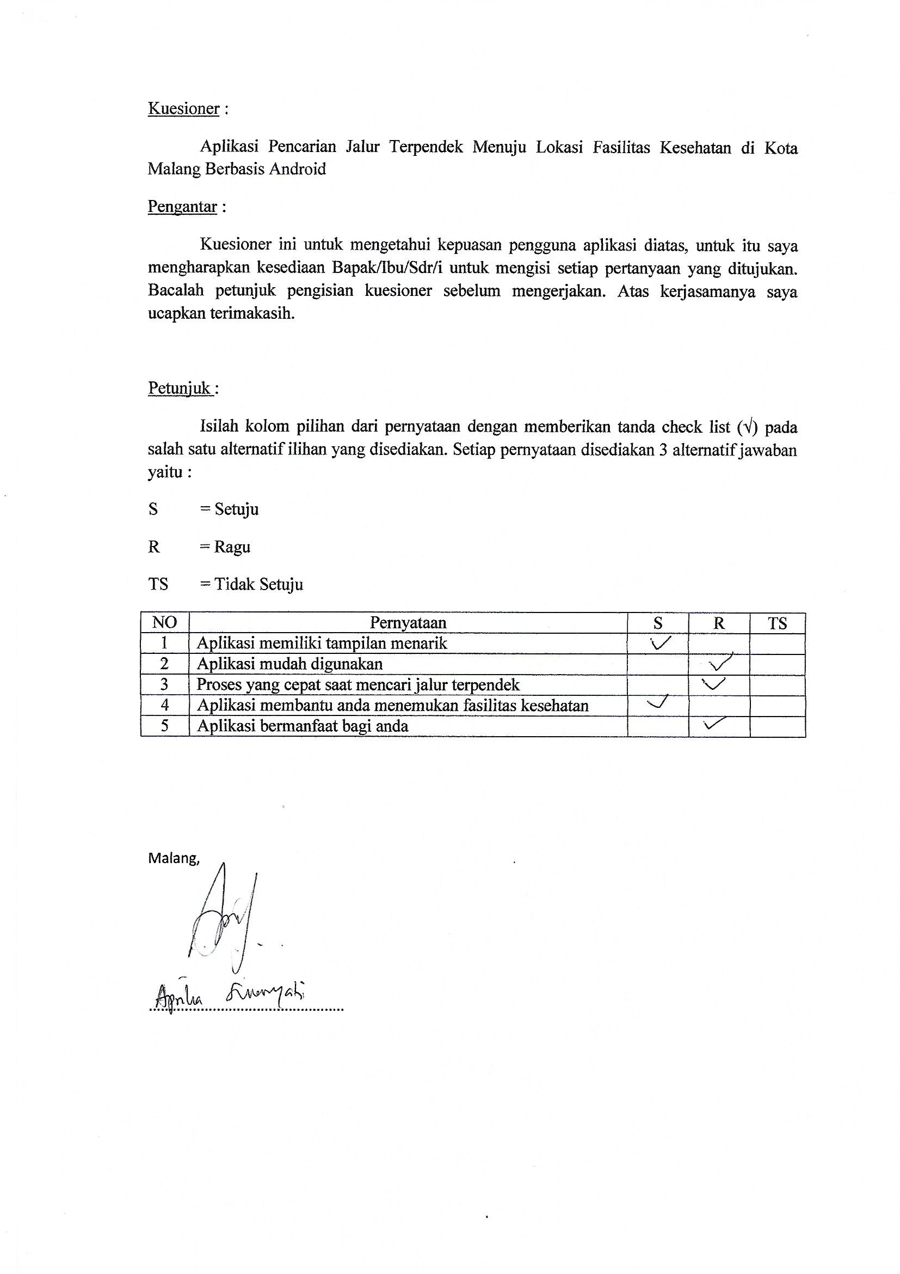

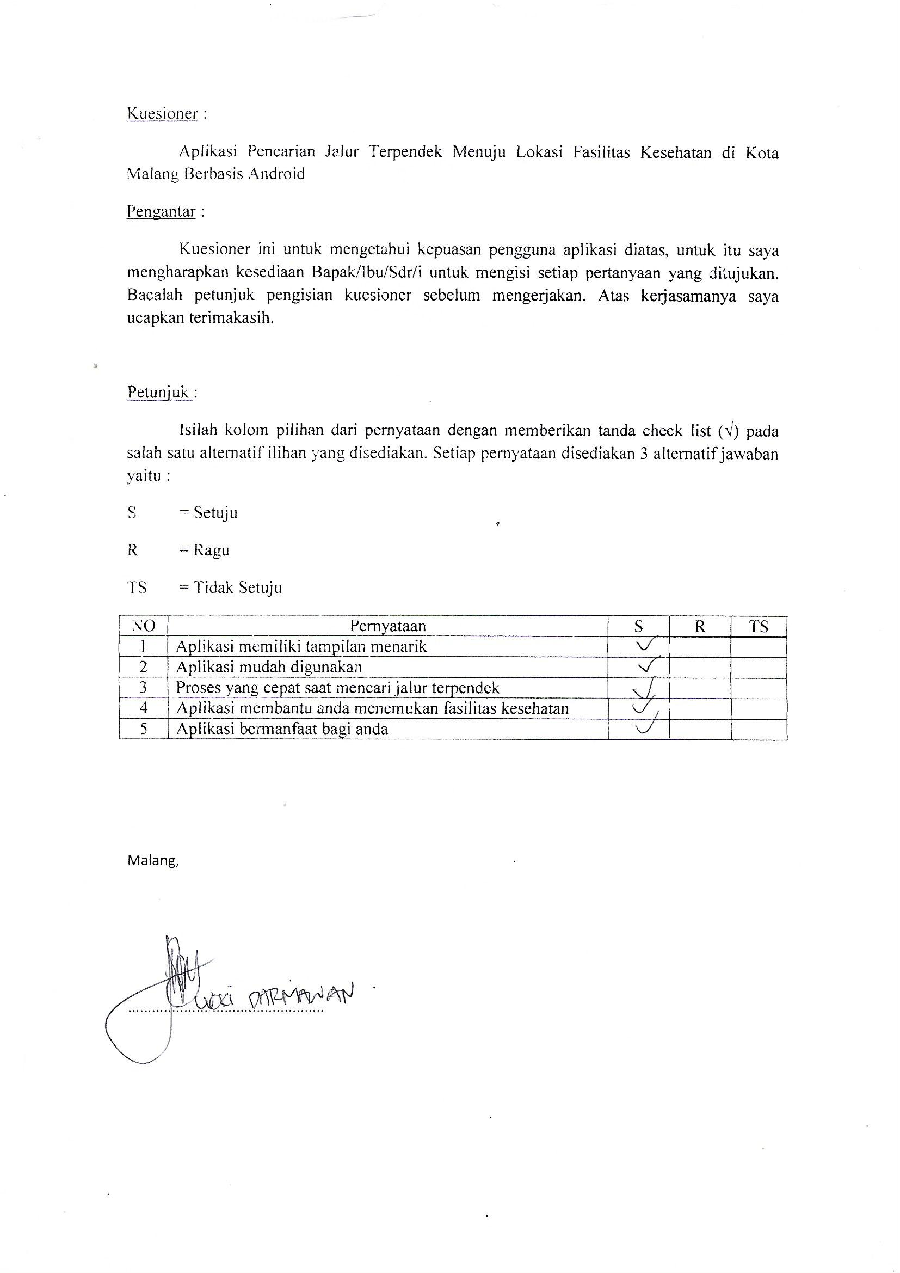

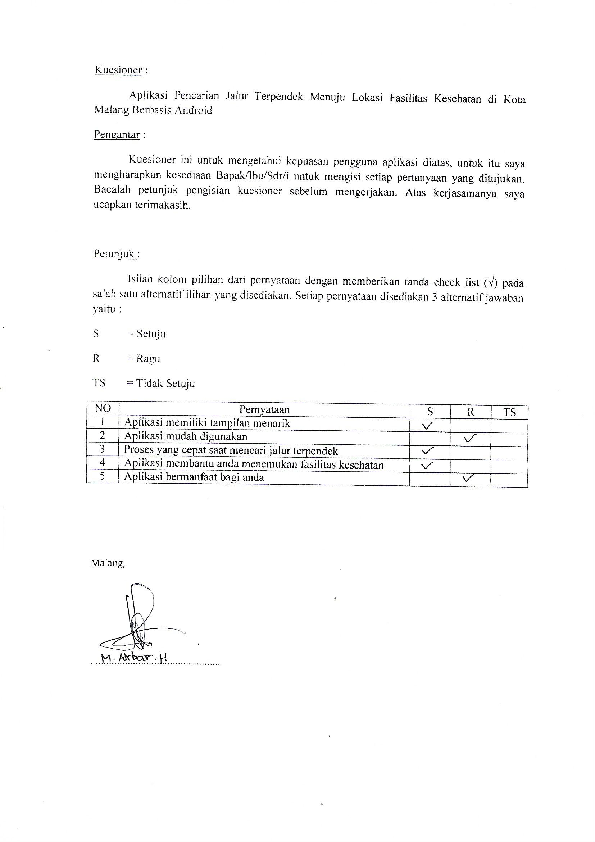

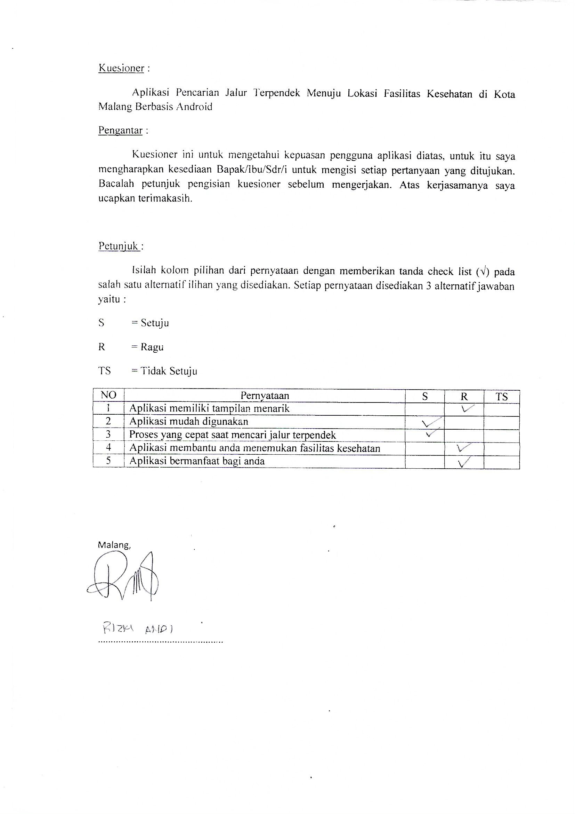

# PROFIL PENULIS



Nama : Mochamad Imron Rofi

NIM : 1341180005

Jurusan : Teknologi Informasi

Program Studi : D4 – Teknik Informatika

Jenis Kelamin : Laki - Laki

TTL : Malang, 7 Juli 1995

Alamat : Jl. Sampurna No.32 B RT 03/ RW 01

Kel. Cemorokandang Kec. Kedungkandang Malang

Telepon : 087859859199

Email : [Rofigates95@gmail.com](mailto:Rofigates95@gmail.com)

RIWAYAT PENDIDIKAN

2001 – 2004 MI KH Romly Tamim Belung

2004 – 2007 SD N Cemorokandang 1 Malang

2007 – 2010 MTs N 2 Malang

2010 – 2013 SMK N 6 Malang

2013 – 2017 Politeknik Negeri Malang